目录

[第一章 Zigbee技术简介 9](#_Toc357413297)

[1.1 Zigbee技术演变及进展 9](#_Toc357413298)

[1.2.1 ZigBee技术的由来 9](#_Toc357413299)

[1.2.2 ZigBee技术的发展历程 10](#_Toc357413300)

[1.2 短距离无线网络传输协议对比 12](#_Toc357413301)

[1.3 zigbee技术特点 14](#_Toc357413302)

[1.4 zigbee2007/pro特性 15](#_Toc357413303)

[1.5 zigbee无线网络通信信道分析 16](#_Toc357413304)

[1.6 zigbee技术的应用领域 18](#_Toc357413305)

[第二章 Zigbee节点硬件资源详解 22](#_Toc357413306)

[2.1 核心板硬件资源 22](#_Toc357413307)

[2.1.1 CC2530简介 22](#_Toc357413308)

[2.1.2天线及巴伦匹配电路设计 23](#_Toc357413309)

[2.1.3晶振电路设计 24](#_Toc357413310)

[2.1.4 LED电路设计 25](#_Toc357413311)

[2.2 底板硬件资源 25](#_Toc357413312)

[2.1.1 电源电路设计 25](#_Toc357413313)

[2.1.2 LED电路设计 26](#_Toc357413314)

[2.1.3 复位电路设计 26](#_Toc357413315)

[2.1.4 USB转串口电路设计 26](#_Toc357413316)

[2.1.5 液晶电路设计 27](#_Toc357413317)

[2.1.6 按键电路设计 27](#_Toc357413318)

[2.1.7 仿真器接口电路设计 28](#_Toc357413319)

[2.1.8 一键还原电路设计 28](#_Toc357413320)

[2.3 CC2530仿真器 28](#_Toc357413321)

[第三章 IAR集成开发环境 30](#_Toc357413322)

[3.1 IAR集成开发环境简介 30](#_Toc357413323)

[3.2 IAR集成开发环境安装 31](#_Toc357413324)

[3.3 IAR工程的编辑与修改 35](#_Toc357413325)

[3.3.1 新建一个工程 35](#_Toc357413326)

[3.3.2工程设置 37](#_Toc357413327)

[3.3.3 新建源文件到工程 42](#_Toc357413328)

[3.4 仿真调试与下载 46](#_Toc357413329)

[3.4.1 仿真器驱动安装 47](#_Toc357413330)

[3.4.2仿真调试与下载 49](#_Toc357413331)

[3.5模块设备 51](#_Toc357413332)

[3.5.1 建立自己的模块设备 51](#_Toc357413333)

[3.5.2 使用自己的模块设备 54](#_Toc357413334)

[第四章 Zigbee无线传感网开发入门 56](#_Toc357413335)

[4.1 zigbee协议栈使用简介 56](#_Toc357413336)

[4.2 zigbee协议栈安装 58](#_Toc357413337)

[4.3 点对点数据传输实验 58](#_Toc357413338)

[4.3.1 协调器程序 59](#_Toc357413339)

[4.3.2 终端节点程序 69](#_Toc357413340)

[4.3.3 实例测试 74](#_Toc357413341)

[4.4 点对点数据传输实验解析 74](#_Toc357413342)

[4.4.1 实验原理及流程图 75](#_Toc357413343)

[4.4.2 数据发送 75](#_Toc357413344)

[4.4.3 数据接收 77](#_Toc357413345)

[4.5 ZigBee数据包分析 78](#_Toc357413346)

[4.5.1 构建ZigBee协议分析系统 79](#_Toc357413347)

[4.5.2 ZigBee数据包传输流程分析 81](#_Toc357413348)

[4.6 本章小结 83](#_Toc357413349)

[第五章 Zigbee无线传感网开发进阶 84](#_Toc357413350)

[5.1 ZigBee协议栈构成 84](#_Toc357413351)

[5.2 ZigBee协议栈之OSAL分析 87](#_Toc357413352)

[5.2.1 OSAL常用术语 88](#_Toc357413353)

[5.2.2 OSAL运行机理 89](#_Toc357413354)

[5.2.3 OSAL消息队列 95](#_Toc357413355)

[5.2.4 OSAL添加任务 95](#_Toc357413356)

[5.2.5 OSAL的API接口 97](#_Toc357413357)

[5.3 ZigBee串口应用基础实验 100](#_Toc357413358)

[5.3.1 程序代码 101](#_Toc357413359)

[5.3.2 实例测试 104](#_Toc357413360)

[5.3.3 原理解析 105](#_Toc357413361)

[5.4 ZigBee串口应用扩展实验 109](#_Toc357413362)

[5.4.1 实验原理 110](#_Toc357413363)

[5.4.2 协调器程序 110](#_Toc357413364)

[5.4.3 终端节点程序 112](#_Toc357413365)

[5.4.4 实例测试 114](#_Toc357413366)

[第六章 Zigbee无线传感网网络管理 116](#_Toc357413367)

[6.1 ZigBee网络设备地址 116](#_Toc357413368)

[6.2 单播、组播和广播 117](#_Toc357413369)

[6.3 网络通信实验 119](#_Toc357413370)

[6.3.1 广播和单播通信 119](#_Toc357413371)

[6.3.2 组播通信 126](#_Toc357413372)

[6.4 ZigBee协议栈网络管理 134](#_Toc357413373)

[6.4.1网络管理基础实验 135](#_Toc357413374)

[6.5 网络拓扑实验 141](#_Toc357413375)

[6.5.1 协调器程序 142](#_Toc357413376)

[6.5.2 路由器以及终端节点程序 146](#_Toc357413377)

[6.5.3 实例测试 149](#_Toc357413378)

[第七章 Zigbee无线传感网开发实战 151](#_Toc357413379)

[7.1 温度传感器实验 151](#_Toc357413380)

[【实验目的】 151](#_Toc357413381)

[【实验设备】 152](#_Toc357413382)

[【实验要求】 152](#_Toc357413383)

[【实验原理】 152](#_Toc357413384)

[【实验步骤】 154](#_Toc357413385)

[【关键代码分析】 155](#_Toc357413386)

[【实验结果】 157](#_Toc357413387)

[【实验总结】 158](#_Toc357413388)

[7.2 光照传感器实验 159](#_Toc357413389)

[【实验目的】 159](#_Toc357413390)

[【实验设备】 159](#_Toc357413391)

[【实验要求】 159](#_Toc357413392)

[【实验原理】 159](#_Toc357413393)

[【实验步骤】 162](#_Toc357413394)

[【关键代码分析】 162](#_Toc357413395)

[【实验结果】 163](#_Toc357413396)

[【实验总结】 164](#_Toc357413397)

[7.3 可燃性气体传感器实验 164](#_Toc357413398)

[【实验目的】 164](#_Toc357413399)

[【实验设备】 164](#_Toc357413400)

[【实验要求】 164](#_Toc357413401)

[【实验原理】 165](#_Toc357413402)

[【实验步骤】 166](#_Toc357413403)

[【关键代码分析】 166](#_Toc357413404)

[【实验结果】 168](#_Toc357413405)

[【实验总结】 169](#_Toc357413406)

[7.4 红外热释电传感器实验 169](#_Toc357413407)

[【实验目的】 169](#_Toc357413408)

[【实验设备】 169](#_Toc357413409)

[【实验要求】 170](#_Toc357413410)

[【实验原理】 170](#_Toc357413411)

[【实验步骤】 172](#_Toc357413412)

[【关键代码分析】 172](#_Toc357413413)

[【实验结果】 174](#_Toc357413414)

[【实验总结】 175](#_Toc357413415)

[7.5 三轴加速度传感器感器实验 175](#_Toc357413416)

[【实验目的】 175](#_Toc357413417)

[【实验设备】 175](#_Toc357413418)

[【实验要求】 176](#_Toc357413419)

[【实验原理】 176](#_Toc357413420)

[【实验步骤】 178](#_Toc357413421)

[【关键代码分析】 178](#_Toc357413422)

[【实验结果】 180](#_Toc357413423)

[【实验总结】 180](#_Toc357413424)

[7.6 触摸传感器感器实验 181](#_Toc357413425)

[【实验目的】 181](#_Toc357413426)

[【实验设备】 181](#_Toc357413427)

[【实验要求】 181](#_Toc357413428)

[【实验原理】 181](#_Toc357413429)

[【实验步骤】 182](#_Toc357413430)

[【关键代码分析】 183](#_Toc357413431)

[【实验结果】 184](#_Toc357413432)

[【实验总结】 185](#_Toc357413433)

[7.7 震动传感器感器实验 185](#_Toc357413434)

[【实验目的】 185](#_Toc357413435)

[【实验设备】 186](#_Toc357413436)

[【实验要求】 186](#_Toc357413437)

[【实验原理】 186](#_Toc357413438)

[【实验步骤】 187](#_Toc357413439)

[【关键代码分析】 187](#_Toc357413440)

[【实验结果】 189](#_Toc357413441)

[【实验总结】 189](#_Toc357413442)

[7.8 LED和电机控制实验 190](#_Toc357413443)

[【实验目的】 190](#_Toc357413444)

[【实验设备】 190](#_Toc357413445)

[【实验要求】 190](#_Toc357413446)

[【实验原理】 190](#_Toc357413447)

[【实验步骤】 193](#_Toc357413448)

[【关键代码分析】 193](#_Toc357413449)

[【实验结果】 202](#_Toc357413450)

[【实验总结】 203](#_Toc357413451)

[7.9 PWM调光实验 203](#_Toc357413452)

[【实验目的】 203](#_Toc357413453)

[【实验设备】 204](#_Toc357413454)

[【实验要求】 204](#_Toc357413455)

[【实验原理】 204](#_Toc357413456)

[【实验步骤】 206](#_Toc357413457)

[【关键代码分析】 206](#_Toc357413458)

[【实验结果】 208](#_Toc357413459)

[【实验总结】 209](#_Toc357413460)

[7.10 继电器控制实验 209](#_Toc357413461)

[【实验目的】 209](#_Toc357413462)

[【实验设备】 209](#_Toc357413463)

[【实验要求】 210](#_Toc357413464)

[【实验原理】 210](#_Toc357413465)

[【实验步骤】 211](#_Toc357413466)

[【关键代码分析】 211](#_Toc357413467)

[【实验结果】 213](#_Toc357413468)

[【实验总结】 214](#_Toc357413469)

[7.11 超声波传感器测距实验 214](#_Toc357413470)

[【实验目的】 214](#_Toc357413471)

[【实验设备】 215](#_Toc357413472)

[【实验要求】 215](#_Toc357413473)

[【实验原理】 215](#_Toc357413474)

[【实验步骤】 218](#_Toc357413475)

[【关键代码分析】 219](#_Toc357413476)

[【实验结果】 221](#_Toc357413477)

[【实验总结】 222](#_Toc357413478)

[7.12 酒精传感器实验 222](#_Toc357413479)

[【实验目的】 222](#_Toc357413480)

[【实验设备】 223](#_Toc357413481)

[【实验要求】 223](#_Toc357413482)

[【实验原理】 223](#_Toc357413483)

[【实验步骤】 225](#_Toc357413484)

[【关键代码分析】 225](#_Toc357413485)

[【实验结果】 226](#_Toc357413486)

[【实验总结】 227](#_Toc357413487)

[7.13 陀螺仪应用实验 227](#_Toc357413488)

[【实验目的】 227](#_Toc357413489)

[【实验设备】 227](#_Toc357413490)

[【实验要求】 228](#_Toc357413491)

[【实验原理】 228](#_Toc357413492)

[【实验步骤】 231](#_Toc357413493)

[【关键代码分析】 231](#_Toc357413494)

[【实验结果】 241](#_Toc357413495)

[【实验总结】 242](#_Toc357413496)

[7.14 颜色传感器实验 243](#_Toc357413497)

[【实验目的】 243](#_Toc357413498)

[【实验设备】 243](#_Toc357413499)

[【实验要求】 243](#_Toc357413500)

[【实验原理】 244](#_Toc357413501)

[【实验步骤】 250](#_Toc357413502)

[【关键代码分析】 251](#_Toc357413503)

[【实验结果】 256](#_Toc357413504)

[【实验总结】 257](#_Toc357413505)

# 第一章 Zigbee技术简介

## 1.1 Zigbee技术演变及进展

ZigBee不仅只是802.15.4的名字。IEEE仅处理低级MAC层和物理层协议, 因此ZigBee联盟对其网络层协议和API进行了标准化. 完全协议用于一次可直接连接到一个设备的基本节点的4K字节或者作为Hub或路由器的协调器的32K字节。每个协调器可连接多达255个节点，而几个协调器则可形成一个网络, 对路由传输的数目则没有限制。ZigBee联盟还开发了安全层，以保证这种便携设备不会意外泄漏其标识，而且这种利用网络的远距离传输不会被其它节点获得。

ZigBee联盟成立于2001年8月。2002年下半年，英国Invensys公司、日本三菱电气公司、美国摩托罗拉公司以及荷兰飞利浦半导体公司四大巨头共同宣布，它们将加盟“ZigBee 联盟”，以研发名为“ZigBee”的下一代无线通信标准，这一事件成为该项技术发展过程中的里程碑。

到目前为止,除了Invensys、Ember, 三菱电子,摩托罗拉、TI(德州仪器)、飞思卡尔和飞利浦等国际知名的大公司外,该联盟已有约200多家成员企业，并在迅速发展壮大。其中涵盖了半导体生产商IP服务提供商、消费电子厂商及OEM商等，如Honeywell、Eaton和Invensys Metering Systems等工业控制和家用自动化公司，甚至还有像Mattel之类的玩具公司。所有这些公司都参加了负责开发ZigBee物理和媒体控制层技术标准的IEEE 802.15.4工作组。

### 1.2.1 ZigBee技术的由来

在蓝牙技术的使用过程中，人们发现蓝牙技术尽管有许多优点，但仍存在许多缺陷。对工业，家庭自动化控制和遥测遥控领域而言，蓝牙技术显得太复杂，功耗大，距离近，组网规模太小等，而工业自动化对无线通信的需求越来越强烈。正因此，经过人们长期努力，ZigBee协议在2003年中通过后，于2004正式问世了。

ZigBee是一个由可多到65000个无线数传模块组成的一个无线数传网络平台，十分类似现有的移动通信的CDMA网或GSM网，每一个ZigBee网络数传模块类似移动网络的一个基站，在整个网络范围内，它们之间可以进行相互通信；每个网络节点间的距离可以从标准的75米，到扩展后的几百米，甚至几公里。另外整个ZigBee网络还可以与现有的其它的各种网络连接。例如，你可以通过互联网在北京监控云南某地的一个ZigBee控制网络。

不同的是，ZigBee网络主要是为自动化控制数据传输而建立，而移动通信网主要是为语音通信而建立。每个移动基站价值一般都在百万元人民币以上，而每个ZigBee“基站”却不到1000元人民币。每个ZigBee 网络节点不仅本身可以与监控对对象，例如传感器连接直接进行数据采集和监控，它还可以自动中转别的网络节点传过来的数据资料。除此之外，每一个ZigBee网络节点（FFD）还可在自己信号覆盖的范围内，和多个不承担网络信息中转任务的孤立的子节点（RFD）无线连接。

每个ZigBee网络节点（FFD和RFD）可以可支持多到31个的传感器和受控设备，每一个传感器和受控设备终可以有8种不同的接口方式。可以采集和传输数字量和模拟量。

### 1.2.2 ZigBee技术的发展历程

ZigBee是以IEEE 802.15.4标准为基础，发展出的无线通讯技术。2000年12月成立了工作小组起草IEEE 802.15.4标准，ZigBee联盟于2002年10月发起成立，当时的成员有包括Philips Semiconductor、Honeywell、Mitsubishi、Invensys、Motorola等，其中Philips Semiconductor于2004年4月退出，改由Philips Lighting(照明)接替其原有在ZigBee Alliance中的会员位置。

2004年12月ZigBee 1.0标准(又称为ZigBee2004)敲定，之后于2005年9月公布并提供下载。于2006年12月进行标准修订，推出ZigBee 1.1版(又称为ZigBee2006)。ZigBee 1.1较原有ZigBee 1.0作了若干修改，例如新增ZCL(ZigBee Cluster Library)、群化式装置(Group Device)、多播(Multicast，附注2)功效、直接透过无线方式(Over The Air；OTA)进行组态配置，此外也移除了KVP(Key Value Pair)的信息格式。

然而ZigBee 1.1依然无法达到最初的理想，此标准又于2007年10月完成再次修订(称为ZigBee2007/PRO或ZigBee Pro或ZigBee2007)，推出ZigBee Pro Feature Set(简称：ZigBee Pro)的新标准。此新标准ZigBee联盟更专注3种应用类型的拓展包括：1.家庭自动化(Home Automation；HA)、2.建筑/商业大楼自动化(Building Automation；BA)、3.先进抄表基础建设(Advanced Meter Infrastructure；AMI)。

ZigBee Pro与之前的ZigBee 1.1有诸多的不同，且推翻许多在ZigBee 1.0、1.1版中的设计，例如移除了Cskip的地址排定(Address Assignment)法，此也表示不支持1.1版中的树状路由(Tree Routing)作法，然同时也增加了新的机制，例如或然性的地址安排(Stochastic Address Assignment)、多对一性的路由(Many to One Routing)、来源节点性的路由(Source Routing)。

另外还增加了快速频率切换(Frequency Agility)、封包拆解(Fragmentation)及重组(Reassembly)、群组性寻址(Group Addressing)等功能，此外也将安全性机制区分成标准安全与高度安全2种模式。

许多标准有直接以底定年份为名的习惯。因此ZigBee 1.0有时也称为ZigBee 2004。ZigBee 1.1有时也称为ZigBee 2006。ZigBee Pro有时也称为ZigBee 2007。又如IEEE 802.16d于2004年完成，有时也称为IEEE 802.16-2004。另外从修订角度而言，ZigBee 1.0为Revision 7，1.1版则为Rev 13，Pro版则为Rev 16。

从2003年12月，CHIPCON推出业界第一款ZigBee收发器CC2420以来，各大半导体厂家可谓百家争鸣，先后推出许多款ZigBee收发芯片，其中仍然以CHIPCON最受关注。先后有多家公司推出与ZigBee收发芯片匹配的专业处理器，除了CHIPCON外就以微芯的PIC18F4620和ATMEL的A222222最为成功。2004年12月，CHIPCON推出全球第一个IEEE 802.15.4/ZigBee片上系统（SoC）解决方案----CC2430无线单片机，该款芯片内部集成了一颗增强型的8051内核以及业内性能卓越的ZigBee收发器CC2420。2005年12月，CHIPCON再接再厉，推出内嵌定位引擎的ZigBee/IEEE 802.15.4解决方案CC2431。

2006年2月TI公司收购CHIPCON公司，以壮大其在RF行业的龙头地位。之后TI在发布的ZigBee收发器以及无线单片机上进行不断的修订，也陆续开发出具有针对性的开发系统，并于2006年10月把其自身的MSP430处理器用于对于ZigBee收发器的控制，并于2007年5月推出整套CC2420+MSP430 ZigBee/IEEE802.15.4 Development Kit开发包。2008年2月，推出第二代ZigBee/IEEE 802.15.4收发芯片CC2520 ，2008年4月推出ZigBee协处理器CC2480，2008年6月推出2.4G放大芯片CC2591。2008年推出一款具有集成型 ZigBee PRO 软件协议栈的 2.4 GHz ZigBee 网络处理器CC2530ZNP，该产品主要应用于家庭及楼宇自动化、工业监控与控制、传感器网络以及远程医疗等。

## 1.2 短距离无线网络传输协议对比

目前比较流行的几种短距离无线网络标准是WiFi 、蓝牙、ZigBee、无源RFID和红外等。不同的网络协议都有各自的应用领域，因此，需要根据具体的应用来选择一种特定的协议。下面对这几种标准做简要的对比分析：

1. **WiFi**

全称Wireless Fidelity，其实就是 IEEE 802.11b 的别称，是由一个名为“无线以太网相容联盟”（Wireless Ethernet Compatibility Alliance, WECA）的组织所发布的业界术语，中文译为“无线相容认证”。它是一种短程无线传输技术，能够在数百英尺范围内支持互联网接入的无线电信号。WIFI突出优势：

其一，无线电波的覆盖范围广，基于蓝牙技术的电波覆盖范围非常小，半径大约只有50英尺左右，而Wi-Fi的半径则可达300英尺左右。

其二，虽然由Wi-Fi技术传输的无线通信质量不是很好，数据安全性能比蓝牙差一些，传输质量也有待改进，但传输速度非常快，可以达到54mbps。

其三，厂商进入该领域的门槛比较低。厂商只要在机场、车站、咖啡店、图书馆等人员较密集的地方设置“热点”，并通过高速线路将因特网接入上述场所。这样，由于“热点”所发射出的电波可以达到距接入点半径数十米至100米的地方，用户只要将支持无线LAN的笔记本电脑或PDA拿到该区域内，即可高速接入因特网。

**（2）蓝牙**

蓝牙（Bluetooth）是一种支持设备短距离通信（一般10m内）的无线电技术。能在包括移动电话、PDA、无线耳机、笔记本电脑、相关外设等众多设备之间进行无线信息交换。蓝牙采用分散式网络结构以及快跳频和短包技术，支持点对点及点对多点通信，工作在全球通用的2.4GHz ISM（即工业、科学、医学）频段。其数据速率为1Mbps。采用时分双工传输方案实现全双工传输。蓝牙技术优势：

Bluetooth 技术在 2.4 GHz 波段运行，该波段是一种无需申请许可证的工业、科技、医学 (ISM) 无线电波段。所以，使用Bluetooth 技术不需要支付任何费用。但必须向手机提供商注册使用 GSM 或 CDMA，除了设备费用外，您不需要为使用 Bluetooth 技术再支付任何费用。

Bluetooth 技术应用范围十分广泛，低功耗，小体积以及低成本的芯片解决方案使得 Bluetooth 技术甚至可以应用于极微小的设备中。

**（3）ZigBee**

Zigbee是IEEE 802.15.4协议的代名词。根据这个协议规定的技术是一种短距离、低功耗的无线通信技术。其特点是近距离、低复杂度、自组织、低功耗、低数据速率、低成本。主要适合用于自动控制和远程控制领域，可以嵌入各种设备。简而言之，ZigBee就是一种便宜的，低功耗的近距离无线组网通讯技术。

Zigbee自身的技术优势：

低功耗。在低耗电待机模式下,2 节5 号干电池可支持1个节点工作6～24个月,甚至更长。这是Zigbee的突出优势。相比较, 蓝牙能工作数周、WiFi可工作数小时。

低成本。通过大幅简化协议(不到蓝牙的1/10) ,降低了对通信控制器的要求,按预测分析,以8051的8位微控制器测算,全功能的主节点需要32KB代码,子功能节点少至4KB代码,而且Zigbee免协议专利费。

低速率。Zigbee工作在20～250 kbps的较低速率,分别提供250 kbps(2.4GHz)、40kbps (915 MHz)和20kbps(868 MHz) 的原始数据吞吐率,满足低速率传输数据的应用需求。

近距离。传输范围一般介于10～100 m 之间,在增加RF 发射功率后,亦可增加到1～3 km。这指的是相邻节点间的距离。如果通过路由和节点间通信的接力,传输距离将可以更远。

短时延。Zigbee 的响应速度较快,一般从睡眠转入工作状态只需15 ms ,节点连接进入网络只需30 ms ,进一步节省了电能。相比较,蓝牙需要3～10 s、WiFi 需要3 s。

高安全。Zigbee 提供了三级安全模式。

**（4）无源RFID**

无源RFID是比ZigBee更小、更便宜的无线电技术，现在已经存在。由于它们自身不含电源或处理器，无源RFID标记不能启动传送或中继彼此的业务。只有当它们进入RFID阅读器的电磁场范围内才被激活。

无源RFID本身并非新东西，成千上万的建筑物使用RFID接入卡，数百万辆汽车使用附着在挡风玻璃上的RFID标记来付过路费。但有两件事情是新的，一是无源RFID的成本已经降到标记可以随意贴的程度；二是新的标准已经推出。一个价值10美分的无源RFID标记使用电子产品码(EPC)可以存储对某一物体的完整描述。EPC是基于可扩展置标语言(XML)的一种用来描述物体的标准。

**（5）红外**

红外传输是一种点对点的传输方式，无线，不能离的太远，要对准方向，且中间不能有障碍物也就是不能穿墙而过，几乎无法控制信息传输的进度。红外线通信技术适合于低成本、跨平台、点对点高速数据连接,尤其是嵌入式系统。

优点：红外接口可以省去下载或其他信息交流所发生的费用;由于需要对接才能传输信息，安全性较强;

缺点：通讯距离短，通讯过程中不能移动，遇障碍物通讯中断；红外通讯技术的主要目的是取代线缆连接进行无线数据传输，功能单一，扩展性差。

## 1.3 zigbee技术特点

ZigBee是一种无线连接,可工作在2.14GHz(全球流行)、868MHz(欧洲流行)和915 MHz(美国流行)3个频段上,分别具有最高250kbit/s、20kbit/s和40kbit/s的传输速率,它的传输距离在10-75m的范围内,但可以继续增加。作为一种无线通信技术,ZigBee具有如下特点:

(1) 低功耗: 由于ZigBee的传输速率低,发射功率仅为1mW,而且采用了休眠模式,功耗低,因此ZigBee设备非常省电。据估算,ZigBee设备仅靠两节5号电池就可以维持长达6个月到2年左右的使用时间,这是其它无线设备望尘莫及的。

(2) 成本低: ZigBee模块的初始成本在6美元左右,估计很快就能降到1.5—2.5美元, 并且ZigBee协议是免专利费的。低成本对于ZigBee也是一个关键的因素。 (3) 时延短: 通信时延和从休眠状态激活的时延都非常短,典型的搜索设备时延30ms,休眠激活的时延是15ms, 活动设备信道接入的时延为15ms。因此ZigBee技术适用于对时延要求苛刻的无线控制(如工业控制场合等)应用。

(4) 网络容量大: 一个星型结构的Zigbee网络最多可以容纳254个从设备和一个主设备, 一个区域内可以同时存在最多100个ZigBee网络, 而且网络组成灵活。

(5) 可靠: 采取了碰撞避免策略,同时为需要固定带宽的通信业务预留了专用时隙,避开了发送数据的竞争和冲突。MAC层用了完全确认的数据传输模式, 每个发送的数据包都必须等待接收方的确认信息。如果传输过程中出现问题可以进行重发。

(6) 安全: ZigBee提供了基于循环冗余校验(CRC)的数据包完整性检查功能,支持鉴权和认证, 采用了AES-128的加密算法,各个应用可以灵活确定其安全属性。

## 1.4 zigbee2007/pro特性

[ZigBee2007](http://www.eefocus.com/blog/link2url.php?link=http%3A%2F%2Fwww.c51rf.com%2F)规范定义了[ZigBee](http://www.eefocus.com/blog/link2url.php?link=http%3A%2F%2Fwww.c51rf.com%2F)和ZigBee Pro两个特性集，全新的ZigBee 2007规范建立在ZigBee2006之上，不但提供了增强型的功能而且在某些网络条件下还具有向后兼容性。

[ZigBee](http://www.eefocus.com/blog/link2url.php?link=http%3A%2F%2Fwww.c51rf.com%2F)特性集提供了树寻址、按需距离矢量路由协议（AODV）网状路由、单播、广播和群组通信以及安全等特性。相比之下ZigBee Pro用随机寻址取代了树寻址，虽然包括了ZigBee 2006和2007规范中所使用的AODV路由，但是却提供了多对一源路由备选方案。ZigBee Pro还增加了有限的广播寻址功能，并增加了对“高级”安全性的支持功能。ZigBee和ZigBee Pro特性集均对可选频率捷变和拆分提供了更多的支持。

 ZigBee树寻址功能按照等级分配地址。ZigBee Pro采用随机寻址法随机地为设备分配地址，并通过不断监控和达到“管理”流量将冲突挑选出来。ZigBee不仅受益于可靠、独特的寻址方法，而且不存在经常性的监控通信与处理地址冲突的开销。但Pro却得益于调整功能，如当通讯限制会导致一个由多个（5个以上）调频（Hop）组成的网络时；或当一个网络由多个移动终端设备组成时，该优势是以不断增加的启动延迟为代价，因为ZigBee Pro必须要允许一定的时间以解决地址冲突问题，而对树寻址而言则并非必须。

 ZigBee和ZigBee Pro均支持集群寻址，但是Pro增加了对有限广播集群寻址支持，可在所有集群成员相对紧密临近时防止整个网络出现不必要的溢流（Flooding）。该特性在降低大型网络的网络宽通信开销方面及其有用，但随之而来的是占用更多宝贵的节点空间。

ZigBee和ZigBee Pro路由均使用Ad Hoc方式的按需距离矢量路由协议（AODV），但是只有Pro可支持对多以路由选项。在牺牲一个交大协议栈的前提下，多对一源路由实现了快速路由建立，此时多个设备（如传感器）均向一个接收器（Sink）报告（如网关设备）。对于自主双向和点对点通信（如灯空开关和灯）来说，多对一特写就变得哪么高效了，并且在一些情况下会变得不合时宜。  
虽然存在一些细微的差异，但ZigBee和ZigBee Pro之间最主要的特性差异是对高级别安全性的支持。高级别安全性提供了一个点对点连接之间建立链路密匙的机制，并且当网络设备在应用层无法得到信任时增加了更多的安全性。像许多Pro特性那样，高级安全特性对于某些应用而言非常有用，但在有效利用宝贵节点空间fangmian 却付出很大代价。

尽管ZigBee和ZigBee Pro在大部分特性上相同，但只有在有限条件下二者的设备才能在同一网络中同时使用。如果所建立的网络（由协调器建立）为一个ZigBee网络，哪么ZigBee Pro设备将只能以有限的终端设备的角色连接和参与到该网络中，即该设备将通过一个父级设备（路由器或协调器）与网络保持通讯，且不参与到路由或允许更多设备连接到网络中。同样，如果网络最初建立为一个Pro网络，哪么ZigBee设备也只能以有限的终端设备的角色参与到该网络中来。

## 1.5 zigbee无线网络通信信道分析

在日常生活中，经常能够看到各式各样的天线。对于一个无线系统来说，能够正确地发送和接收信息是最基本的要求。天线作为无线通信中不可缺少的一部分，其基本功就能是接收和发送无线电波。发射时，把高频电流转换为电波；接收时，把电波转换为高频电流。那么这么多的电波在空气中是如何传播的呢？如何区分哪些是需要的电波呢？

频谱是区别各种电波的一个重要依据．无线通信的频谱在RF(Radio Frequency)这一段，包括了常见的调频收音机、各种手机、无线电话、无线卫星电视等。由于从几十兆赫到几千兆赫的频谱集中了各种不同的无线应用，而且这些无线电传播都使用同一个通信媒介——空气，所以为了保证各种无线通信之间不相互十扰，就需要对无线频道的使用进行必要的管理。

各国的无线电管理机构负责管理RF频道的使用。在美国，这个管理机构是美国联邦通信委员会(FCC)，欧洲是欧洲电信标准化协会(ETSI)，中国是中国无线电管理委员会。频道管理最基本的规则就是无线发送器的使用需要获得许可。

各围的无线管理部门也规定了某些频带不需要许可就可以使用，以满足不同的需要。这些频带通常包括ISM（Industrial，Scientific and Medical---工业、医疗、科学）频带。各国的无线电管理也不尽相同。在美国，FCC管理无线电频谱的分配，可用的免许可证的频带包括27 MHz、260-470 MHz、902-928 MHz和最常用的2.4 GHz频带。其中260--470 MHz频带对数据传送的类型有所限制，而其他频带则没有这样的限制。ISM频带在欧洲所分配到的频率为433 MHz、868 MHz和2.4GHz。中国目前可以使用的ISM频带是433 MHz和2.4 GHz。

除了ISM频带外，在中国，低于135 kHz，在北美、南美和日本，低于400 kHz，也都是可以使用的免费频段。各国对无线频谱资源的管理，不仅规定了相关的ISM开放频道的频率，同时也严格规定了在这些频率上所使用的发射功率。在实际使用这些频率时，需要查阅各国无线频谱管理机构的不同的具体技术要求。

中国的无线电管理要求的具体技术参数请查阅中国信息产业部发布的《微功率（短距离）无线电设备管理暂行规定》。

IEEE 802. 15.4(ZigBee)工作在ISM频段，定义了两个工作频段，即2.4 GHz频段和868/915 MHz频段。在IEEE 802. 15.4中，总共分配了27个具有3种速率的信道：在2.4 GHz频段有16个速率为250 kb/s的信道；在915 MHz频段有10个速率为40 kb/s的信道；在868 MHz频段有1个速率为20 kb/s的信道。其中2.4 GHz是全球通用的ISM频段，915 MHz是北美的ISM频段，868 MHz是欧洲的ISM频段。

## 1.6 zigbee技术的应用领域

ZigBee技术的出发点是希望能发展一种易布建的低成本无线网络，同时其低耗电性将使产品的电池能维持6个月到数年的时间。在产品发展的初期，将以工业或企业市场的感应式网络为主，提供感应辨识、灯光与安全控制等功能，再逐渐将市场拓展至家庭中的应用。

ZigBee技术弥补了低成本、低功耗、低速率无线通信市场的空缺。其成功的关键在于丰富而便捷的应用，而不是技术本身。随着正式版本协议的公布，更多的注意力和研发力量将转到应用的设计和实现、互联互通测试和市场推广等方面。有理由相信，在不远的将来，将有越来越多的内置ZigBee功能的设备进入人们的生活，并将极大地改善人们的生活方式。

通常，符合以下条件之一的应用就可以考虑采用ZigBee技术：

．需要数据采集或监控的网点多；

．要求传输的数据量不大，仉要求设备成本低；

．要求数据传输可性高，安全性高；

．无线传感器网络；

．设备体积很小，不便放置较大的充电电池或者电源模块；

．电池供电；

．地形复杂，监测点多．需要较大的网络覆盖；

．现有移动网络的覆盖盲区；

．使用现成移动网络进行低数据量传输的遥测、遥控系统；

．使川GPS效果差或成本太高的局部区域移动目标的定位应用

根据ZigBee /Alliance（ZigBee联盟）的观点，一般可将ZigBee应用于以下领域：

．家庭白动化；

．健康医疗服务；

．无线自动抄表系统

．智能小区；

．无线传感器网络；

．无线工业控制；

．智慧型标签。

ZigBee技术的应用前景被非常看好。ZigBee在未来的几年中将在工业控制、工业无线定位、家庭网络、汽车白动化、楼宇自动化、消费电子、医用设备控制等多个领域具有广泛的应用前景。特别是家庭自动化，工业控制，将成为今后ZigBee芯片的主要应用领域。

在工业领域：利用传感器和ZigBee网络，使得数据的自动采集、分析和处理变得更加容易，可以作为决策辅助系统的重要组成部分。

在汽车领域：主要应用于传递信息的通用传感器。由于很多传感器只能内嵌在飞转的车轮或者发动机中，比如轮胎压力监测系统，这就要求内置的无线通信设备使用的电池有较长的寿命（长于或等于轮胎本身的寿命），同时应能克服嘈杂的环境和金属结构对电磁波的屏蔽效应。

在精确农业领域：传统农业主要使用孤立的、没有通信能力的机械设备．主要依靠人力监测作物的生长状况，而采用了传感器和ZigBee网络后，农业将可以逐渐地转向以信息和软件为中心的生产模式，使用更多的白动化、网络化、智能化和远程控制的设备来耕种。

在家庭和楼宇自动化领域：家庭自动化系统作为电子技术的集成被得到迅速扩展。易于进入、简单明了和廉价的安装成本等成了自动化居家和建筑开发及应用无线技术的主要原因。

在医学领域：将借助于各种传感器和ZigBee网络，准确而实时地监测病人的血压、体温和心跳速度等信息．从而减轻医生查房的工作负担，有助于医生做快速的反应．特别是对重病和病危患者的监护和治疗。

在消费和家用自动化市场：可以联网的家用设备有电视、录像机、无线耳机、PC机外设（键盘和鼠标等）、运动与休闲器械、儿童玩具、游戏机、窗广和窗帘、照明设备、空调系统和其他家用电器等。

在国内，目前ZigBee网络应用范围非常广泛，很多人们想象不到的地方也在使用ZigBee技术。例如，在工业领域，ZigBee技术不仅用来控制照明灯的开关，还可用来检查高速路照明灯的工作情况。以前．工程师要开车到高速路去检查哪些照明灯已经坏了需要维修，因为车速较快，不能记下所有要检修灯的编号，但通过ZigBee网络，工程师只需坐在电脑前，就能很清楚地监测到整个高速路照明灯的工作情况。这是目前一个热点应用。再如，ZigBee技术用于进出的控制．它可以记录汽车的进出，也可以用于人员进出时传输相关指纹识别数据，进行身份认证。此外，通过ZigBee网络的路由器功能，它可以用来实时监控煤矿内各点的安全状况，防止相关事故的发生。另外，在加油站，一些客户不希望布线，他们正在考虑采用Zig Bee无线技术来传输相关数据。

在消费电子方面，ZigBee技术可以代替现在的红外遥控，而它与红外遥控相比有两个优势：一是消费者可以不用站在家电前边就能进行遥控操作；二是消费者每一个操作都会有反馈信息，告诉他们是否实现了相关的操作。再如，ZigBee可以用于家庭保安，消费者在家中的门和窗户上都安装了ZigBee网络，当有人闯入时，ZigBee可以控制开启室内摄像装置，这些数据再通过Internet或WLAN网络反馈给主人，从而实现报警。此外，目前一些家电生产大企业正在为不同家电产品如空调、热水器等安装ZigBee，用广可以通过ZigBee无线网络来控制这些产品的开启。由于手机和PDA可以作为未来的便携式遥控装置，当家电、灯光和门禁都已陆续具备ZigBee功能后，手机和PDA也会装ZigBee模块，这样就可以对这些装置进行遥控。目前大的手机企业已经推出了带有ZigBee技术的样机．一旦市场上各种电子设备都安装了ZigBee模块，手机企业就可以推广带ZigBee的手机。

在建筑智能化领域．各种灯光的控制、气体的感应与监测，如煤气泄漏的感应和报警都可以应用ZigBee技术。三表（电表、气表和水表）采用ZigBee技术，相关管理部门不但可以实现自动抄表功能．还可以监控仪表（如电表）的状态，防止偷电事件的发生。

在数字家庭方面，除了上述家电遥控、灯光开启及保安应用外，还有一些智能化的高端应用。例如在电冰箱中放人一个ZigBee模块和相应的传感器，当人们去超市购买食品，不确定是否还要再购买一些鸡蛋时，可以发一个信息回家，查看冰箱中的鸡蛋情况，决定是否购买．这里要说明一点，在数字家庭领域．ZigBee技术能承担比较重要应用的前提是大多数家电、灯光、门禁等设施都要具备ZigBee功能，它们可以在家中建起一个ZigBee网络．之后，手机和PDA也加入了ZigBee功能．实现这些设备的遥控，才能逐步实现数字家庭的功能。

ZigBee技术应用广泛，包括智能家居、建筑自动化、自动仪表读取( AMR)、工业自动化、冷冻管理和货柜防护。这些应用让企业节省能源，带来经济及环保效益；智能家居提升家居安全、舒适度及娱乐享受；监督如道路及桥梁等公共基建的损耗．避免设施损坏、甚至人员伤亡；追踪易变质货品在运输过程中的新鲜度等。目前已开发以ZigBee为基础的数码智能家居服务，让用户通过手机或互联网监察及控制他们的家居设施，如灯光、烟雾侦测器、入侵侦测器、温度调节、燃气阀门及电子门锁等，并且均可通过以ZigBee为基础的无线”住宅通道”连接至互联网。

在ZigBee的领域中，只要能用单片机的场合，就会有用到ZigBee的机会。由于ZigBee技术新，客户都还处在熟悉的阶段．要求一些消费性电子产品使用ZigBee的技术并不成熟，但是在一些有关保安、安全、人身或物资监控追踪上，已经看到以IEEE 802. 15．4作为PHY/MAC平台，加ZigBee Networking的联网技术正广泛地推广开来。在数字家庭领域应用中，普遍认为ZigBee是最适合家用的无线感测网络骨干，再配合速率较高的家庭PLC或以太网，来达到全屋覆盖、移动点覆盖的目标。第一批的数字家庭应用比较偏向于老年看护、防盗防窃以及节能控制等方面的应用。而对于被看好的自动抄表及相关资源管理应用方面，由于目前ZigBee模块的成本相对住宅用表的总成本还较高，推广还不能接受，因此工业和商业领域会先应用ZigBee抄表技术。总体来说，2008年和2009年ZigBee会切入到一些特殊市场，随着成本的下降，它才能被数字家庭慢慢接受。

2008年有多家ZigBee芯片厂商推广新一代的ZigBee射频芯片，将单片机和射频芯片整合在一起的SoC也已经蓄势待发。有30多家公司于2007午9月的ZigBee展览会上展示最新的产品。事实上，TI等公司现已把产品交付给客户，开发的产品亦达百余种。2010年将是ZigBee产品大规模面世的一年，原因是随着ZigBee技术的成熟，现在已有越来越多的公司、学校加入ZigBee的研发学习行列。据无线数据调查集团(Wireless Data Re searchGroup)预测，2009年ZigBee设备市场及配件以收益计算的增长将达80亿美元。在市值多于80亿美元的微控制器嵌入式产品中．只有少于2%附有网络功能。这显示了企业意识到连接微控制器至监察及管理网络的市场需要，亦正是ZigBee开发商把握巨大商机的时候。

# 第二章 Zigbee节点硬件资源详解

进行ZigBee无线传感器网络开发，首先，需要有相应的硬件支持（尤其是需要支持ZigBee协议栈的硬件）；此外还需要相应的软件支持（最好是相应的支持ZigBee的软件协议栈），当然，还需要下载器将程序下载到相应的硬件。本章主要讲解件电路方面的设计方法。

## 2.1 核心板硬件资源

CC2530核心板主要包括CC2530单片机、天线接口、晶振以及I/O扩展接口。CC2530核心板如图2.1所示。

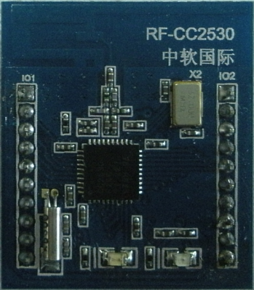

图2.1 CC2530核心板

### 2.1.1 CC2530简介

CC2530单片机是一款完全兼容8051内核，同时支持IEEE 802.15.4协议的无线射频单片机。它有3个不同的存储器访问总线：

·特殊功能寄存器（SFR）

·数据(DATA)

·代码／外部数据( CODE/XDATA)

CC2530单片机使用单周期访问SFR. DALA和主SRAM。当CC2530处于空闲模式时，任何中断可以把CC2530恢复到主动模式。某些中断还可以将CC2530从睡眠模式唤醒。位于系统核心存储器交叉开关使用SFR总线将CPU、DMA控制器与物理存储器和所有的外接设备连接起来。

CC2530的Flash容量可以选择，有32KB、64KB、128KB、256KB，这就是CC2530单片机的在线可编程非易失性存储器，并且映射到代码和外部数据存储器空间。除了保持程序代码和常量以外，非易失性存储器允许应用程序保存必要的数据以保证这些数据在设备重启后可用。使用此功能，可以保存具体网络参数，当系统再次上电后就可以直接加入网络中。

### 2.1.2天线及巴伦匹配电路设计

在基于ZigBee协议的无线传感器网络构建过程中，天线以及巴伦匹配电路的设计较为重要，这涉及射频通路指标是否优良，对通信距离、系统功耗都有较大影响。

天线设计可以使用PCB天线，如倒F天线、螺旋天线等，也可以使用SMA接口的杆状天线，根据不同的应用来选择。天线及巴伦匹配电路设计如图2.2所示。

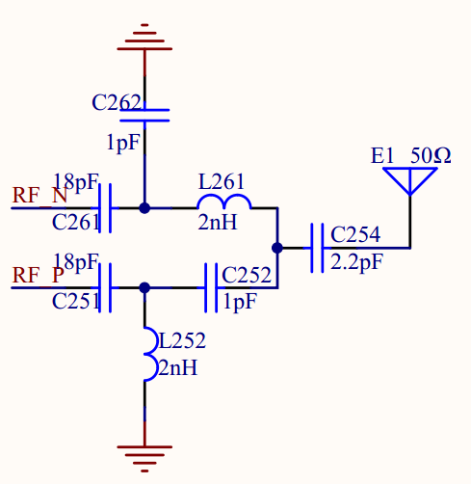

图2.2 天线及巴伦匹配电路

### 2.1.3晶振电路设计

CC2530需要两个晶振，32MHZ和32.768KHZ晶振，晶振电路接口如图2.3所示：

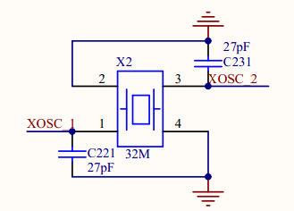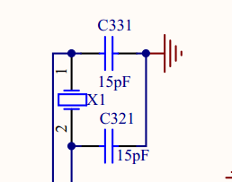

图2.3 晶振电路

### 2.1.4 LED电路设计

LED电路是由端口直接驱动的，当端口输出低电平的时候，LED被点亮。核心板上的LED主要用于指示电路的工作状态，如加入网络，正在发送数据等。LED电路接口如图2.4所示：

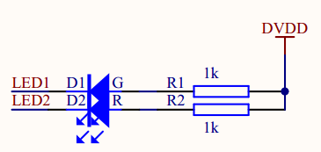

图2.4 LED电路

## 2.2 底板硬件资源

进行ZigBee无线传感器网络的开发，需要使用到相应的硬件，针对不同的传感器需要有不同的信号调理电路，在此不赘述。但是，zigbe无线网络通信部分的硬件电路是不变的，下面对其进行讲解。

### 2.1.1 电源电路设计

我们的协调器采用的是USB供电，部分传感器节点采用5V电源供电而另一部分则是用2节5号电池供电。5V电压通过电压转换芯片得到3.3V电压。具体电路如图2.5所示：

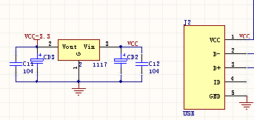

图2.5

### 2.1.2 LED电路设计

底板上的LED电路作为电源指示灯，当开关打开时，LED亮。

### 2.1.3 复位电路设计

复位电路的作用是将单片机复位，该电路是一个典型的按键复位电路，如图2.6所示：

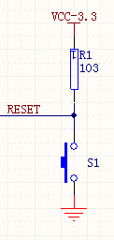

图2.6 复位电路

### 2.1.4 USB转串口电路设计

USB转串口电路的作用是将PC的USB口通过转换做串口使用，目的是方便笔记本用户使用串口调试。该电路采用CP2102完成转换工作。电路如图2.7所示：

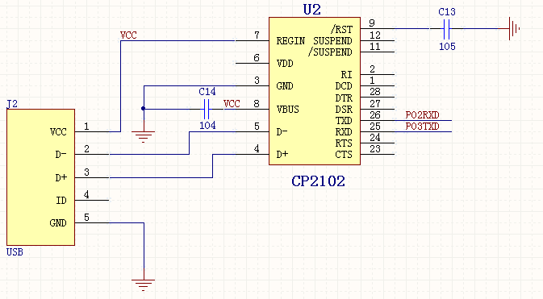

图2.7

### 2.1.5 液晶电路设计

液晶采用的是OLED128×64图形点阵液晶显示模块，采用IIC接口对模块进行操作，如图2.8所示：

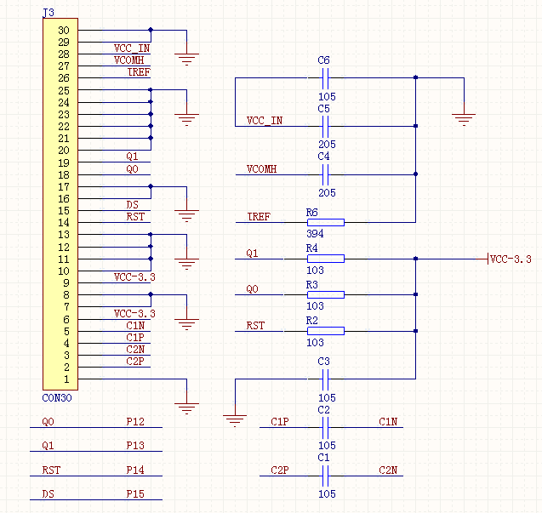

图2.8 液晶电路

### 2.1.6 按键电路设计

键盘电路由两个命令按键组成，按键由CPU 通过直接判断端口电平来判断。电路图如下：

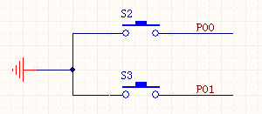

图2.9 按键电路

### 2.1.7 仿真器接口电路设计

通过底板仿真器接口实现把程序下载到CC2530核心板，同时实现对zigbee模块的仿真和调试。仿真器接口如图2.10所示：

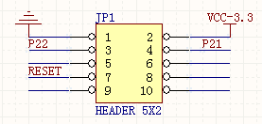

图2.10 仿真器接口电路

### 2.1.8 一键还原电路设计

通过底板上的一键还原电路可以实现一次按键(按键S4)即实现将Flash存储芯片中的程序烧写到CC2530中（烧写过程中LED2会不停的闪烁提醒），免除了通过仿真器下载程序的繁琐，对于教学有很大的方便。在进行一键还原的时候不要连接仿真器，防止干扰。

## 2.3 CC2530仿真器

CC2530仿真器具有在线下载、调试、仿真等功能。仿真器外形非常简洁，只有1个USB接口、1个复位按键和一根仿真线。如图2.11所示：

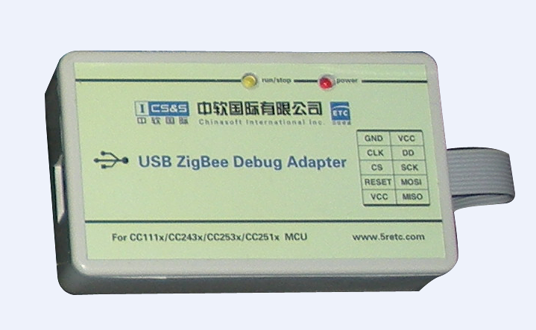

图2.11 CC2530仿真器

USB接口：通过USB接口可以把仿真器与计算机有机地连接起来。仿真器通过此接口与计算机进行通信，要在CC2430/CC2530的ZigBee模块上实现下载、调试(Debug)、仿真等功能都通过此接口来实现。

复位按键：此按键用来实现仿真器的复位，当需要重新下载、调试、仿真时，可通过此按键来实现硬复位。

仿真线：这是一根10芯的下载、调试(DEBUG)、仿真线，通过它与CC2430/CC2530的ZigBee模块进行连接。

仿真器具有以下特点:

1)USB接口，使开发与计算机连接更加简单快捷

2)高速代码下载，提供高达150K Bit/s下载速度，把程序下载到CC2430/2530的ZigBee模块只需要几秒就完成

3)在线下载、调试、仿真

4)硬件断点调试，类似JTAG的硬件断点调试，可实现单步、变量观察等全部C51源代码水平的在线调试DEBUG功能

5)支持IAR的C51编译/调试图形IDE开发平台

6)专业设计，系统稳定可靠，噪声干扰小

# 第三章 IAR集成开发环境

## 3.1 IAR集成开发环境简介

ZigBee 无线网络节点开发平台软件开发平台IAR Embedded Workbench（简称EW）的C/C++交叉编译器和调试器是今天世界最完整的和最容易使用专业嵌入式应用开发工具。EW 对不同的微处理器提供一样直观用户界面。EW 今天已经支持35 种以上的8 位/16 位32 位ARM 的微处理器结构。EW 包括：嵌入式C/C++优化编译器，汇编器，连接定位器，库管理员，编辑器，项目管理器和C-SPY 调试器。使用IAR 的编译器最优化最紧凑的代码，节省硬件资源，最大限度地降低产品成本，提高产品竞争力。

IAR System 是嵌入式领域唯一能够提供这种解决方案的公司。EW 支持35 种以上的8位/16 位/32 位的微处理器结构。

IAR Embedded Workbench 集成的编译器主要产品特征：

• 高效 PROMable 代码

• 完全标准 C 兼容

• 内建对应芯片的程序速度和大小优化器

• 目标特性扩充

• 版本控制和扩展工具支持良好

• 便捷的中断处理和模拟

• 瓶颈性能分析

• 高效浮点支持

• 内存模式选择

• 工程中相对路径支持

IAR Embedded Workbench 是一套完整的集成开发工具集合，包括从代码编辑器、工程建立到C/C++编译器、连接器和调试器的各类开发工具。它和各种仿真器、调试器紧密结合，使用户在开发和调试过程中，仅仅使用一种开发环境界面，就可以完成多种微控制器的开发工作。

## 3.2 IAR集成开发环境安装

◆IAR软件安装图解

（1）打开光盘目录：ETC-WSN物联网光盘资料/ZigBee网络/tools/IAR8.10后，双击启动EW8051-EV-Web-8101.exe程序，将看到如图3.1的界面：

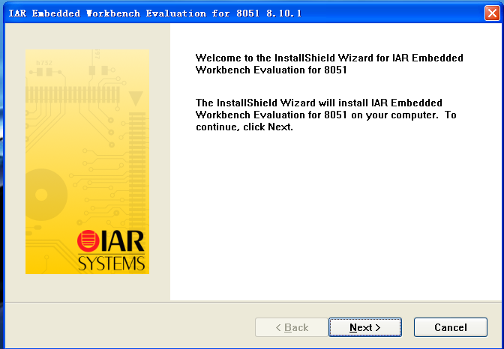

图3.1

点击NEXT后出现界面如图3.2所示：

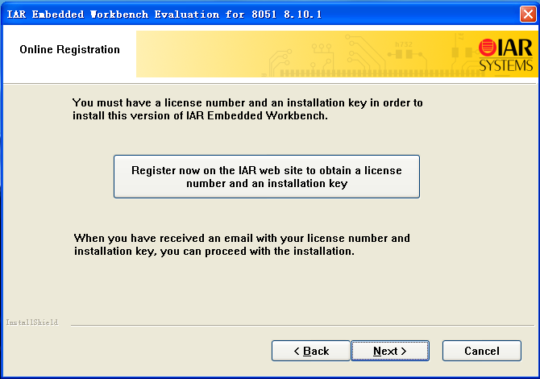

直接点击NEXT，出现图3.3：

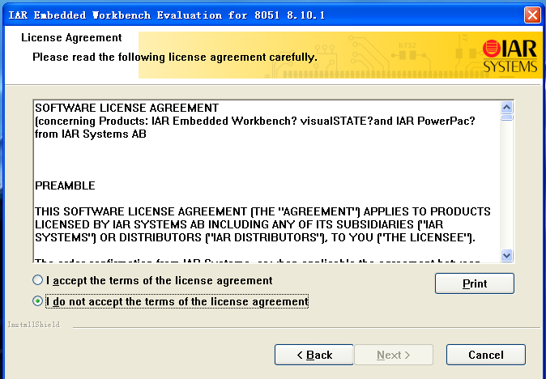

图3.3

选择I accept the terms of the license agreement后点击Next,之后输入证书号等注册信息，部分安装截图如下：

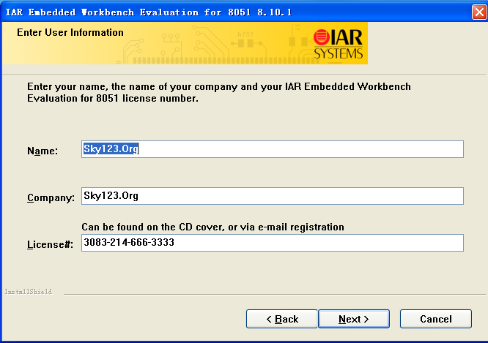

图3.4

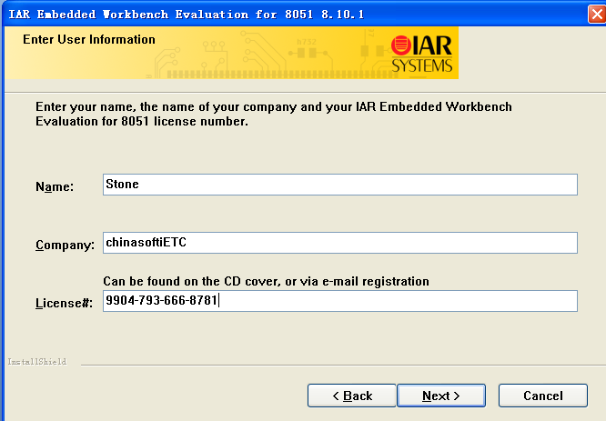

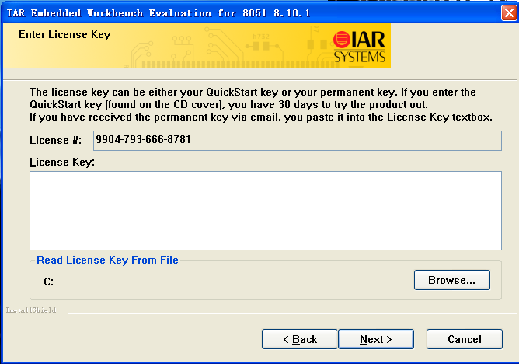

图3.8

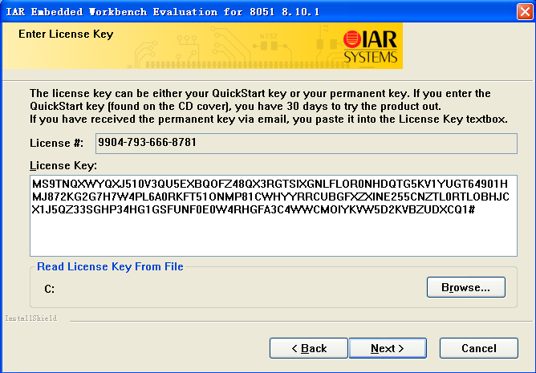

图3.9

接下来一直点击Next直到界面如下图所示：

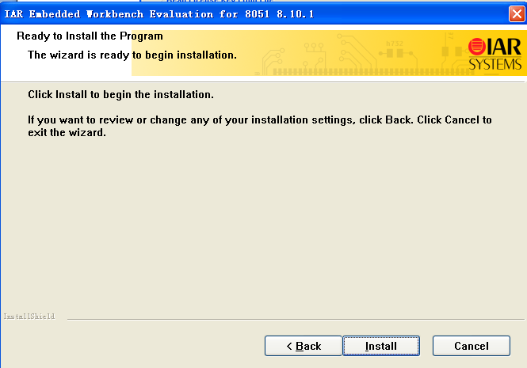

选择Install，然后开始安装，等待安装完成。安装成功界面如下图所示：

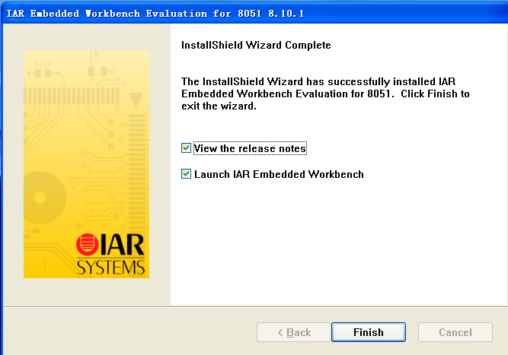

点击Finish，安装结束。

## 3.3 IAR工程的编辑与修改

### 3.3.1 新建一个工程

打开IAR，在Project中选择Create New Project，如图3.12所示：

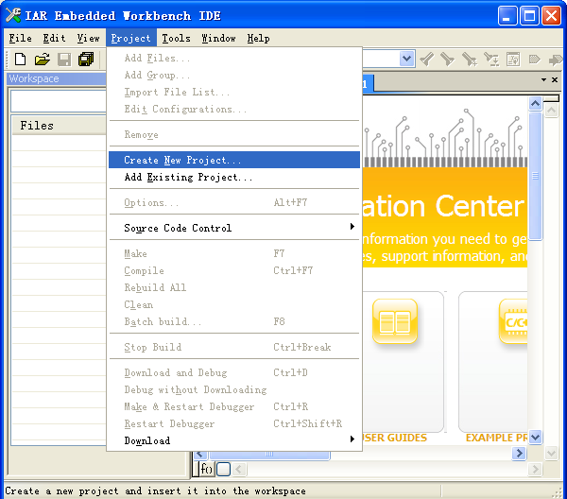

图3.12

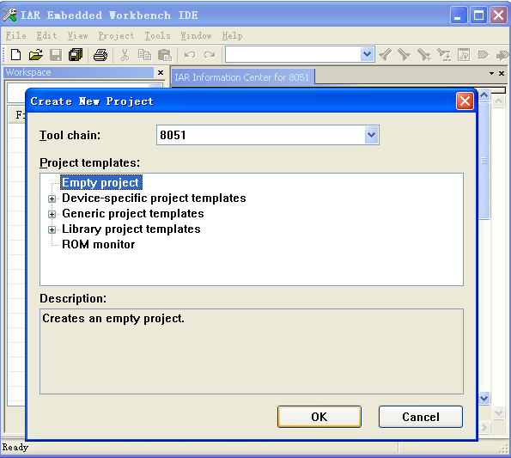

图3.13

选择Empty project，单击0K 弹出保存对话框，保存到指定位置（我们在桌面上建立一个名为test的文件夹，项目也取名为“test”，将此文件保存在test文件夹中，会产生一个ewp 后缀的文件）。

这个工程会出现在工作区窗口中，接下来在File中选择Save Workspace,弹出保存对话框，如图3.14所示：

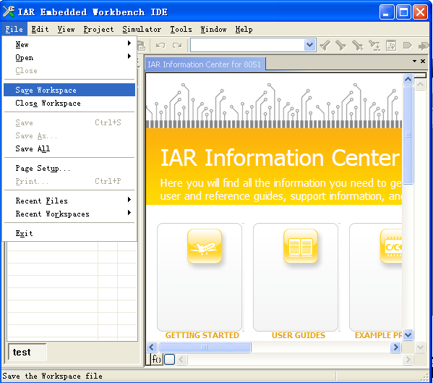

图3.14

输入工作区文件名“test”，单击保存退出，系统将产生一个 eww 为后缀的文件，这样，我们就建立了 IAR 的一个工程文件。

### 3.3.2工程设置

在Project中选择Options，如图3.15所示:

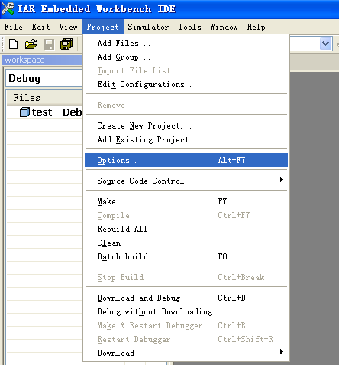

图3.15

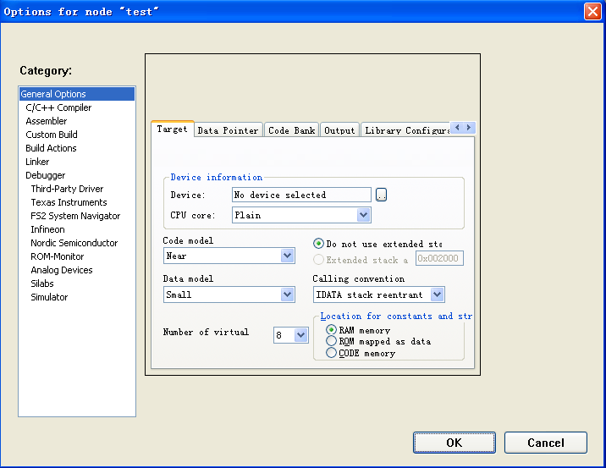

图3.16

工程选项页面中需要设置很多必要的参数，下面针对CC2530 我们一起来配置这些参数。

1. General Options 设置

在 General Options->Target 选项中Device 选择为CC2530F256，如图3.17和图3.18所示。

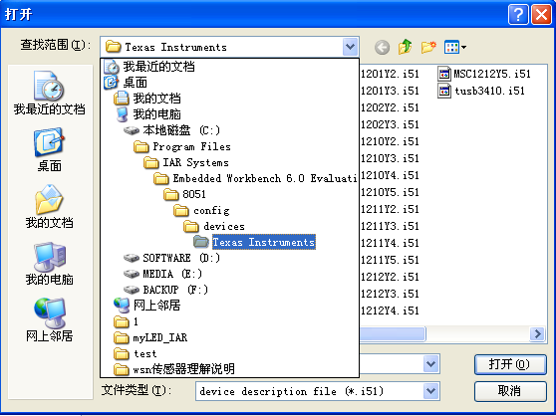

图3.17

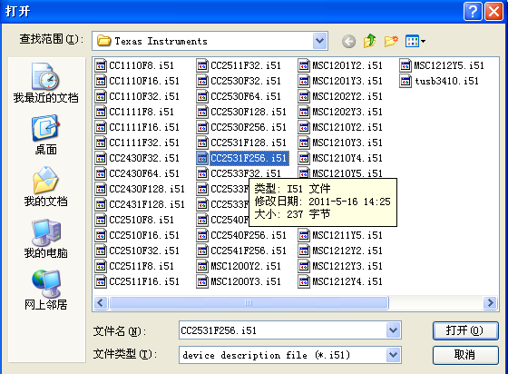

图3.18

在 General Options->Target 选项中Data model 选择为Large，如图3.19所示。

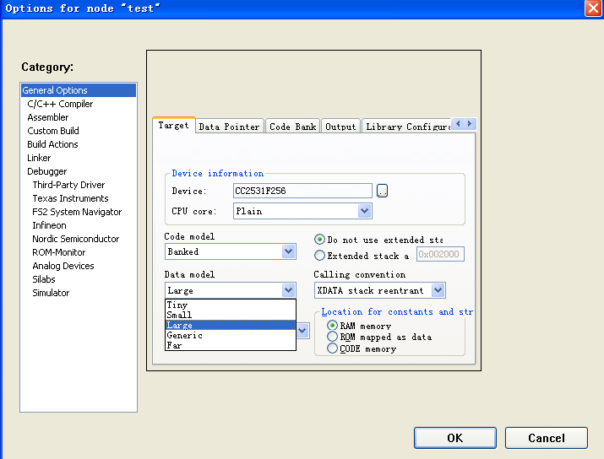

图3.19

在 General Options->Target 选项中 Calling cinvention 选择为XDATA。

在 General Options->Stack/Heap 选项中 Stack sizes 中XDATA改为0x1FF，如图3.20所示。

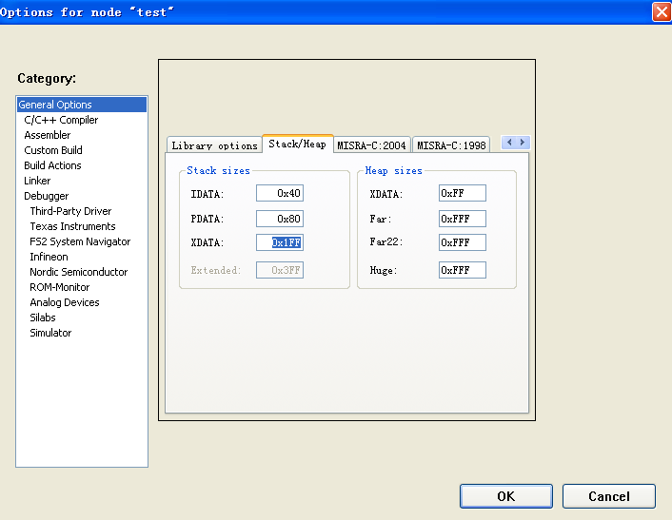

图3.20

2.C/C++ Compiler 设置

在 C/C++ Compile->Preprocessor 选项中有两个很重要的选项，它们分别是Additional included directories和Defined symbols。Additional included directories表示在工程中包含文件的路径，Defined symbols 表示在工程中的宏定义。界面如图3.21所示：

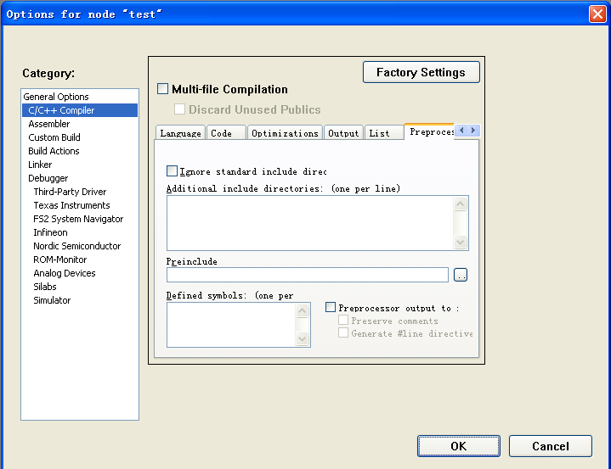

图3.21

（1）在定义包含文件路径的文本框中，定义包含文件的路径有两种很重要的语法，一是$TOOLKIT\_DIR$，这个语法表示包含文件的路径在IAR 安装路径的8051 文件夹下，也就是说如果IAR 安装在C 盘中，哪么它就表示C:\Program Files\IAR Systems\Embedded Workbench 6.0 Evaluation version\8051 这个路径。二是$PROJ\_DIR$，这个语法表示包含文件的路径在工程文件中，也就是和eww 文件和ewp 文件相同的目录。我们刚此建立的test项目中，如果使用了这个语言，哪么就表示现在这个文件指向了C:\Documents and Settings\Administrator\桌面\test 这个文件夹。和这两个语言配合使用的还有两个很重要的符号，这就是“\..”和“\文件夹名”。

\..：表示返回上一级文件夹

\文件夹名：表示进入名为“文件夹名”的文件夹。

我们来具体看两个例子。

$TOOLKIT\_DIR$\inc\ ： 这句话的意思是包含文件指向C:\ProgramFiles\IARSystems\Embedded Workbench 6.0 Evaluation version\8051\inc。

$PROJ\_DIR$\..\Source：这句话的意思是包含文件指向工程目录的上一级目录中的Source 文件夹中。例如：假设我们的工程放在D:\project\IAR 中，那么$PROJ\_DIR$\..\就将路径指向了D:\project 中，再执行\Source，就表示将路径指向了D:\project\Source 中。

（2）在宏定义文件的文本框中，是用于用户自定义的一些宏定义，他的功能和#define 相似，在具体应用中多做位条件编译使用。

3.Debugger 设置

在Debugger->Setup 中Driver 项中选择Texas Instruments。

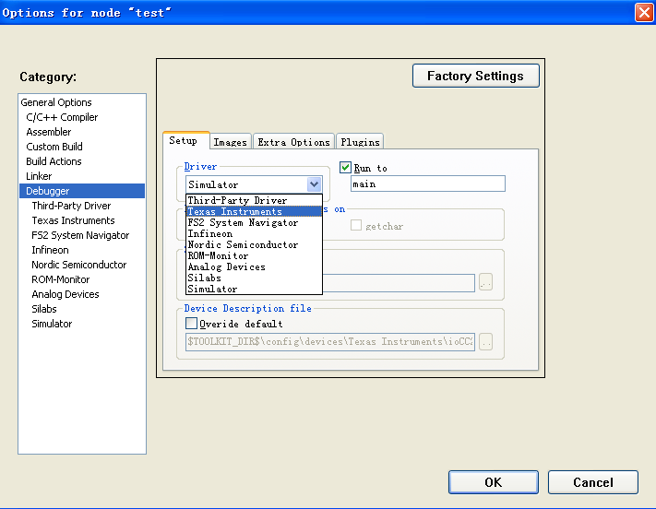

图3.22

这个对于整个项目的基本设置就完成了。现在开始第一个项目开发。

### 3.3.3 新建源文件到工程

1.新建一个C 文件，取名为test.c，并保存到桌面test文件夹，按图示步骤执行：

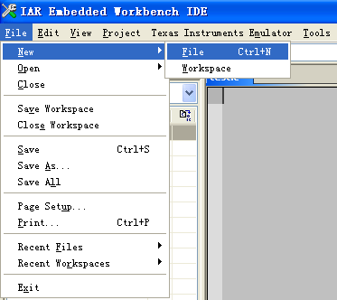

图3.23

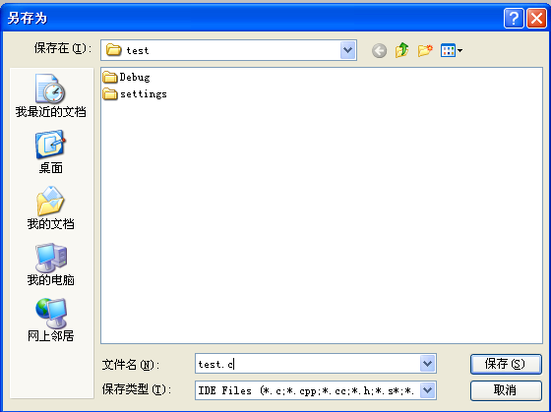

图3.24

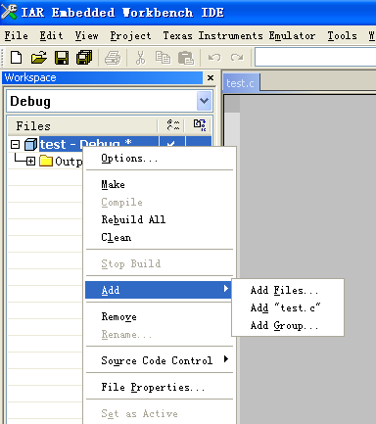

图3.25

选择Add Group，输入组名main。如下图所示：

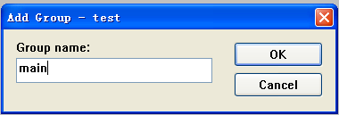

图3.26

在main文件夹上右击，选择添加文件，将test.c文件加入。

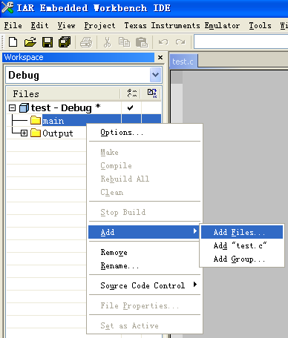

图3.27

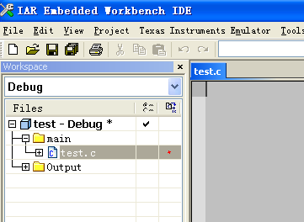

图3.28

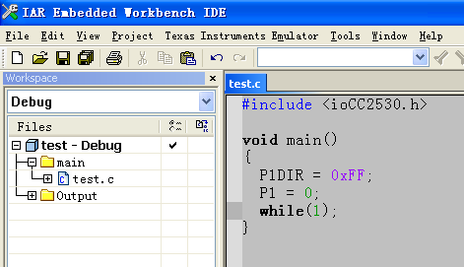

图 3.29

在test.c中加入图3.29中的几行代码，这个代码的意思是将 P1 口设置为输出，将P1 口置0，中软国际教育集团开发的模块和开发板中有小灯在P1 口上，当执行这个代码的时候，小灯会点亮。在实际的使用中如果 IAR 的工程路径有中文路径，有可能在调试的时候，设置断点的时候会不可见，所以我们将建立的工程拷贝到磁盘根目录中，这个我们将工程拷贝到D 盘根目录。然后打开工程执行下面的步骤。

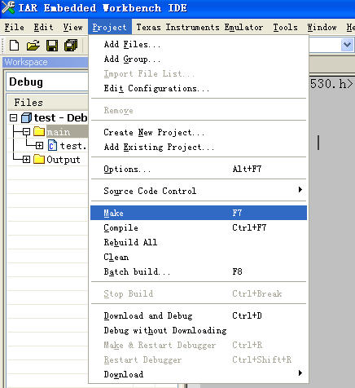

图3.30

通过如图3.30的“make”编译，也可以通过Rebuild All 全部编译，用make 只会编译修改过的文件。

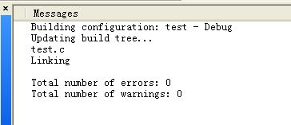

图3.31

编译后只要没有错误就可以使用了，一般警告我们可以放过。

## 3.4 仿真调试与下载

程序编译没有错误后，就需要进行下载，仿真和调试。但在这之前需要安装相应的仿真器驱动程序。

### 3.4.1 仿真器驱动安装

驱动程序可以在IAR 的安装文件中找到，IAR 自带了CC2530 的仿真调试驱动程序，只要找到这个文件就可以安装。在第一次连接仿真器到电脑上的时候，操作系统会提示找到新硬件，并弹出如图3.32所示的窗口。选择仅仅一次安装，执行下一步。



图 3.32

选择“从列表或指定位置安装”，然后下一步，如图3.33所示：



图 3.33

在搜索的位置中，在 IAR 的安装路径里找到Texas Instruments文件夹（路径：C:\Program Files\IAR Systems\Embedded Workbench 6.0 Evaluation\8051\drivers\Texas Instruments\win\_32bit\_x86），按系统提示直至完成安装。部分安装如图3.34和图3.35所示：

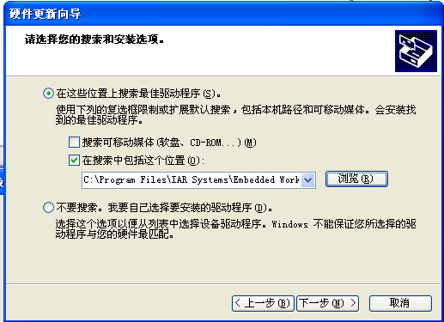

图 3.34

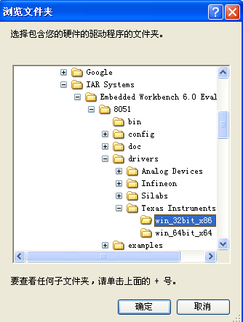

图 3.34

### 3.4.2仿真调试与下载

连接好仿真器和zigbee节点，复位一下仿真器，然后点击Project 中的Download and Debug，就实现了下载程序，当程序下载完后，软件进入在线仿真模式。如图3.35所示：

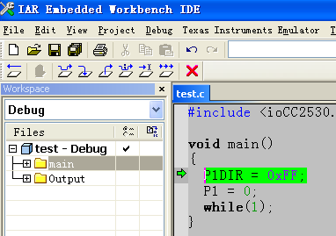

图3.35

在仿真模式中，可以对这个文件设置断点，断点的设置方法是首先选择需要设置断点的行，然后单击Toggle Breakpoint 设置断点。 设置好以后，这行代码会变为红色，这样就表示断点设置已经完成。如图3.36所示：

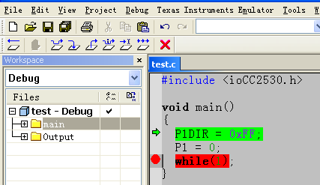

图3.36

然后执行全速运行，当执行到断点出会停止在断点处。

双击 P1DIR，单击右键，选择Add to Watch 或者Quick Watch 我们这里选择Add toWatch。如图3.37所示：

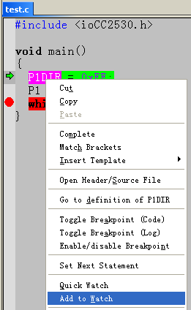

图3.37

这个步骤的作用是查看这个寄存器中的值，如果是一个变量的话，就是查看一个变量的值。该值在 Watch 中可以看到. 如图3.38所示：

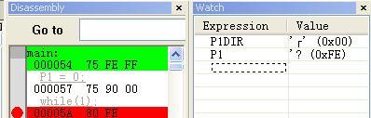

图 3.38

## 3.5模块设备

在上面的介绍中，大家对 IAR 的使用方法已经有了一定的认识，但是在一个项目中，尤其是无线项目中，涉及到的设备不会仅仅只有一个，如在ZigBee 设备中的协调器、路由器和终端设备，虽然设备不相同但它们的功能和协议栈底层却基本相同，所以在里面只需要定义些条件编译就可以设定好，如果将每一个设备都重新建立一个工程的话，这样寄浪费空间，代码也很混乱，所以我们就需要使用IAR 的模块设备功能。

### 3.5.1 建立自己的模块设备

我们通过上面的点亮LED例子来说明这个功能的使用方法。

首先修改工程的代码，在这里我们要实现两个设备在一个工程中实现不同的功能，两个模块的名称分别定义为：Blink\_LED 和Open\_LED。实现的功能是闪烁小灯和打开小灯。

将test工程的test.c 文件中的主函数修改为下面的代码。

void main(void)

{

P1DIR = 0xFF;

while(1)

{

#ifndef Blink\_LED

P1 = 0;

#else

P1 = ~P1;

for(int i=0;i<1000;i++)

for(int j=0;j<1000;j++);

#endif

}

}  
在代码中涉及到条件编译，它们就是用来选择不同设备功能的。执行 Project->Edit Configurations，如图3.39所示：

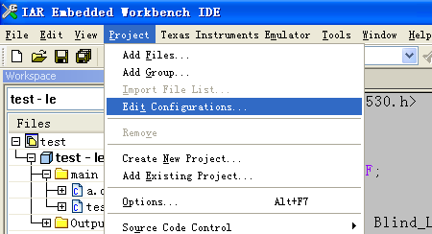

图 3.39

这时候，系统会检测出项目中存在的模块设备。如图3.40所示：

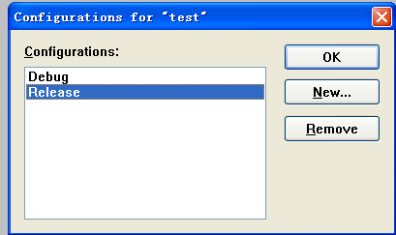

图 3.40

我们可以看到系统默认有两个设备，也就是Debug 和Release，现在添加我们自己的设备，单击New，输入名称Blink\_LED，在Factory settings 中选择需要复制的设备，我们选择Debug，这样Blind\_LED 就拥有了Debug 的全部功能，其他保持默认，单击OK，完成添加。如图3.41所示：

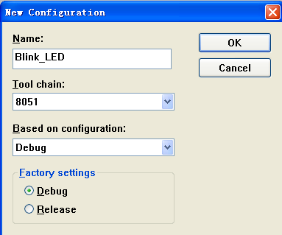

图3.41

在工程配置选框中出现了我们添加的设备名称，按照刚才的方法继续添加 Open\_LED，然后单击OK，退出配置。

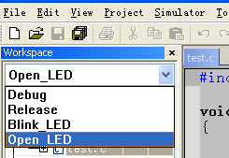

图3.42

这时我们的 Workspace 就已经存在了我们添加的模块，从设备上看有两个设备我们不需要，我们可以将它删除，但是注意在这里激活的模块是不允许被删除的，所以我们要选择一个不删除的模块激活，然后再根据添加的步骤，选择Remove 删除模块，这里就不多介绍了。

### 3.5.2 使用自己的模块设备

下面我们来通过模块的调用实现不同的功能，首先看看这几行代码实现的功能。

void main(void)

{

P1DIR = 0xFF; //初始化端口，P1 设置为输出

while(1)

{

#ifndef Blink\_LED //如果没有定义 Blind\_LED

P1 = 0; //打开小灯

#else //否则，小灯闪烁

P1 = ~P1;

for(int i=0;i<1000;i++)

for(int j=0;j<1000;j++);

#endif

}

}

从代码中可以看出，根据条件的不同得到的结果也不相同，在这里实现的是一个闪灯的和一个打开小灯的程序，根据下面的图片进行配置，首先是打开小灯，打开小灯的是在没有定义Blink\_LED 的情况下实现的，所以我们只需要直接选择Open\_LED 模块，不需要任何修改就可以完成该功能。

我们着重介绍闪烁小灯，选择Blink\_LED 模块，闪烁小灯是通过定义Blind\_LED 实现，由于我们要公用代码，所以定义最好不要在代码中，我们将他设置在C/C++ Compile->Preprocessor 选项中的Defined symbols 中，具体实现的方法如图3.43。

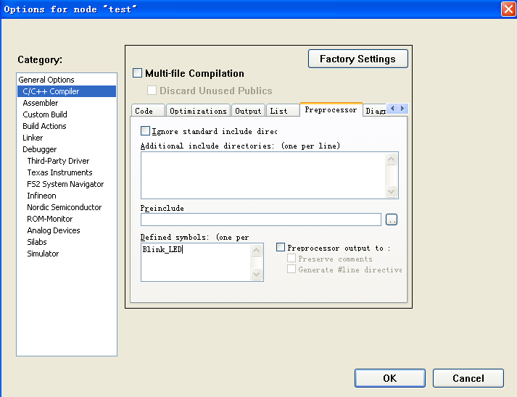

图3.43

这样就定义好了，然后根据上面介绍的步骤编译现在，就可以看到小灯闪烁了。这个功能有非常广泛的应用。

# 第四章 Zigbee无线传感网开发入门

## 4.1 zigbee协议栈使用简介

协议定义的是一系列的通信标准，通信双方需要共同按照这一标准进行正常的数据收发；协议栈是协议的具体实现形式，通俗的理解为用代码实现的函数库，以便于开发人员调用。

ZigBee的协议分为两部分，IEEE802.15.4定义了物理层和MAC层技术规范，ZigBee联盟定义了网络层、安全层和应用层技术规范，ZigBee协议栈就是将各个层定义的协议都集合在一起，以函数的形式实现，并给用户提供一些应用层API,供用户调用。

注意：虽然协议是统一的，但是协议的具体实现形式是变化的，即不同厂商提供的协议栈是有区别的，例如：函数名称和参数列表可能有区别，用户在选择协议栈以后，需要学习具体的例子，查看厂商提供的Demo演示程序和说明文档来学习各个函数的使用方式，进而快速的使用协议栈进行应用程序的开发工作。

使用ZigBee协议栈进行开发的基本思路可以概括为如下三点：

* 用户对于ZigBee无线网络的开发就简化为应用层的c语言程序开发，用户不需要深入研究复杂的ZigBee协议栈；
* ZigBee无线传感器网络中数据采集，只需用户在应用层加入传感器的读取函数即可；

· 如果考虑节能，可以根据数据采集周期进行定时，定时时间到就唤醒ZigBee的终端节点，终端节点唤醒后，自动采集传感器数据，然后将数据发送给路由器或者直接发给协调器。

既然ZigBee协议栈已经实现了ZigBee协议，那么用户就可以使用协议栈提供的API进行应用程序的开发，在开发过程中完全不必关心ZigBee协议的具体实现细节，只需关心一个核心的问题：应用程序数据从哪里来到哪里去。

下面举一个例子，当用户应用程序需要进行数据通信时，需要按照如下步骤实现：

（1）调用协议栈的组网函数、加入网络函数，实现网络的建立与节点的加入；

（2）发送设备调用协议栈提供的无线数据发送函数，实现数据的发送；

（3）接收设备调用协议栈提供的无线数据接收函数，实现数据的正确接收。

因此，使用协议栈进行应用程序开发时，开发者不需要关心协议栈是具体怎么实现的（例如，每个函数是怎么实现的，每条函数代码是什么意思等），只需要知道协议栈提供的函数实现什么样的功能，会调用相应的函数来实现自己的应用需求即可。

例如，在TI提供的Zstack协议栈中，数据发送函数定义如下：

afStatus\_t AF\_DataRequest(afAddrType\_t \* dstAddr,

endPointDesc\_t \* srcEP,

uint16 cID,

uint16 len,

uint8 \* buf,

uint8 \* transID,

uint8 options,

uint8 radius )

用户调用该函数即可实现数据的无线发送，当然，在此函数中有8个参数，用户需要将每个参数的含义理解以后，才能达到熟练应用该函数进行无线数据通信的目的。

AF\_DataRequest（）函数中最核心的两个参数：

·uint16 len-----发送数据的长度；

·uint8\* buf-----指向存放发送数据的缓冲区的指针。

至于调用该函数后，如何初始化硬件进行数据发送等工作，用户不需要关心，ZigBee协议栈已经将所需要的初始化工作初始化好了，这就类似于学习TCP/IP网络编程时，用户只需要调用相应的数据发送、接收函数即可，而不必关心具体的网卡驱动的具体实现细节。

## 4.2 zigbee协议栈安装

ZigBee协议栈具有很多版本，不同厂商提供的ZigBee协议栈有一定的区别，本手册选用的是TI推出的ZigBee2007协议栈进行讲解。

ZigBee 2007协议栈ZStack-CC2530-2.5.1a要安装以后才能使用，下面讲解安装步骤。

打开光盘目录：ETC-WSN物联网光盘资料\ZigBee网络\tools，双击ZStack-CC2530-2.5.1a.exe即可进行协议栈的安装，默认是安装到c盘。然后在路径C:\Texas Instruments\ZStack-CC2530-2.5.1a\Projects\zstack\Samples\GenericApp\CC2530DB下找到GenericApp.eww，打开该工程。

打开该工程后，可以看到GenericApp工程文件布局，如图4.1所示。在图中所示的文件布局中，左侧有很多文件夹，如App，HAL，MAC等;这些文件夹对应了ZigBee协议中不同的层，使用ZigBee协议栈进行应用程序的开发，一般只需要修改App目录下的文件即可。

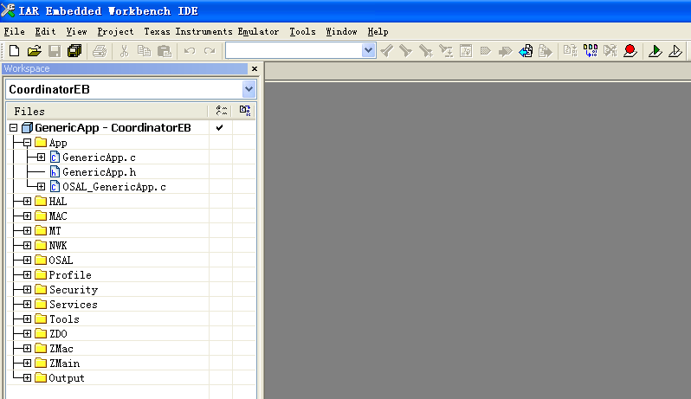

图4.1 GenericApp工程文件布局

## 4.3 点对点数据传输实验

尽管到此为止，读者对ZigBee协议的基本内容都不了解，甚至ZigBee协议是什么也可能存在诸多的疑问与不解，但与其阅读“深奥”的ZigBee协议栈，不如通过一个数据传输实验来对ZigBee协议以及ZigBee协议栈建立一个形象、直观的认识，这将有助于读者对ZigBee协议的理解。

数据传输实验的基本功能：两个ZigBee节点进行点对点通信，ZigBee节点2向节点1发送“ChinaSofti”10个字符，同时LED绿灯闪烁两下表示成功发送。ZigBee节点1收到节点2发送过来的数据后，对接收到的数据进行判断，如果收到的数据是“ChinaSofti”，则使开发板上的LED红灯闪烁两下表示成功接收。数据传输实验原理图如图4.2所示。

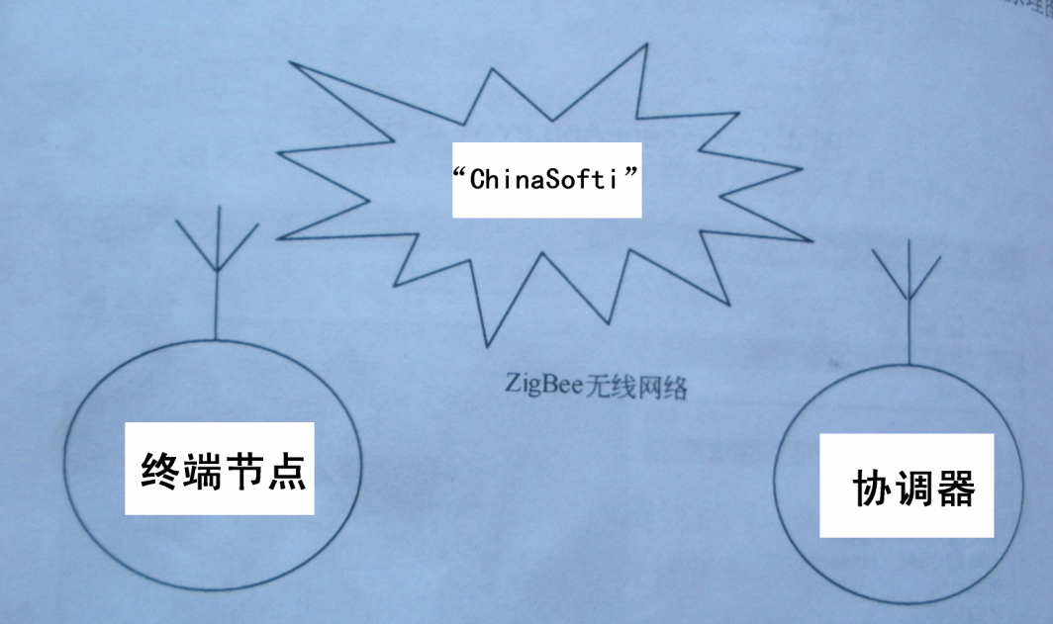

图4.2 数据传输实验原理图

### 4.3.1 协调器程序

在ZigBee无线传感器网络中有三种设备类型：协调器、路由器和终端节点，设备类型是由ZigBee协议栈不同的编译选项来选择的。

协调器负责ZigBee网络的组建，维护，控制终端节点的加入等。路由器主要负责数据包的路由选择，终端节点负责数据的采集，不具备路由功能。

在本实验中，ZigBee节点1配置为1个协调器，负责ZigBee网路的组建，ZigBee节点2配置为一个终端节点，上电后加入ZigBee节点1建立的网络，然后发送" ChinaSofti "给节点1。

将GenericApp工程中的GenericApp.c删除，删除方法是：右键单击GenericApp.c，在弹出的下拉菜单中选择Remove即可，如图4.3所示。

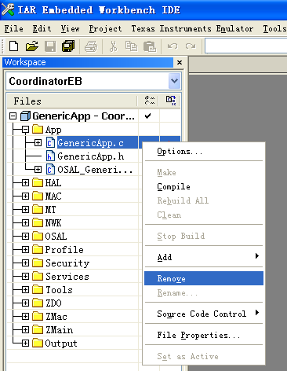

图4.3 删除GenericApp.c

单击File,在弹出的下拉菜单中选择New，然后选择File，如图4.4所示。

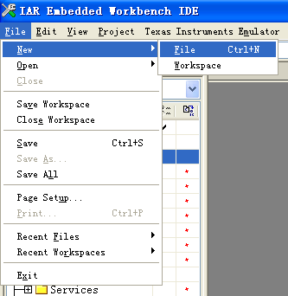

图4.4 新建源文件

将该文件保存为Coordinator.c，然后以同样的方法建立一个Enddevice.c文件（最佳保存路径：就保存在GenericApp工程中的Source文件夹下，具体路径为C:\Texas Instruments\ZStack-CC2530-2.5.1a\Projects\zstack\Samples\GenericApp\Source）。

下面讲解向该工程添加源文件的方法：右键单击App，在弹出的下拉菜单中选择Add，然后选择Add Flies，如图4.5所示，选择刚才建立的两个文件Coordinator.c和Enddevice.c即可。

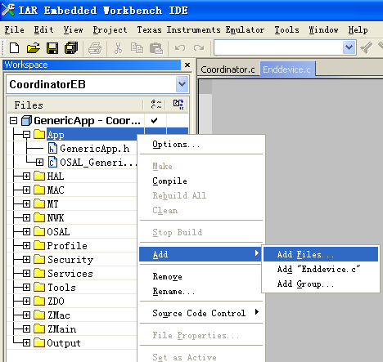

图4.5 Add Flies

添加完上述文件后，GenericApp工程文件布局如图4.6所示。

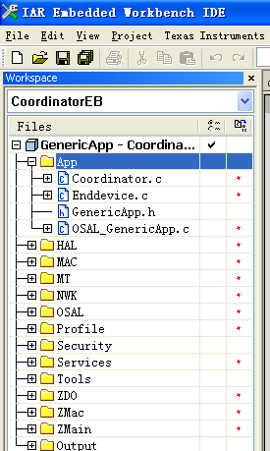

图4.6 新GenericApp工程布局

在Coordinator.c中输入以下代码：

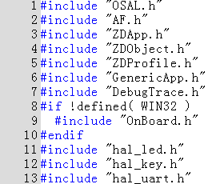

说明：上述包含的头文件是从删除的GenericApp.c文件复制得到的。

以下代码大部分是从GenericApp.c复制得到的，只是为了演示如何实现点对点通信，因此对GenericApp.c中的代码进行了裁剪。

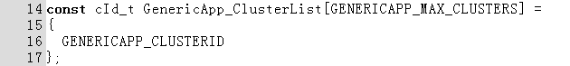

上述代码中的GENERICAPP\_MAX\_CLUSTERS是在GenericApp.h文件中定义的宏，这主要是为了跟协议栈里面数据的定义格式保持一致，下面代码中的常量都是以宏定义的形式实现的。

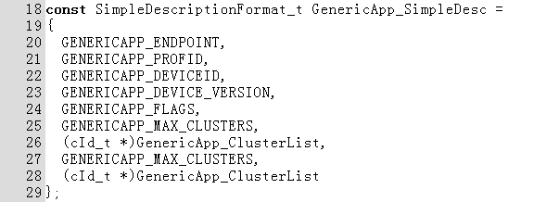

上述数据结构可以用来描述一个ZigBee设备节点，称为简单设备描述符（此描述符包含了很多信息，读者在此可以按照上述格式使用，后面实验都需要用到该结构体，使用多了自然就熟悉，在此没有必要机械记忆该结构体）。

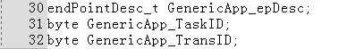

上述代码定义了三个变量，一个是节点描述符GGenericApp\_epDesc，一个是任务优先级GenencApp\_TaskID，最后一个是数据发送序列号GenericApp\_ TransID。



上述代码声明了一个消息处理函数GenericApp\_MessageMSGCB。

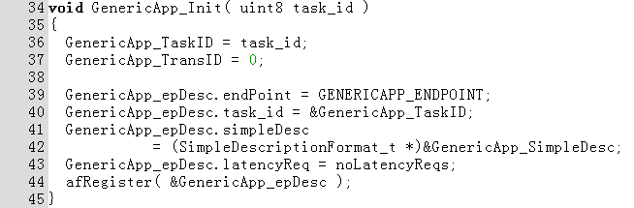

上述代码是该任务的任务初始化函数，上述格式较为固定，读者可以以此作为自己应用程序开发的参考。

第36行，初始化了任务优先级（任务优先级由协议栈的操作系统OSAL分配）。

第37行，将发送数据包的序号初始化为0，在ZigBee协议栈中，每发送一个数据包，该发送序号自动加1（协议栈里面的数据发送函数会自动完成该功能），因此，在接收端可以查看接收数据包的序号来计算丢包率。

第39—43行，对节点描述符进行的初始化，上述初始化格式较为固定，一般不需要修改。

第44行，使用afRegister函数将节点描述符进行注册，只有注册以后，才可以使用OSAL提供的系统服务。

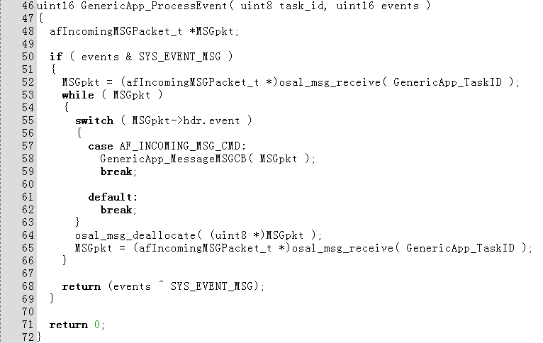

上述代码是消息处理函数，该函数大部分代码是固定的，读者不需要修改，只需要熟悉这种格式即可，唯一需要读者修改的代码是第58行，读者可以修改该函数的实现形式，但是其功能基本都是完成对接收数据的处理。

下面从总体上讲解一下上述代码的功能（如果读者没有接触过ZigBee协议时，最基本的接收消息函数、消息结构体是什么都不清楚，读者可以略过这些讲解。这里主要是考虑到有部分读者对ZigBee协议栈有一定的了解）。

第48行，定义了一个指向接收消息结构体的指针MSGpkt。

第52行，使用osal\_msg\_receive函数从消息队列上接收消息，该消息中包含了接收到的无线数据包（准确地说是包含了指向接收到的无线数据包的指针）。

第57行，对接收到的消息进行判断，如果是接收到了无线数据，则调用第58行的函数对数据进行相应的处理。

第64行，接收到的消息处理完后，就需要释放消息所占据的存储空间。在ZigBee协议栈中，接收到的消息是存放在堆上的，所以需要调用osal\_msg\_deallocate函数将其占据的堆内存释放，否则容易引起“内存泄漏” 。

第65行，处理完一个消息后，再从消息队列里接收消息，然后对其进行相应的处理，直到所有消息都处理完为止。

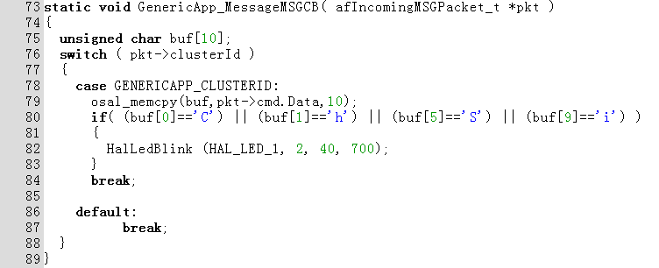

上述代码实现的基本功能如下：

第79行，将收到的数据拷贝到缓冲区buf中。

第80行，判断接收到的数据是不是“ChinaSofti”，这里是选择性判断了4个字符。如果是则执行第82行，使LED红灯闪烁2次。

注意：上述代码使用到了ZigBee协议栈提供的函数HalLedBlink（功能：使某个LED闪烁），直接使用即可。这里需要提醒读者，使用协议栈进行应用程序开发时，如果协议栈已经提供了相应的函数，则只需要尽快掌握该函数的功能及使用方法即可，不需要另外实现该函数。由于我们的开发板硬件和TI的原厂开发板硬件有所不同，所以这里需要对相关的LED硬件初始化做一些调整。具体可分为以下两步：

1.打开ZMain文件夹下的ZMain.c文件，找到整个协议栈的主函数main()函数，在85行（通过Tools->Options选项的Editor栏中设置show line numbers即可显示行号）：HAL\_BOARD\_INIT();鼠标双击这个函数选定然后右击，选择跳转到函数定义处，具体如图4.7所示：

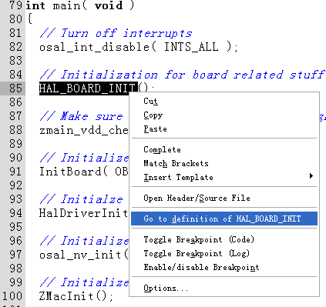

图4.7 函数跳转

会发现程序跳转到hal\_board\_cfg.h这个文件中的HAL\_BOARD\_INIT()函数定义处来。我们将252和253这两行的代码删除，注意不要留有空行。



删除这两行是因为我们的硬件并没有LED3这个灯。

2.还是在hal\_board\_cfg.h这个文件中，我们将116行和123行的ACTIVE\_HIGH改为ACTIVE\_LOW,这是因为我们的LED灯是IO口低电平触发亮。

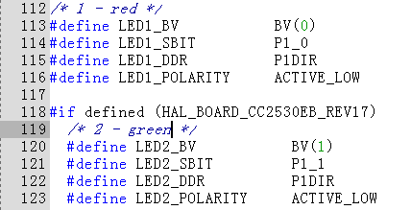

通过以上两步，相关的LED函数就可以正常使用了。

到此为止，协调器的编程已经基本结束，下面回忆一下上述代码所做的基本工作。

（1）删除了协议栈中的GenericApp.c文件，然后添加了两个文件： Coordinator.c和Enddevice.c。

（2）给出了Coordinator.c的代码，并给出了部分注释，其中 Coordinator.c文件中很多代码格式是固定的，读者只需要熟悉这些代码格式即可。

在Workspace下面的下拉列表框中选择CoordinatorEB，然后右键单击Enddevice.c，在弹出的下拉菜单中选择Options，如图4.8所示。

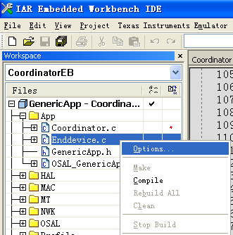

图4.8 Options选项设置

在弹出的对话框中，选择Exclude from build，如图4.9所示。

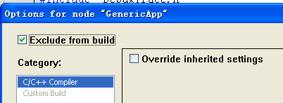

图4.9 Exclude from build

此时，Enddevice.c文件会呈灰白显示状态。同时可以打开Tools文件夹可以看到f8wEndev．cfg和f8wRouter.cfg文件也是呈灰白显示状态，文件呈灰白显示状态说明该文件不参与编译，ZigBee协议栈正是使用这种方式实现对源文件编译的控制。

f8w2530.xcl，f8wConfig.cfg，f8wCoord.cfg三个文件包含了节点的配置信息，具体功能如下：

（1）f8w2530.xcl----包含了CC2530单片机的链接控制指令（如定义堆栈大小、内存分配等），一般不需要改动。

（2）f8wConfig.cfg----包含了信道选择，网络号等有关的链接命令。例如：下列代码定义了建立网络的信道默认为11，即从11信道上建立ZigBee无线网络，第59行定义了ZigBee无线网络的网络号。





因此如果想从其他信道上建立zigbee网络和修改网络号，就可以在此修改。

（3）f8wCoord.cfg----定义了设备类型

前文讲到zigbee无线网络中的设备类型有协调器，路由器和终端节点。下述代码就定义了该设备具有协调器和路由器的功能。



下面讲解一下zigbee协议栈的编译以及下载。

点击工具栏上的Make按钮或者点击Project下的Make，即可实现zigbee协议栈的编译。

编译完成后，在窗口下方会自动弹出Message窗口，显示编译过程中的警告和出错信息。Message窗口如图4.10所示。

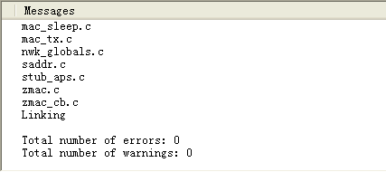

图4.10 Message窗口

最后，用CC2530仿真器将开发板和电脑连接起来，复位一下仿真器，然后选择工具栏上的Debug按钮或者点击Project下的Download and Debug，即可实现程序的下载。

### 4.3.2 终端节点程序

下面介绍一下终端节点的程序设计步骤。首先，在Workspace下面的下拉列表框中选择EndDeviceEB，然后右键单击Coordinator.c文件，在弹出的下拉菜单中选择Options，在弹出的对话框中，选择Exclude from build，此时，Coordinator.c文件会呈灰白显示状态。

在Enddevice.c文件中输入以下代码：



说明：上述包含的头文件是从删除的GenericApp.c文件复制得到的。



上述代码中的GENERICAPP\_MAX\_CLUSTERS是在GenericApp.h文件中定义的宏，这主要是为了跟协议栈里面数据的定义格式保持一致，下面代码中的常量都是以宏定义的形式实现的。



上述数据结构可以用来描述一个ZigBee设备节点，和协调器中的定义格式一致。

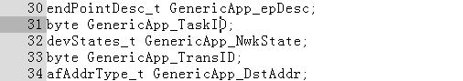

上述代码定义了5个变量，节点描述符GenericApp\_epDesc，任务优先级GenericApp\_TaskID，保存节点状态的变量GenericApp\_NwkState，数据发送序列号GenericApp\_TransID，最后一个是数据发送目的地址的变量GenericApp\_DstAddr。



声明了数据发送函数GenericApp\_SendTheMessage。

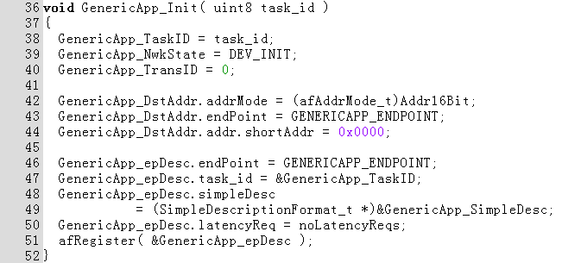

上述代码是该任务的任务初始化函数，上述格式较为固定，读者可以以此作为自己应用程序开发的参考。

第38行，初始化了任务优先级。

第39行，将设备状态初始化为DEV\_INIT，表示该节点没有连接到网络。

第40行，将发送数据包的序号初始化为0。

第42～44行，对数据发送目的地址的初始化。其中第42行，将发送地址模式设置为单播（Addr16Bit表示单播）。第43行，初始化端口号。第44行，在ZigBee网络中，协调器的网络地址是固定的，为0x0000，因此向协调器发送时，可以直接指定协调器的网络地址。

第46～50行，对节点描述符进行的初始化，上述初始化格式较为固定，不需要修改。

第51行，使用afRegister函数将节点描述符进行注册。

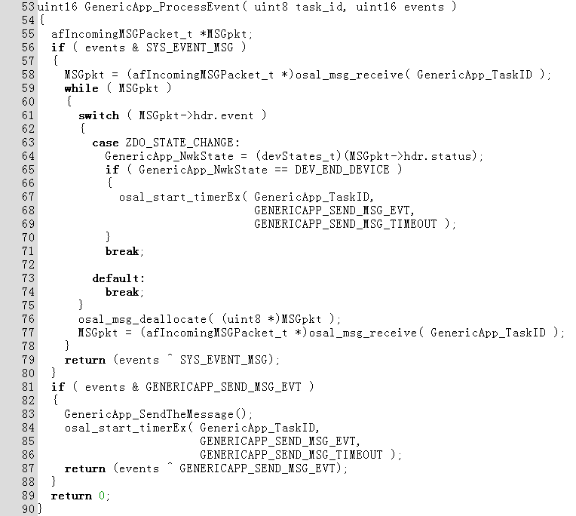

上述代码是消息处理函数，该函数代码主体是固定的，读者不需要修改。

第64行，读取节点的设备类型。

第65行，对节点设备类型进行判断，如果是终端节点(设备类型码为DEVE\_END\_DEVICE)，再执行第67行代码，定时启动GENERICAPP\_SEND\_MSG\_EVT事件以发送数据。

第83行，无线数据发送函数。

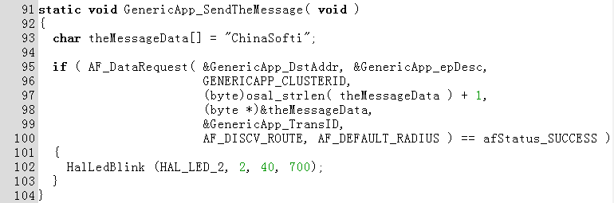

上述代码才是本实验的关键部分，实现了数据发送。

第93行，定义了一个数组theMessageData用于存放要发送的数据。

第95行，调用数据发送函数AF\_DataRequest进行无线数据的发送。该函数原型如下：

afStatus\_t AF\_DataRequest(afAddrType\_t \* dstAddr,

endPointDesc\_t \* srcEP,

uint16 cID,

uint16 len,

uint8 \* buf,

uint8 \* transID,

uint8 options,

uint8 radius )

在刚接触ZigBee协议栈时，只关注发送数据的长度和指向要发送数据的缓冲区的指针即可，随着对该函数使用次数的增多，会慢慢熟悉各个参数的具体含义。

第102行，调用HalLedBlink函数，使终端节点的LED2绿灯闪烁。

代码编辑完以后，按照上一节讲解的方法，编译上述代码，然后下载到另一块开发板即可。

### 4.3.3 实例测试

打开协调器电源开关，然后打开终端节点电源开关，等终端节点连接上网络后，每隔5s，会发现协调器的LED红灯闪烁两下，这说明协调器已经成功收到了终端节点发送的“ChinaSofti”数据。

以上就是点对点的无线数据传输，读者可以自行修改数据发送缓冲区theMessageData中的数据来实现类似功能。

但是，读者可能会有很多问题，如：

·协调器是如何建立ZigBee无线网络的；

·终端节点是如何加入已建立的ZigBee无线网络的；

·数据发送函数AF\_DataRequest是如何实现的

·协调器收到无线数据后，用户如何得到所收到的数据；

·什么是任务优先级

·什么是消息队列

·数据发送函数中第二个参数的类型是endPointDese\_ t-端口描述符，既然有网络地址了，为什么还有指定端口号作为参数呢

·什么是端口呢，什么是节点呢，端口和节点有什么关系呢。

也许读者还有其他很多类似的问题，虽然有诸多的问题，但是却实现了点对点的无线数据传输！这就是协议栈！这就是使用协议栈进行程序开发的便利之处，用户只需要关注所发送的数据，而不需要考虑ZigBee协议的具体实现细节。

## 4.4 点对点数据传输实验解析

前面实验实现了ZigBee无线网络中点对点的数据传输，但是具体流程并没有讲解，主要是想尽快让读者感受一下在ZigBee无线网络里面的数据传输过程，对传输过程有个感性的认识，然后进而展开讲解。

本节这是对上述实验进行原理上的讨论，具体的函数代码并没有过多的讨论，目的是为了使读者明白实验思路，具体的代码只要用多了自然就熟悉了。

### 4.4.1 实验原理及流程图

协调器流程图如图4.11所示。

协调器上电后，会按照编译时给定的参数，选择合适的信道、合适的网络号，建立ZigBee无线网络，这部分内容读者不需要写代码实现，ZigBee协议栈已经实现了。

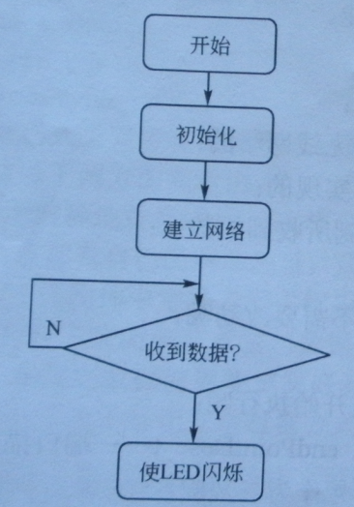

图4.11 协调器流程图

终端节点则是加入网络后定期发送数据。流程图与协调器类似。

终端节点上电后，会进行硬件电路的初始化，然后搜索是否有ZigBee无线网络，如果有ZigBee无线网络再自动加入（这是最简单的情况，当然可以控制节点加入网络时要符合编译时确定的网络号等），然后发送数据到协调器，最后使LED闪烁。

### 4.4.2 数据发送

在zigbee协议栈中进行数据发送可以调用AF\_Dataquest函数实现，该函数会调用协议栈里面与硬件相关的函数最终将数据通过天线发送出去，这里面涉及对射频模块的操作，例如：打开发射机，调整发射机的发送功率等内容，这些部分协议栈已经实现了，用户不需自己写代码去实现，只需要掌握AF\_DataRequest函数的使用方法即可。

下面简要讲解一下AF\_DataRequest数据发送函数中各个参数的具体含义。

afStatus\_t AF\_DataRequest(afAddrType\_t \* dstAddr,

endPointDesc\_t \* srcEP,

uint16 cID,

uint16 len,

uint8 \* buf,

uint8 \* transID,

uint8 options,

uint8 radius )

①afAddrType\_t \*dstAddr----该参数包含了目的节点的网络地址以及发送数据的格式，如广播、单播或多播等。

②endPointDesc\_t \*srcEP----在ZigBee无线网络中，通过网络地址可以找到某个具体的节点，如协调器的网络地址是0x0000，但是具体到某一个节点，还有不同的端口( endpoint)，每个节点上最多支持240个端口(endpoint)。

节点与端口的关系如图4.12所示，每个节点上最多有240个端口，端口0是默认的ZDO( ZigBee Device Object)，端口1-240用户可以自己定义，引入端口主要是由于TI实现的ZigBee协议栈中加入了一个小的操作系统，这样，每个节点上的所有端口共用一个发射／接收天线，不同节点上的端口之间可以进行通信，如节点1的端口1可以给节点2的端口1发送控制命令来点亮LED，节点1的端口1也可以给节点2的端口2发送命令进行数据采集操作，但是节点2上端口1和端口2的网络地址是相同的，所以仅仅通过网络地址无法区分，所以，在发送数据时不但要指定网络地址，还要指定端口号。

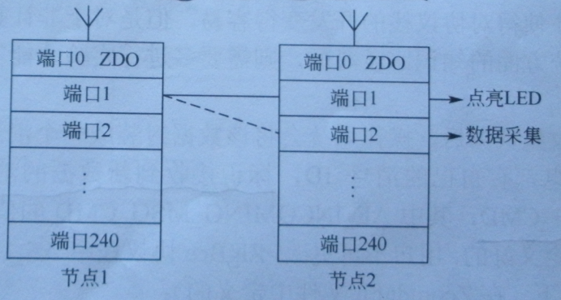

图4.12 节点与端口

应此，通过使用端口号来区分同一节点上的不同端口。

③uint16 cID----这个参数描述的是命令号，在ZigBee协议里的命令主要用来标识不同的控制操作，不问的命令号代表了不同的控制命令，如节点1的端口1可以给节点2的端口1发送控制命令，当该命令的ID为1时表示点亮LED，为0时表示熄灭LED。因此，该参数主要是为了区别不同的命令。

如终端节点在发送数据时使用的命令ID是GENERICAPP\_CLUSTERID，它的值为1。

④uint16 len----该参数标志了发送数据的长度。

⑤uint8 \*buf----该参数是指向发送数据缓冲区的指针。发送数据函数会从该指针指向的地址按照指定的长度取得发送数据进行发送。

⑥uint8 \*transID----该参数是一个指向发送序号的指针，每次发送数据时，发送序号会自动加1（协议栈里面实现的该功能），在接收端可以通过发送序号来判断是否丢包，同时可以计算出丢包率。

⑦uint8 options和uint8 radius----这两个参数取默认值即可

### 4.4.3 数据接收

终端节点发送数据后，协调器会收到该数据，但是协议栈里面是如何得到通过天线接收到的数据的呢？

前文提到，TI公司实现ZigBee协议栈时添加了一个小的操作系统，正是由于这个操作系统，才使得对协议栈的开发变得容易，但是对于非计算机专业的读者而言，如果操作系统方面的知识比较薄弱，则需要多进行实验才能很好地理解协议栈中的数据流向。

当协调器接收到数据后，操作系统会将该数据封装成一个消息，然后放入消息队列中，每个消息都有自己的消息ID，标志接收到新数据的消息的ID是AF\_INCOMING\_MSG\_CMD，其中AF\_INCOMING\_MSG的值是0x1a，用户不可更改，ZigBee协议栈中AF\_INCOMlNG\_MSG\_CMD宏的定义如下（在Zcomdef.h文件中定义的）：

#define AF\_INCOMING\_MSG\_CMD 0x1A

因此，在协调器代码中有如下代码：

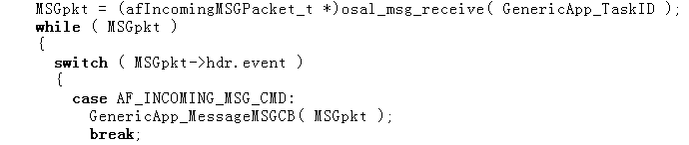

首先使用osal\_msg\_receive函数从消息队列中接收一个消息，然后使用switch-case语句对消息类型进行判断（判断消息ID），如果消息ID是AF\_INCOMlNG\_MSG\_CMD则进行相应的数据处理。

到此为止，读者应该明白：当协调器收到数据后，用户只需要从消息队列中接收消息，然后从消息中取得所需要的数据即可，其他工作都由ZigBee协议栈自动完成了。

## 4.5 ZigBee数据包分析

前文是从原理上对ZigBee网络的数据流进行的分析，这是建立在对ZigBee协议栈充分熟悉的基础上，初学阶段比较难理解，读者还可以使用ZigBee无线网络分析仪进行抓包，然后分析捕获的数据包，进而更形象地理解数据的传输过程。

### 4.5.1 构建ZigBee协议分析系统

构建ZigBee协议分析系统需要用到硬件和软件的支持，硬件：CC2530开发板和zigbee协议分析仪 。软件：Texas Instrument Packet Sniffer。

构建ZigBee协议分析系统的具体步骤如下。

首先，使用USB延长线将zigbee协议分析仪和CC2530开发板连接起来。

然后，打开Texas Instruments Packet Sniffer软件，如图4.13所示，在下列列表框中选择IEEE 802.15.4/ZigBee，最后单击Start按钮。

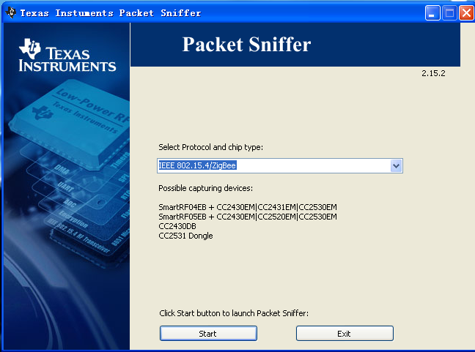

图4.13 Packet Sniffer

此时，会弹出Texas Instruments Packet Sniffer主窗口，如图4.14所示，在窗口底部Select capturing device中已经发现了分析仪，然后在下拉列表框中选择ZigiBee2007/PRO，最后单击小三角按钮（开始抓包按钮）即可进行抓包。

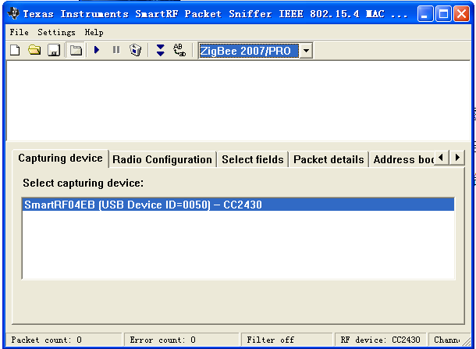

图4.14 Packet Sniffer主窗口

现在就可以进行抓包了，依次打开执调器电源和终端节点电源，此时Texas Instruments Packet Sniffer软件就可以显示所捕获的数据包，如图4.15所示。

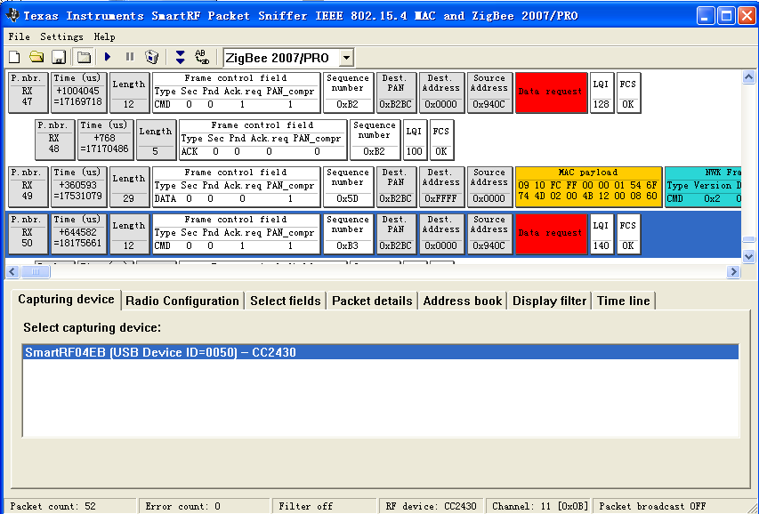

图4.15 捕获数据包

### 4.5.2 ZigBee数据包传输流程分析

从Texas Instruments Packet Sniffer软件抓到的数据包可以看到每个数据包有很多段组成，这与ZigBee协议是对应的，由于ZigBee协议栈是采用分层结构实现的，所以数据包显示时也是不同的层使用不同的颜色，这样读者很容易查看到相应的数据。

刚刚接触到数据包时，会有很多疑问，例如，数据包是怎么构成的？如何分析这些数据包呢？请读者注意，这是ZigBee网络内的数据包，因此，这些数据包肯定是符合ZigBee协议的，所以需要从ZigBee协议各层的数据帧构成入手，然后慢慢分析数据包的构成。

下面通过ZigBee协议分析仪捕获的数据包来分析网络的建立过程以及数据传输过程中，用户数据在数据包的哪个位置。

通过ZigBee协议分析仪捕获的数据包如图4.16所示。

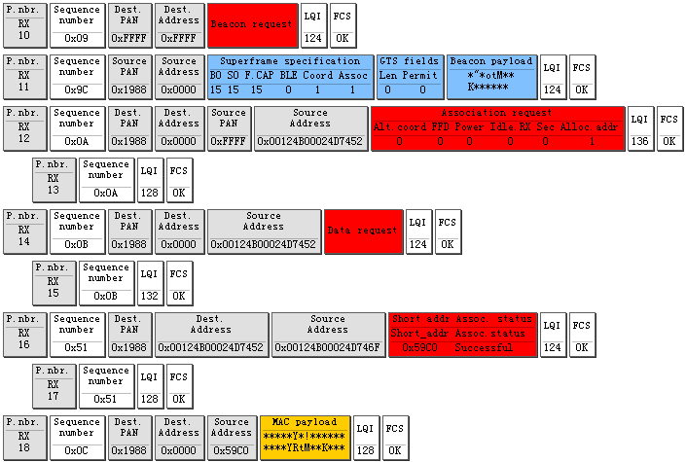

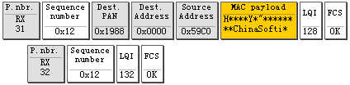

图4.16

第1-8行是协调器建立ZigBee无线网络和终端节点加入该网络的过程。

第1行，终端节点发送信标( Beacon)请求。

第2行，协调器建立了ZigBee无线网络。在ZigBee无线网络中，协调器的网络地址必定是0x0000，第2行所示数据包中的“Source Address”就是协调器的网络地址。

第3行，终端节点发送加入网络请求( Association Request)。

第4行，协调器对终端节点的加入网络请求作出应答，从哪里可以确定是对节点的加入网络请求作出的应答呢？很明显的方法是观察序列号，第3、4行显示的数据包中，“Sequence Number”是相同的，都是0x0A。

第5行，终端节点收到协调器的应答后，发送数据请求( Data Request)，请求协调器分配网络地址。从该数据包同时可以得到的信息是：终端节点的IEEE地址是0x00124B00024D7452。

那么，为什么不使用网络地址作为源地址呢？

因为此时终端节点还没有加入网络，所以有效的网络地址还没有分配。有读者可能会问，当终端节点未加入网络时网络地址是0xFFFF，为什么不使用这个地址呢？请注意，这里只是一个节点在加入网络，如果有几个节点同时加入网络，此时，这几个节点的网络地址都默认为0xFFFF，则此时如果将0xFFFF作为源地址，当协调器收到加入网络请求后需要作出应答，这时问题就出现了，以0xFFFF为网络地址的节点有好几个，到底对哪个节点发送应答呢？无法确定！

但是，每个节点都有自己的IEEE地址，如果未加入网络时使用该地址作为源地址，则协调器收到加入网络请求后通过该地址就可以唯一地确定到底是哪个节点发送的加入网络请求，然后就可以对其作出应答。

第6行，协调器对终端节点的数据请求作出应答(序列号也是相同的，都是0x0B)。

第7行，协调器将分配的网络地址发送给终端节点，新分配的网络地址是0x59C0。

从第9行开始，终端节点就使用白己的网络地址0x59C0与协调器进行通信了。

可能有的读者会有这样的疑问：节点加入网络后，分配到了网络地址，此时为什么不使用节点的IEEE地址作为源地址进行通信呢？

这主要是由于IEEE地址是64位的，而节点的网络地址是16位的，对于无线通信而言，数据长度越长，发送这些数据所需要的功率就越大，同时，由于每个数据包的最大长度是确定的，如果节点地址占据的位数太多，每个数据包所携带的有效数据必将减少，因此综合上述考虑，一般节点成功加入网络后，数据通信过程中使用节点的网络地址作为源地址。

最后，请读者观察一下第10行，“MAC payload”栏的最后几个数据是什么呢？

“ChinaSofti”

这就是在终端节点发送的数据!（若是ASCII码格式，可以在软件的Select fields栏下的payload format选择text格式）

## 4.6 本章小结

本章主要是通过一个ZigBee无线网络中的点对点通信实验来讲解数据收发的基本流程，对代码的讲解较为浅显。同时给出了zigBee协议分析仪的构建以及使用方法，在本章最后对ZigBee网络的建立以及数据传输过程给出了讲解，仅是从捕获的数据包来进行讲解，关于深层次的网络建立过程，读者可以参阅协议栈源码。

# 第五章 Zigbee无线传感网开发进阶

上一章我们给出了一个简单的点对点的无线通信实验，使读者对zigbee无线传感器网络中的数据通信方法有个感性的认识。使用zigbee协议开发过程中，虽然说读者可以不必关心ZigBee协议栈的具体细节，但是读者需要对ZigBee协议栈的基本构成与内部工作原理有个清晰的认识，只有这样才能将zigBee协议栈提供的函数充分地融入自己的实际项目开发过程中。

本章将着重讨论ZigBee协议栈的构成以及内部OSAL的工作原理，在此基础上讲解一下ZigBee协议栈中的串口工作原理，最后通过两个具体的串口相关实验来帮助读者更好地理解本章内容。

## 5.1 ZigBee协议栈构成

ZigBee协议栈的实现方式采用分层的思想，分为物理层、介质访问控制层、网络层和应用层，应用层包含应用程序支持子层、应用程序框架层和ZDO设备对象。在协议栈中，上层实现的功能对下层来说是不透明的，上层可以调用下层提供的函数来实现某些功能。

ZigBee协议栈的构成如图5.1所示。

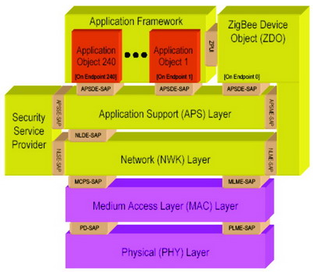

图5.1 ZigBee协议栈构成

物理层(PHY)和介质访问控制层(MAC)是由IEEE 802.15.4规范定义的，物理层负责将数据通过发射天线发送出去以及从天线接收数据；ZigBee无线网络中的网络号，网络发现等概念是介质访问控制层的内容，此外，介质访问控制层还提供点对点通信的数据确认以及一些用于网络发现和网络形成的命令，但是介质访问控制层不支持多跳( Multi-hop)、网型网络(Mesh)等概念。

网络层(NWK)主要是对网型网络提供支持，如在全网范围内发送广播包，为单播数据包选择路由，确保数据包能可靠的从一个节点发送到另一个节点，此外，网络层还具有安全特性，用户可以自行选择所需的安全策略。

应用程序支持子层主要是提供了一些API函数供用户调用，此外，绑定表也是存储在应用程序支持子层。ZigBee设备对象ZDO是运行在端口0的应用程序，主要提供了一些网络管理方面的函数。

每个端口( Endpoint)都能用于收发数据，有如下两个端口较为特殊。

（1）端口0 该端口用于整个ZigBee设备的配置和管理，用户应用程序可以通过端口0与ZigBee协议栈的应用程序支持子层、网络层进行通信，从而实现对这些层的初始化工作，在端口0上运行的应用程序成为ZigBee设备对象(ZDO)。

（2）端口255 该端口用于向所有的端口广播。

在ZigBee协议栈中，各层之间进行数据传递是通过服务接入点(Service Access Point)来实现的。一般使用两种类型的服务接入点：一种用于数据传输的服务接入点，另一种用于管理的服务接入点。例如：在ZigBee 2007协议栈，发送数据时使用的是APSDE-DATA.request，显然这是一个发送数据请求，是从APS层发给下层来请求数据发送的。

可以将这些服务接入点理解为一些API函数，在上层可以通过调用这些API函数来使用下层提供的功能（服务）。

在IAR工程的左侧有很多文件夹，如App、HAL、MAC等，如图5.2所示，这些文件夹下面包含了很多源代码，这种实现方式与ZigBee协议的分层思想是相对应的，尽量将实现某些功能的函数放在同一个文件夹下。

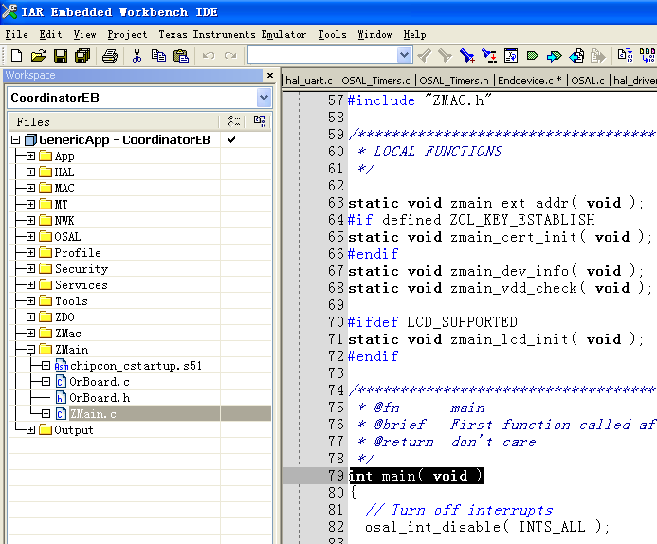

图5.2 工程主界面

整个协议栈是从哪里开始执行的呢？请观察图5.2中，在Zmain文件夹下有个Zmain.c件，打开该文件可以找到main（）函数，这就是整个协议栈的入口点，即从此开始执行！

看一下main函数主要做了哪些工作，mian函数原型如下：

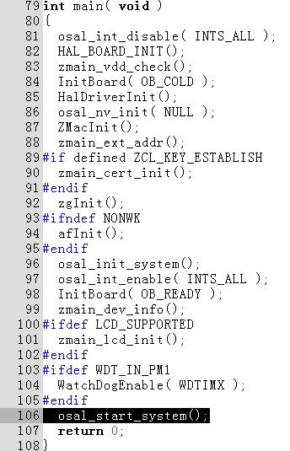

在main函数中调用了很多其他文件中的函数，在此可以暂不考虑，重点是osal\_start\_system()函数，在此之前的函数都是对板载硬件以及协议栈进行的初始化，直到调用osal\_start\_system()函数，整个ZigBee协议栈才算是真正的运行起来了，那么osal\_start\_system()函数是如何将ZigBee协议栈调动起来的呢？下[面将进行这部分内容的讲解。

## 5.2 ZigBee协议栈之OSAL分析

ZigBee协议栈包含了ZigBee协议所规定的基本功能，这些功能是以函数的形式实现的，为了便于管理这些函数集，从ZigBee 2006协议栈开始，ZigBee协议内加入了实时操作系统，称为OSAL（操作系统抽象层，Operating System Abstraction Layer)。

非计算机专业的读者对操作系统知识较为欠缺，但是ZigBee协议栈里内嵌的操作系统很简单，读者只需要做几个小实验，会很快掌握整个OSAL的工作原理。

OSAL（Operating System Abstraction Layer），即操作系统抽象层，如何理解OSAL呢？从字面意思看是跟操作系统有关，但是后面为什么又加上“抽象层”呢？在ZigBee协议栈中，OSAL有什么作用呢？下面将对上述问题进行讨论。

### 5.2.1 OSAL常用术语

在讲解之前，先介绍操作系统有关的部分基础知识。

操作系统(os)基本术语如下。

（1）资源( Resource)任何任务所占用的实体都可以称为资源，如一个变量，数组，结构体等。

（2）共享资源(Shared Resource)至少可以被两个任务使用的资源称为共享资源，为了防止共享资源被破坏，每个任务在操作共享资源时，必须保证是独占该资源。

（3）任务(Task)一个任务，又称作一个线程，是一个简单的程序的执行过程，在任务执行过程中，可以认为CPU完全属于该任务。在任务设计时，需要将问题尽可能地分为多个任务，每个任务独立完成某种功能，同时被赋予一定的优先级，拥有自己的CPU寄存器和堆栈空间。一般将任务设计为一个无限循环。

（4）多任务运行(Muti-task Running)实际上只有一个任务在运行，但是CPU可以使用任务调度策略将多个任务进行调度，每个任务执行特定的时间，时间片到了以后，就进行任务切换，由于每个任务执行时间很短，例如10Ms，应此，任务切换很频繁，这就造成了多任务同时运行的“假象”。

（5）内核( Kemel)在多任务系统中，内核负责管理各个任务，主要包括：为每个任务分配CPU时间；任务调度；负责任务间的通信。内核提供的基本的内核服务是任务切换功能。使用内核可以大大简化应用系统的程序设计方法，借助内核提供的任务切换功能，可以将应用程序分为不同的任务来实现。

（6）互斥( Mutual Exclusion)多任务间通信最简单，常用的方法是使用共享数据结构。对于单片机系统，所有任务都在单一的地址空间下，使用共享的数据结构包括全局变量、指针、缓冲区等。虽然共享数据结构的方法简单，但是必须保证对共享数据结构的写操作具有唯一性，以避免晶振和数据不同步。

保护共享资源最常用的方法是：

关中断；

使用测试并置位指令(T＆s指令)；

任务切换；

信号量。

其中，在ZigBee协议栈内嵌操作系统中，经常使用的方法是关中断。

（7）消息队列(Message Queue)消息队列用于任务间传递消息，通常包括任务间同步的信息。通过内核提供的服务、任务或者中断服务程序将一条消息放入消息队列，然后，其他任务可以使用内核提供的服务从消息队列中获取属于自己的消息。为了降低传递消息的开支，通常传递指向消息的指针。

在协议栈中，OSAL主要提供如下功能：

任务注册，初始化和启动

任务间的同步和互斥

中断处理

存储器分配和管理

### 5.2.2 OSAL运行机理

如图5.1中从宏观上表现了ZigBee协议的结构，但并没有OSAL的踪迹。ZigBee协议栈与ZigBee协议之间并不能完全画等号。ZigBee协议栈是ZigBee协议的具体实现，因此，存在于zigbee协议栈中使用的OSAL并 出现在ZigBee协议中。

在ZigBee协议中可以找到使用OSAL的某些“根源”。在基于ZigBee的应用程序开发过程中，用户只需要实现应用层的程序开发即可。从图5.1可以看出应用程序框架中包含了最多240个应用程序对象，每个应用程序对象运行在不同的端口上，因此，端口的作用是区分不同的应用程序对象。可以把一个应用程序对象看成为一个任务，因此，需要一个机制来实现任务的切换、同步和互斥，这就是OSAL产生的根源。

因此，从上面的分析可以得出下面的结论：OSAL就是一种支持朵任务运行的系统资源分配机制。

OSAL与标准的操作系统还是有一定区别的，OSAL实现了类似操作系统的某些功能。例如：任务切换、提供了内存管理功能等，但OSAL并不能称为真正意义上的操作系统。

为了探究OSAL运行机理，请读者回顾一下第4章讲解的点对点数据传输实验。在左侧工作空间窗口打开App文件夹，可以看到三个文件，分别是“Coordinator.c”、“OSAL\_GenericApp.h”和 “OSAL\_GenericApp.c”。整个程序所实现的功能都包含在这三个文件当中。

首先打开Coordinator.c文件，可以看到两个比较重要的函数GenericApp\_Init和GenericApp\_ProcessEvent。GenericApp\_Init是任务的初始化函数，GenericApp\_ProcessEvent则负责处理传递给此任务的事件。GenencApp\_ProcessEvent函数的主要功能是判断由参数传递的事件类型，然后执行相应的事件处理函数。

因此，在zigBee协议栈中，OSAL负责调度OSAL各个任务的运行，如果有事件发生了，则会调用相应的事件处理函数进行处理。

那么，事件和任务的事件处理函数是如何联系起来的昵？

ZigBee中采用的方法是：建立一个事件表，保存各个任务的对应的事件，建立另一个函数表，保存各个任务事件处理函数的地址，然后将这两张表建立某种对应关系，当某一事件发生时则查找函数表找到对应的事件处理函数即可。

现在问题转变为：用什么样的数据结构来实现事件表和函数表呢？如何将事件表和函数表建立对应关系呢？可以说，只要将上述两个问题解决，整个协议栈的开发将会变得很容易。

ZigBee协议栈中，有三个变量至关重要。

（1）tasksCnt----该变量保存了任务的总个数。

该变量的声明为：uint8 tasksCnt，其中uint8的定义为：

typedef unsigned char uint8;

（2）tasksEvents----这是一个指针，指向了事件表的首地址。

该变量的声明为：uint16 \*tasksEvents;其中uint16的定义为：

typedef unsigned short uint16;

（3）tasksArr----这是一个数组，该数组的每一项都是一个函数指针，指向了事件处理函数。该数组的声明为：

const pTaskEventHandlerFn tasksArr[]

pTaskEventHandlerFn的定义（需要特别注意）如下：

typedef unsigned short (\*pTaskEventHandlerFn)( unsigned char task\_id, unsigned short event );

这是定义了一个函数指针。

因此，tasksArr数组的每一项都是一个函数指针，指向了事件处理函数。

讲到这里，可以总结一下OSAL的工作原理：通过tasksEvents指针访问事件表的每一项，如果有事件发生，则查找函数表找到事件处理函数进行处理，处理完后，继续访问事件表，查看是否有事件发生，无限循环。

从这种意义上说，OSAL是一种基于事件驱动的轮询式操作系统。事件驱动是指发生事件后采取相应的事件处理方法，轮询指的是不断地查看是否有事件发生。

前文提到，在main函数中，直到调用osal\_start\_system函数，整个ZigBee协议栈才算是真正地运行起来了，下面将深入osal\_start\_system函数的内部去探究协议栈是如何被调动起来的。

osal\_start\_system函数原型如下：

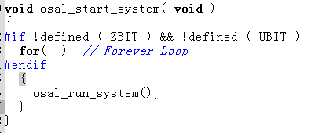

将函数osal\_run\_system()展开同时将一些条件编译按照实际情况去除。函数代码如下：

void osal\_start\_system( void )

{

for(;;)

{

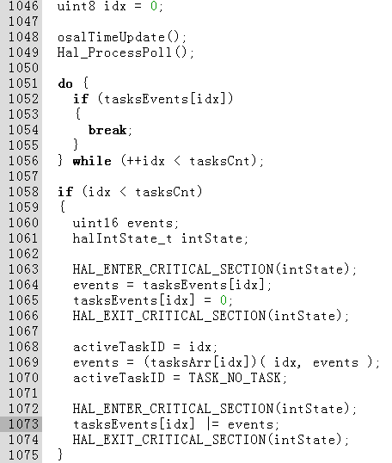

}

}

这个函数是ZigBee协议栈的灵魂，实现方法是：不断地查看事件表，如果有事件发生就调用相应的事件处理函数。

第1046行，定义了一个变量idx，用来在事件表中索引。

第1048、1049两行，更新系统时钟，同时查看硬件方面是否有事件发生，如串口是否收到数据、是否有按键按下等信息，这部分内容在此可以暂时不予考虑。

第1051--1056行，使用do-while循环查看事件表是否有事件发生。

这里需要注意一点，如何表示一个事件呢？

ZigBee协议栈使用一个unsigned short型的变量，因为unsigned short类型占2个字节，即16个二进制位，因此，可以使用每个二进制位表示一个事件，最多可以表示16个事件。

在系统初始化时，将所有任务的事件初始化为0，因此，第1052行通过tasksEvents[idx]是否为0来判断是否有事件发生，如果有事件发生了，则跳出循环。

第1060和1064行，读取该事件。

第1065行，将事件表中该项清零，注意有可能几个事件同时发生，这里清零暂时的，第1073行会将未处理的事件存放在事件表中。 第1069行调用事件处理函数去处理，为什么是调用事件处理函数呢？还记得tasksArr[]数组中每个元素的类型吗？函数指针！这就是函数指针的典型应用！执行完事件处理函数后，需要将未处理的事件返回，即事件处理函数返回值保存了未处理的事件，将该事件再写入事件表中，以便于下次进行处理。

现在遇到的问题是；如何在事件处理函数中返回未处理的事件呢？

下面结合GenericApp\_ProcessEvent函数，讲解一下。GenericApp\_ProcessEvent函数原型如下：

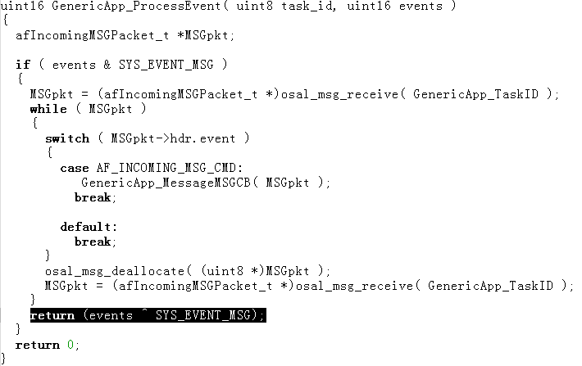

GenericApp\_ProcessEvent函数的基本实现方法是：使用osal\_msg\_receive函数从消息队列上接收一个消息（在该消息中包含了事件以及接收到的数据），然后使用swich-case语句判断事件类型，如果是接收到新数据事件AF\_INCOMING\_MSG\_CMD，则调用相应的事件处理函数。

注意黑体部分的return语句，使用了异或运算，通过使用异或运算可以将处理完的事件清除，仅留下未处理的事件。

从上述函数中可以看到SYS\_EVENT\_MSG，SYS\_EVENT\_MSG与AF\_INCOMING\_MSG\_CMD有什么内在联系呢？

前文讲到可以使用每个二进制位表示一个事件，因此在ZigBee协议栈中，用户可以自己定义事件，但是，协议栈同时也给出了几个己经定义好的事件，SYS\_EVENT\_MSG就是其中的一个事件，SYS EVENT MSG的定义如下：

#define SYS\_EVENT\_MSG 0x8000

由协议栈定义的事件成为系统强制事件(Mandatory Events)，SYS\_EVENT\_MSG是一个事件集合，主要包括以下几个事件（其中前两个较为常用）：

（1）AF\_INCOMING \_MSG\_CMD表示收到了一个新的无线数据

（2）ZDO\_STATE\_CHANGE当网络状态发生变化时，会产生该事件，如节点加入网络时，就可以通过判断该事件来决定何时向协调器发送数据包。

（3）ZDO CB\_ MSG指示每一个注册的ZDO响应消息。

（4）AF\_DATA\_CONFIRM\_ CMD调用AF\_DataRequest发送数据时，有时需要确认信息，该事件与此有关。

因此，可以将OSAL的运行机理总结为：

·通过不断地查询事件表来判断是否有事件发生，如果有事件发生，则查找函数表找到对应的事件处理函数对事件进行处理。

·事件表使用数组来实现，数组的每一项对应一个任务的事件，每一位表示一个事件；函数表使用函数指针数组来实现，数组的每一项是一个函数指针，指向了事件处理函数。

### 5.2.3 OSAL消息队列

讲解消息队列之前需要讲解一下消息与事件的区别。

事件是驱动任务去执行某些操作的条件，当系统中产生了一个事件，OSAL将这个事件传递给相应的任务后，任务才能执行一个相应的操作（调用事件处理函数去处理）。

通常某些事件发生时，又伴随着一些附加信息的产生，例如：从天线接收数据后，会产生AF\_INCOMING\_MSG\_CMD事件，但是任务的事件处理函数在处理这个事件的时候，还需要得到所收到的数据。

因此，这就需要将事件和数据封装成一个消息，将消息发送到消息队列，然后在事件处理函数中就可以使用osal\_msg\_receive，从消息队列中得到该消息。如下代码可以从消息队列中得到一个消息。



OSAL维护了一个消息队列，每一个消息都会被放到这个消息队列中去，当任务接收到事件后，可以从消息队列中获取属于自己的消息，然后调用消息处理函数进行相应的处理即可。

每个消息都包含一个消息头osal\_msg\_hdr\_t和用户自定义的消息，osal\_msg\_hdr\_t结构体的定义为：

typedef struct

{

void \*next;

uint16 len;

uint8 dest\_id;

} osal\_msg\_hdr\_t;

### 5.2.4 OSAL添加任务

在使用ZigBee协议栈进行应用程序开发时，如何在应用程序中添加一个新任务。

结合第4章讲解使用的工程，打开OSAL\_GenericApp.c文件，可以找到数组tasksArr[]和函数osallnitTasks。tasksArr[]数组里存放了所有任务的事件处理函数的地址；osallnitTasks是OSAL的任务初始化函数，所有任务的初始化工作都在这里面完成，并且自动给每个任务分配一个ID。

因此，要添加新任务，只需要编写两个函数：

·新任务的初始化函数；

·新任务的事件处理函数。

将新任务的初始化函数添加在osallnitTasks函数的最后，如下代码所示。

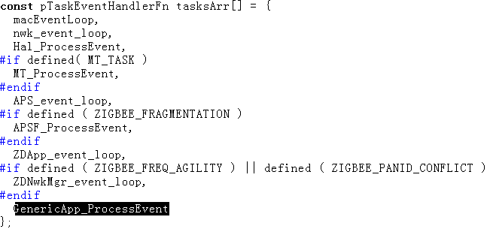

将事件处理函数的地址加入tasksArr[]数组，如下所示。

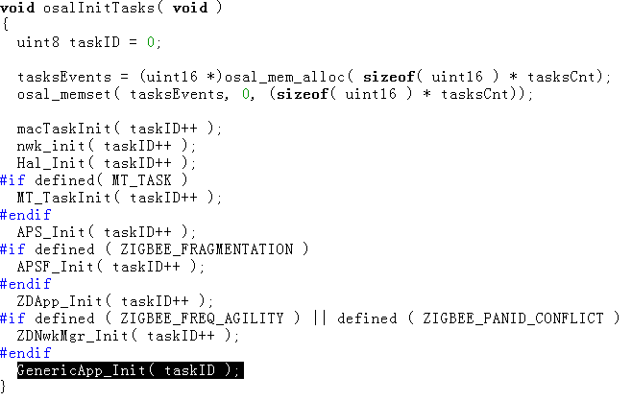

在此例中，将此前提到过的GenericApp\_ProcessEvent函数添加到了数组末尾，GenericApp\_lnit函数在osalInitTasks中被调用。

需要注意两点：

（1）tasksArr[]数组里各事件处理函数的排列顺序要与osallnitTasks函数中调用各任务初始化函数的顺序保持一致，只有这样才能够保证每个任务的事件处理函数能够接收到正确的任务ID（在osallnitTasks函数中分配）。

（2）为了保存osallnitTasks函数所分配的任务ID，需要给每一个任务定义一个全局变量。如在Coordinator.c中定义了一个全局变量GenericApp\_TaskID，并且在GenericApp\_lnit函数中进行了赋值。

### 5.2.5 OSAL的API接口

既然ZigBee协议栈内嵌了操作系统来支持多任务运行，那么任务间同步、互斥等需要相应的API来支持，下面讲解一下OSAL提供的API(应用编程接口，Application Programming Interface)。

总体而言，OSAL提供了以下8个方面的API:

·消息管理：

·任务同步：

·时间管理；

·中断管理；

·任务管理；

·内存管理：

·电源管理；

·非易失性闪存管理。

下面，选取部分典型的API进行讲解。

①消息管理API 消息管理有关的API主要用于处理任务间消息的交换，主要包括为任务分配消息缓存、释放消息缓存、接收消息和发送消息等API函数。

osal\_msg\_allocate( )

函数原型：uint8 \*osal\_msg\_allocate( uint16 len)

功能描述：为消息分配缓存空间。

osal\_msg\_deallocate()

函数原型：uint8 osal\_msg\_deallocate( uint8 \*msg\_ptr)

功能描述：释放消息的缓存空间。

osal\_msg\_send()

函数原型：uint8 osal\_msg\_send(uint8 destination\_task，uint8\* msg\_ptr)

功能描述：一个任务发送消息到消息队列。

osal\_msg\_receive()

函数原型：uint8 \*osal\_msg\_receive(uint8 task\_id)

功能描述：一个任务从消息队列接收属于自己的消息。

②任务同步API 任务同步API主要用于任务间的同步，允许一个任务等待某个事件的发生。

osal\_set\_event()

函数原型：uint8 osal set\_event(uint8 task\_id, uint16 event\_flag)

功能描述：运行一个任务设置某一事件。 j

③时间管理API 时间管理API用于开启和关闭定时器，定时时间一般为毫秒级定时，使用该API，用户不必关心底层定时器是如何初始化的，只需要调用即可，在ZigBee协议栈物理层已经将定时器初始化了。

osal\_start\_timerEx ()

函数原型：uint8 osal\_start\_timerEx( uint8 taskID, uint16 event\_id, uint16 timeout\_value )

功能描述：设置一个定时时间，定时时间到后，相应的事件被设置。

osal\_stop\_timerEx () j

函数原型：uint8 osal\_stop\_timerEx( uint8 task\_id, uint16 event\_id )

功能描述：停止已经启动的定时器。

④中断管理API 中断管理API主要用于控制中断的开启与关闭。一般很少使用，所以在此不赘述。

⑤任务管理API 任务管理API主要功能是对OSAL进行初始化和启动，主要包括osal\_init\_system()和osal\_start\_system()

osal\_init\_system()

函数原型：uint8 osal\_init\_system( void )

功能描述：初始化OSAL，该函数是第一个被调用的OSAL 函数。

osal\_start\_system()

函数原型：uint8 0sal stalt\_system(void)

功能描述：该函数包含一个无限循环，它将查询所有的任务事件，如果有事件发生，则调用相应的事件处理函数，处理完该事件后，返回主循环继续监测是否有事件发生，如果开启了节能模式，则没有事件发生时，该函数将使处理器进入休眠模式，以降低系统功耗。

⑥内存管理API 内存管理API用于在堆上分配缓冲区，这里需要注要注意：以下两个API函数一定要成对使用，防止产生内存泄漏。

osal\_mem\_alloc()

函数原型：void \*osal\_ mem\_alloc( uint16 size)

功能描述：在堆上分配指定大小的缓冲区。

osal\_mem\_free()

函数原型：void osal mem\_free( void \*ptr)

功能描述：释放使用osal\_mem\_alloc()分配的缓冲区。

⑦电源管理API 电源管理API主要是用于电池供电的zigbee网络节点，在此不做讨论。

⑧非易失性闪存管理API 非易失性闪存（Non-Volatile Memory, NV）主要是添加了对非易失性闪存的管理函数，一般这里的非易失件闪存指的是系统的flash存储器（也可以是E2PROM），每个NV条目分配唯一的ID号。

osal\_nv\_item\_init()

函数原型：byte osal\_nv\_item\_init( uint16 id, uint16 len，void \*buf)；

功能描述：初始化NV条目，该函数检查是否存在NV条目，如果不存在，它将创建并初始化该条目。如果该条目存在，每次调用osal\_nv\_read()或osal\_nv\_write()函数对该条目进行读、写之前，都要调用该函数。

osal\_nv\_read()

函数原型：byte osal\_nv\_read( uint16 id，uint16 offset，uint16 len，void \*buf)

功能描述：从NV条目中读取数据，可以读取整个条目的数据，也可以读取部分数据。

osal\_nv\_write()

函数原型：byte osal\_nv\_write( uint16 id,uintl6 offset,uint16 len,void \* buf)；

功能描述：写数据到NV条目。

## 5.3 ZigBee串口应用基础实验

串口是开发板和用户电脑交互的一种工具，正确地使用串口对于ZigBee无线网络的学习具有较大的促进作用，使用串口的基本步骤：

①初始化串口，包括设置波特率、中断等；

②向发送缓冲区发送数据或者从接收缓冲区读取数据。

上述方法是使用串口的常用方法，但是由于ZigBee协议栈的存在，使得串口的使用略有不同，在ZigBee协议栈中已经对串口初始化所需要的函数进行了实现，用户只需要传递几个参数就可以使用串口，此外，ZigBee协议栈还实现了串口的读取函数和写入函数。

因此，用户在使用串口时，只需要掌握ZigBee协议栈提供的串口操作相关的三个函数即可。ZigBee协议栈中提供的与串口操作有关的三个函数为：

·uint8 HaIUARTOpen(uint8 port,haIUARTCfg\_t \*config)；

·uint16 HaIUARTRead(uint8 port, uint8 \*buf, uint16 len)；

·uint16 HaIUARTWrite(uint8 port,uint8 \*buf,uint16 len)；

在此先不对上述函数进行原理性介绍，先通过一个具体的例子展示一下上述函数的使用方法，或许使用过这些函数后，自然而然地就理解了。

### 5.3.1 程序代码

本节实验还是建立在第4章中讲解点对点通信时所使用的工程，主要是对Coordinator.c文件进行改动就可以实现串口的收发。

修改Coordinator.c文件，修改后的内容如下：

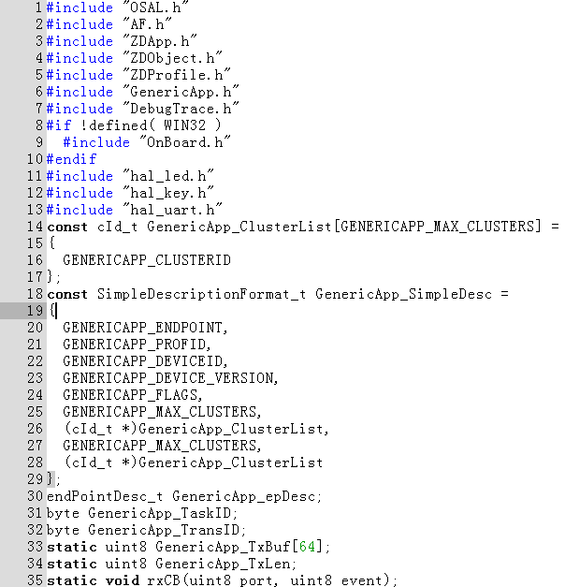

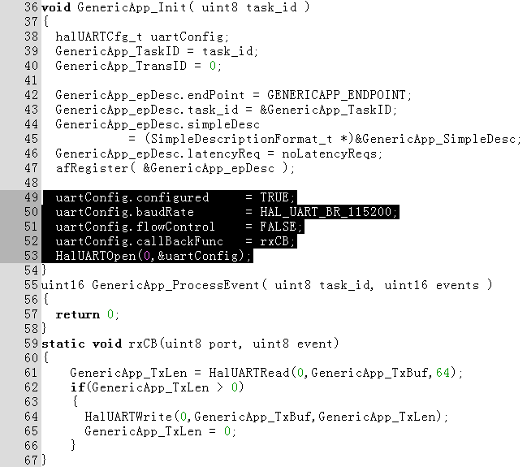

上述代码大部分都在第4章中进行了讲解，下面只是着重讲解一下新增加的部分代码。

ZigBee协议栈中对串口的配置是使用一个结构体来实现的，该结构体为haIUARTCfg\_t，在此不必关心该结构体的具体定义形式，只需要对其功能有个了解，该结构体将串口初始化有关的参数集合在了一起，例如波特率、是否打开串口、是否使用流控等，用户只需要将各个参数初始化就可以了。

最后使用HaIUARTOpen()函数对串口进行初始化，注意，该函数将haIUARTCfg\_t类型的结构体变量作为参数，因为haIUARTCfg\_t类型的结构体变量已经包含了串口初始化相关的参数，所以，将这些参数传递给HalUARTOpen()函数，HalUARTOpen()函数使用这些参数对串口进行了初始化。

uint16 GenericApp\_ProcessEvent( uint8 task\_id, uint16 events )

{

return 0;

}

该函数是一个空函数，因为本实验并没有进行事件处理，所以没有实现任何代码。

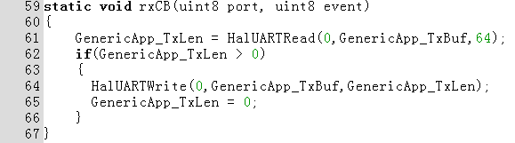

第61行，调用HaIUARTRead()函数，从串口0读取数据并将其存放在GenericApp\_TxBuf数组中，返回值GenericApp\_TxLen表示读到的有效字符。

第62行，判断接收到的数据是否大于0，如果大于0，则调用HaIUARTWrite()函数将接收到的字符从串口0输出。

上述函数是一个回调函数，什么是回调函数呢？

回调函数就是一个通过函数指针（函数地址）调用的函数。如果把函数的指针（也即函数的地址）作为参数传递给另一个函数，当通过这个指针调用它所指向的函数时，称为函数的回调。

在第4行代码处，将rxCB传递给了uartConfig的成员函数caIIBackFunc，其中calIBackFunc的定义为：

halUARTCBack\_t callBackFunc;

而haIUARTCBackj的定义为：

typedef void (\*halUARTCBack\_t) (uint8 port, uint8 event);

这就是定义了一个函数指针！

因此，第4行代码处，将rxCB传递给了uartConfig变量的caIIBackFunc成员函数，实现了“把函数的指针（也即函数的地址）作为参数传递给另一个函数”，这样就可以通过caIIBackFunc成员函数来调用rxCB函数了。

此外，回调函数不是由该函数的实现方直接调用的，而是在特定的事件或条件发生时，由另外的一方调用的，用于对该事件或条件进行响应。

回调函数机制提供了系统对异步事件的处理能力。首先将异步事件发生时需要执行的代码编写成一个函数，并将该函数注册成为回调函数，这样当该异步事件发生时，系统会自动调用事先注册好的回调函数，回调函数的注册实际上就是将回调函数的信息填写到一个用于注册回调函数的结构体变量中。

在程序中使用回调函数有以下几个步骤：

（1）定义一个回调函数；

（2）在初始化时，提供函数实现的一方将回调函数的函数指针传递给调用者；

（3）当特定的事件或条件发生的时候，调用者使用函数指针调用回调函数对事件进行处理。

回调函数，顾名思义需要调用者对函数进行回调，到底是什么时候回调的呢？先把此问题放一下，先看一下上述代码的执行情况，然后再对回调进行讲解。顺便说一句，只要将函数的回调机制理解清楚，可以说ZigBee协议栈的开发将变得简单了，因为串口操作有回调函数，定时器操作有回调函数，按键操作也有回调函数。

### 5.3.2 实例测试

按照第4章讲解的方法，将程序编译下载到CC2530协调器开发板，将串口调试助手设置，如图所示。

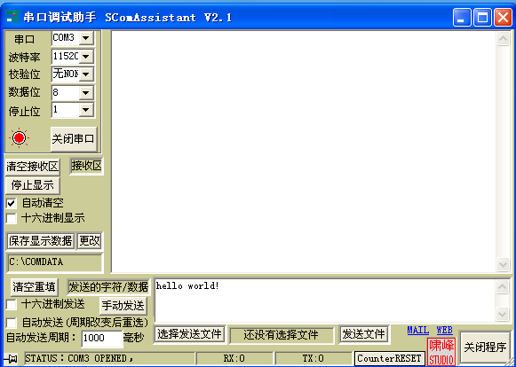

其中串口根据具体情况选择，波特率设为115200。然后在输入栏随意如入一串字符，例如上图中的“hello world!”，然后单击手动发送。立刻，在接收栏会接收到了开发板发过来的同样的数据“hello world!”，实验测试效果图如图所示。

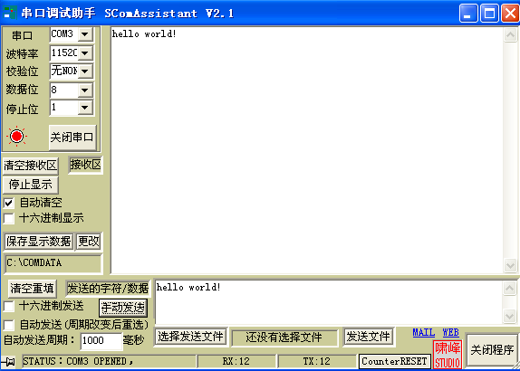

### 5.3.3 原理解析

上述实验只是向读者展示了在ZigBee协议栈中串口的应用（或者说串口的配置），但是还有一些细节的问题没有讲解（虽然刚开始学习时可以将这些问题忽略，但是也需要将这些问题的工作原理理解清楚），例如下述几个问题：

·在ZigBee协议栈中，haIUARTCfg\_t结构体是如何定义的；

·串口是如何初始化的；

·发送给串口的数据是如何接收的；

·串口是如何向PC机发送数据的。

这些问题涉及上述实验中使用到的三个函数：HaIUARTOpen（），HaIUARTRead（）和HaIUARTWrite（），可以说，将这三个函数理解透彻，ZigBee协议栈中的串口应用就很简单。

首先需要理解的问题是串口是什么时候被初始化的。下面看一下HaIUARTOpen（）函数做了哪些事情，HaIUARTOpen函数原型如下：

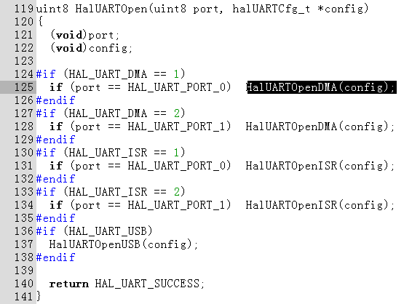

该函数实际上是调用了HaIUARTOpenDMA函数，HaIUARTOpenDMA函数原型如下（省略了部分无关的代码）：

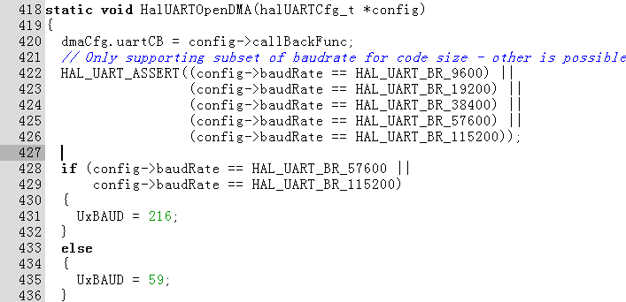

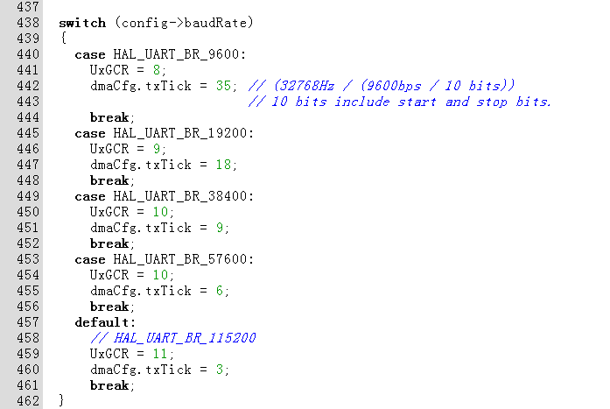

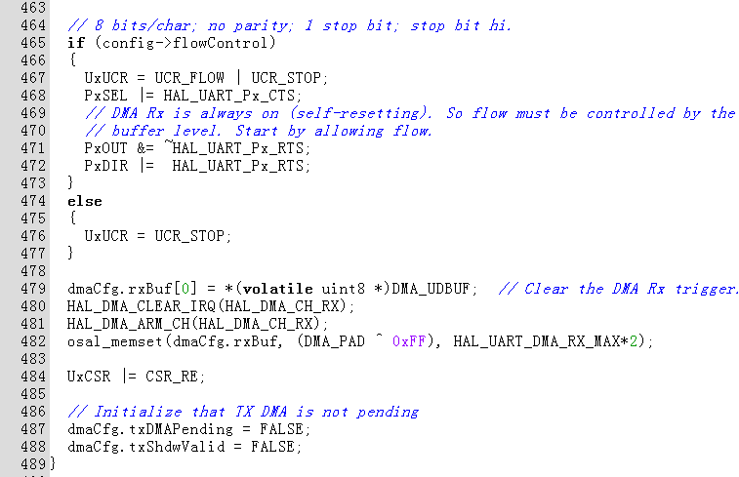

需要注意的是，在ZigBee协议栈中，TI采用的方法是将串口和DMA结合起来使用，这样可以降低CPU的负担。

该函数有个haIUARTCfg\_t类型的参数，haIUARTCfg\_t的定义为：

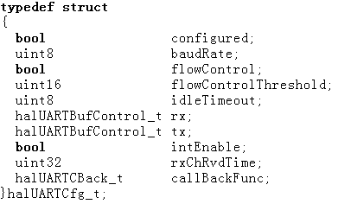

其中halUARTCBack\_t为：



这显然是一个函数指针。

haIUARTCfg\_t结构体较为复杂，一般不需要使用串口的硬件流控，所以很多与流控相关的不需要关注（因为跟早期版本的协议栈保持兼容，保留了很多无关的参数），一般的应用，只需要关注configured,baudRate,callBackFunc三个参数即可。

在HaIUARTOpenDMA()函数中对串口的波特率进行了初始化，同时对DMA接收缓冲区进行了初始化。在波特率初始化过程中，UxBAUD和UxGCR的值可以从CC2530数据手册中查找到对应的初始化值。

根据haIUARTCfg\_t结构体中的成员变量baudRate在初始化时设定的波特率，参考CC2530数据手册中UxBAUD和UxGCR的值，使用switch-case语句就可以完成串口波特率的初始化。

当然在程序的最后还完成了DMA的部分初始化工作，正因为有TI的ZigBee协议栈将串口和DMA结合在一起，所以使用户理解起来较为困难，下面对DMA的实现机理进行讲解。

在ZigBee协议栈中，开辟了DMA发送缓冲区和接收缓冲区，用户通过串口调试助手向串口发送数据时，数据首先存放在DMA接收缓冲区，然后用户调用HaIUARTRead函数进行读取时，实际上是读取DMA缓冲区中的数据，HaIUARTRead函数原型如下：

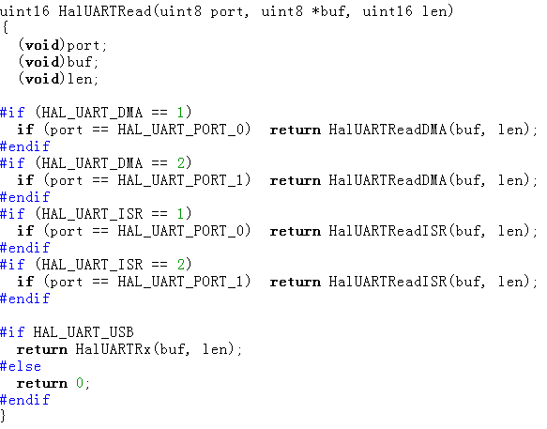

该函数实际上是调用了HaIUARTReadDMA()函数。当用户调用HaIUARTWrite()函数发送数据时，实际上是将数据写入DMA发送缓冲区，然后DMA自动将发送缓冲区中的数据通过串口发送给PC机。

注意：上述只是从原理上对串口DMA机制进行的分析，具体的实现细节请读者参考协议栈源代码进行理解，在使用DMA时开辟了接收缓冲区和发送缓冲区，因此还涉及数据缓冲区数据满、缓冲区数据空、缓冲区是否有新数据等监测，读者可以从这些方面去理解代码的实现细节。

## 5.4 ZigBee串口应用扩展实验

前面实验讲解了ZigBee协议栈中串口使用的基本方法，下面对上述实验进行适当的扩展，通过该实验的学习，希望读者能够进一步熟悉ZigBee协议栈中串口的使用方法。

### 5.4.1 实验原理

该实验的基本原理：协调器建立ZigBee无线网络，终端节点自动加入该网络。然后终端节点周期性地向协调器发送字符串“CS: EndDevice”，协调器收到该字符串后通过串口将其输出到用户PC机，

### 5.4.2 协调器程序

在ZigBee无线传感器网络中有三种设备类型：协调器、路由器和终端节点，设备类型是由zigBee协议栈不同的编译选项来选择的。协调器负责网络是组建、维护、控制终端节点的加入等任务。路由器负责数据包的路由选择，终端节点负责数据的采集，不具各路由功能。

本实验是在第4章点对点通信实验基础上进行的修改，所以，代码改动不大，修改Coordinator.c文件，修改后内容如下：

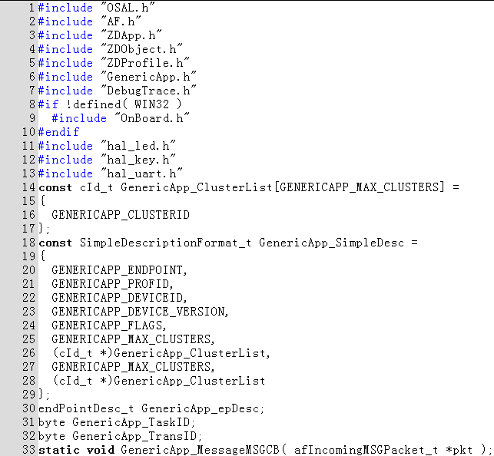

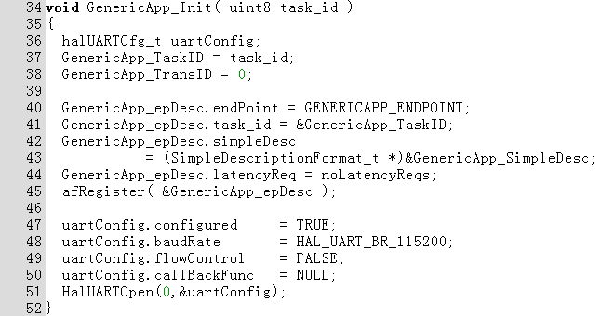

需要注意的是，在串口配置部分，回调函数不需要了，所以设置为“NULL”即可。

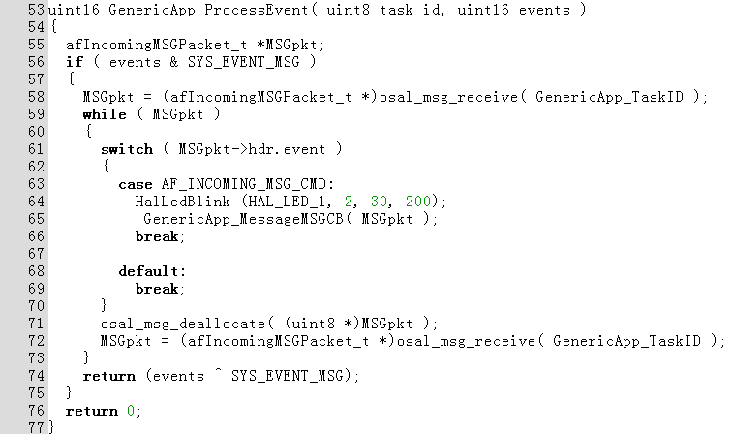

上述代码是消息处理函数，该函数大部分代码是固定的，不需要读者修改，只需要熟悉这种格式即可，唯一需要读者修改的代码是GenericApp\_MessageMSGCB函数，读者可以修改该函数的实现形式，但是其功能基本都是完成对接收数据的处理。

当协调器收到终端节点发送来的数据后，首先使用osal\_msg\_receive函数，从消息队列接收到消息，然后调用GenericApp\_MessageMSGCB函数，因此，需要在GenericApp\_MessageMSGCB函数中将接收到的数据通过串口发送给PC机。

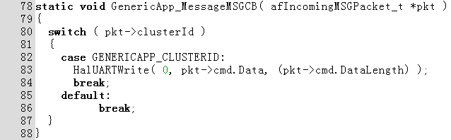

通过HalUARTWrite函数将无线接收到的数据通过串口发送出去。

另外在本实验中协调器没有用到串口的回调函数，所以需要将串口回调函数rxCB注释掉。

### 5.4.3 终端节点程序

终端节点加入网络后，当节点串口收到数据，会设置一个数据发送事件，然后执行任务处理函数处理该事件，把收到的串口数据发送给协调器。以下是相关代码：

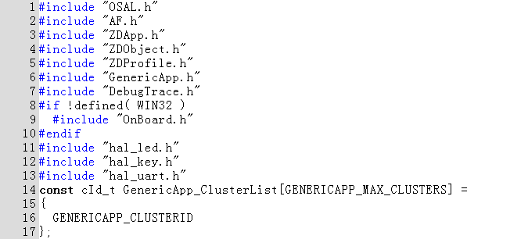

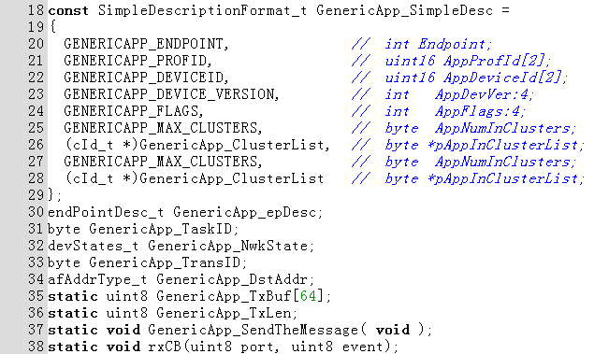

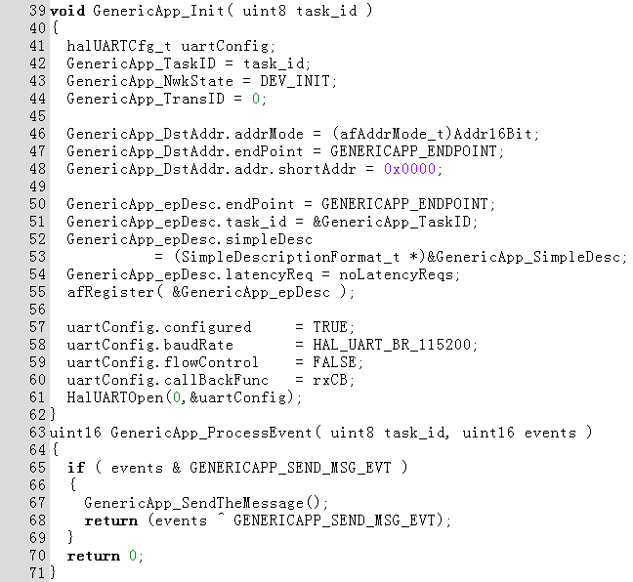

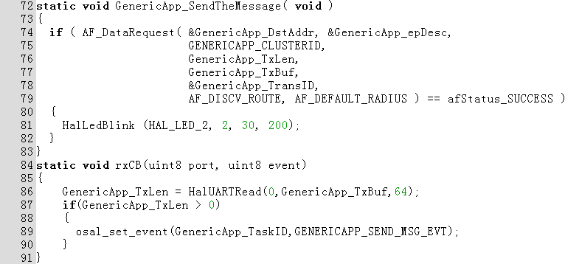

说明：在数据发送函数中，发送串口数据到协调器，因为协调器的网络地址是0x0000，所以直接调用数据发送函数AF\_DataRequest即可，在该函数的参数中需要确定发送的目的地址、发送模式（单播、广播还是多播）以及目的端口号信息。

### 5.4.4 实例测试

分别将程序下载到两个CC2530开发板，打开两个串口调试助手，波特率设为115200，打开协调器、终端节点电源，在连接终端节点的串口调试助手中输入任意字符，观察协调器对应的串口调试助手，看有什么现象。实例测试效果如图所示。

发送数据后终端节点截图：

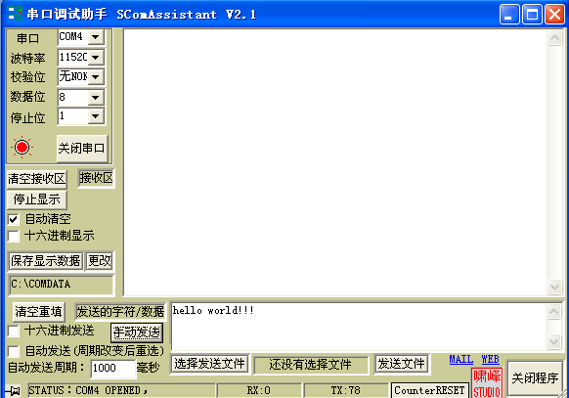

收到数据后协调器截图：

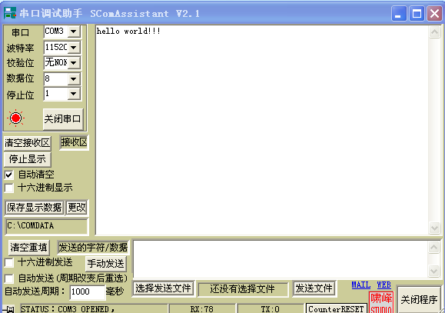

通过这个实验，我们实现了串口数据的无线传输。

# 第六章 Zigbee无线传感网网络管理

前一章着重讨论ZigBee协议栈的构成以及内部OSAL的工作机理，并在此基础上讲解了ZigBee协议栈中的串口工作原理，可以说这只是在学习如何使用ZigBee协议栈，但是对于ZigBee无线网络开发而言，网络管理才是值得认真学习的内容。

网络管理主要分为以下几个部分：

·如何查看节点的网络地址

·如何查看节点的父节点的网络地址

·如何通过节点的网络地址得到节点的MAC地址

·如何通过节点的MAC地址查询节点的网络地址

·如何获得网络的拓扑结构。

本章将对上述问题展开讨论，并给出具体的实现方法。

## 6.1 ZigBee网络设备地址

讲述ZigBee网络中的地址类型之前，需要了解一下ZigBee网络中设备类型，在ZigBee无线网络中，主要有三种类型的设备，设备类型的选择是在编译时根据不同的编译选项来确定的。

(1)协调器(Coordinator)

协调器负责建立网络，系统上电后，协调器会自动选择一个信道，然后选择一个网络号，建立网络。协调器主要是在网络建立、网络配置方面起作用，一旦网络建立了，协调器就与路由器的功能是一致的。

(2)路由器(Router)

在ZigBee网络中，路由器主要有三个功能：

·允许节点加入网络：

·进行数据的路由；

·辅助其孩子节点通信。

(3)终端节点(End-device)

终端节点只需要加入已建立的网络即可，终端节点不具有网络维护功能。

在网络中进行通信，需要标识每个设备的地址，在ZigBee无线网络中，设备地址有以下两种。

①64-bit的IEEE地址(64-bit IEEE address) IEEE地址是64位的，并且是全球唯一的，每个CC2530单片机的IEEE地址在出厂时就已经定义好了（当然，在用户学习阶段，可以通过编程软件SmartRF Flash Programmer修改设备的IEEE地址）。

64位的IEEE地址又被称为MAC地址(MAC address)或扩展地址(Extended address)。

②16-bit的网络地址(16-bit network address) 网络地址是16位的，该地址是在设备加入网络时，按照一定的算法计算得到并分配给加入网络的设备。网络地址在某个网络中是唯一的，16位的网络地址主要有两个功能：在网络中标识不同的设备；在网络数据传输时指定目的地址和源地址。

16位的IEEE地址又被称为逻辑地址(Logical Address)或短地址(ShortAddress)。

## 6.2 单播、组播和广播

在ZigBee网络中进行数据通信主要有三种类型：广播(Broadcast)、单播( Unicast)和组播(Multicast)。

广播描述的是一个节点发送的数据包，网络中的所有节点都可以收到。这类似于开会时，领导讲话，每个与会者都可以听到。

单播描述的是网络中两个节点之间进行数据包的收发过程。这就类似于两个与会者之间进行的讨论。

组播又称为多播，描述的是一个节点发送的数据包，只有和该节点属于同一组的节点才能收到该数据包。这类似于领导讲完后，各小组进行讨论，只有本小组的成员才能到相关的讨论内容，不属于该小组的成员不需要听取相关的内容。

那么，ZigBee协议栈是如何实现上述通信方式的呢？

通俗点讲，ZigBee协议栈将数据通信过程高度抽象，使用一个函数完成数据的发送，以不同的参数来选择数据发送方式（广播、组播还是单播）。ZigBee协议栈数据发送函数原型如下：



在此读者不必关心该函数的调用形式，只需要理解ZigBee协议栈的设计者是使用一个函数实现广播、组播和单播三种数据发送形式的方法即可。

在AF\_DataRequest函数中，第一个参数是一个指向afAddrType\_t类型的结构体的指针，该结构体的定义如下：

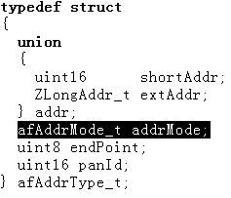

注意观察加粗字体部分的addrMode，该参数是一个afAddrMode\_t 类型的变量，afAddrMode t类型的定义如下：

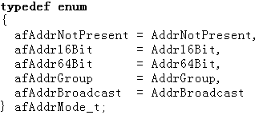

可见，该类型是一个枚举类型：

·当addrMode= AddrBroadcast时，就对应的广播方式发送数据；

·当addrMode= AddrGroup时，就对应的组播方式发送数据；

·当addrMode=Addr16Bit时，就对应的单播方式发送数据。

上面使用到的AddrBroadcast，AddrGroup，Addr16Bit是一个常数，在ZigBee协议栈里面定义如下：

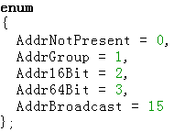

到此为止，只是讲解了AF\_DataRequest函数的第一个参数，该参数决定了以哪种数据发送方式发送数据。

·首先，需要定义一个afAddrType\_t类型的变量。

afAddrType\_t SendDataAddr;

·然后，将其addrMode参数设置为Addr16Bit。

SendDataAddr.addrMode=(afAddrMode\_t)Addrl6Bit;

SendDataAddr. addr. shortAddr=××××j

其中：××××代表目的节点的网络地址，如协调器的网络地址为0x0000。

·最后，调用AF\_DataRequest函数发送数据即可。

AF\_DataRequest ( &SendDataAddr, ……)

## 6.3 网络通信实验

上面讲解了网络通信的三种模式，下面结合具体实验，向读者展示一下如何在具体的项目开发中实现上述通信模式，只有在实验中真正地去体会各种通信模式的区别与联系，才能更好地掌握ZigBee网络数据传输的基本原理。

### 6.3.1 广播和单播通信

实验原理：协调器周期性以广播的形式向终端节点发送数据（每隔5s广播一次），终端节点收到数据后，使开发板上的LED红灯状态翻转(如果LED原来是亮，则熄灭LED；如果LED原来是灭的，则点亮LED)，同时向协调器发送字符串“EndDevice received!”，协调器收到终端节点发回的数据后，通过串口输出到PC机，用户可以通过串口调试助手查看该信息。

协调器周期性以广播的形式向终端节点发送数据，如何实现周期性的发送数据呢？

这里又需要用定时函数osal\_start\_timerEx()，定时5s，定时时间达到后，向终端节点发送数据，发送完数据再定时5s，这样就实现了周期性的发送数据。

1. 协调器程序设计

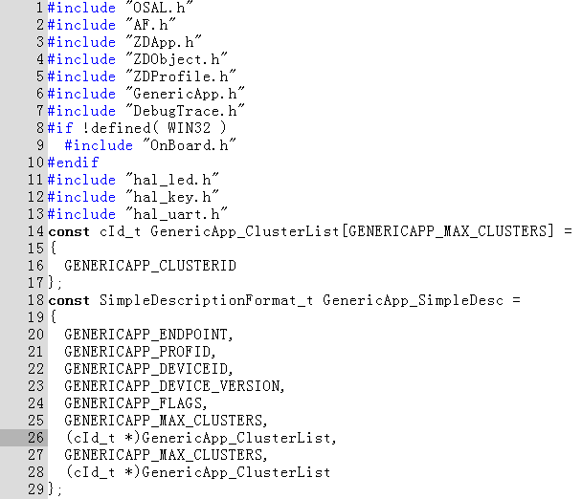

以上是一些头文件以及节点描述符的初始化，这在之前的章节中已经有所描述，此处不赘述。

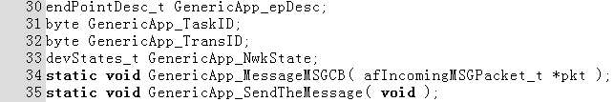

几个必须的全局变量以及两个函数的声明。

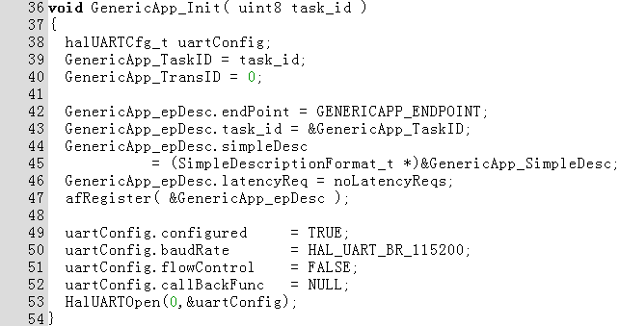

以上是任务初始化函数，注意没有使用串口的回调函数。

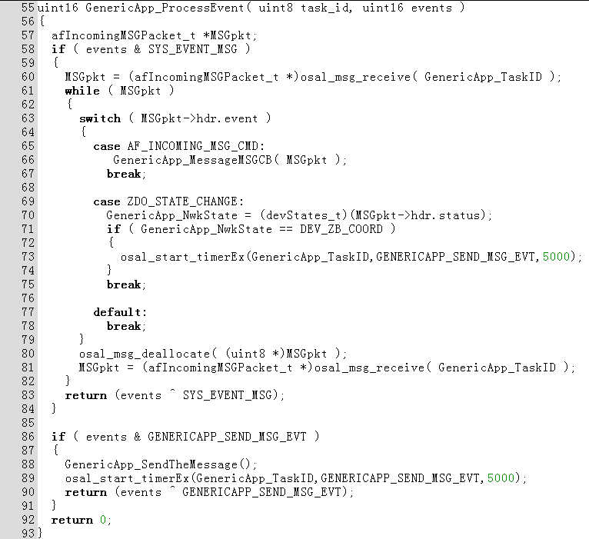

以上是任务处理函数。当网络状态发生变化时，启动定时器定时5s，定时时间到达后，设置GENERICAPP\_SEND\_MSG\_EVT事件，在GENERICAPP\_SEND\_MSG\_EVT事件处理函数中，调用发送数据函数GenericApp\_SendTheMessage()，发送完数据后，再次启动定时器定

时5s。

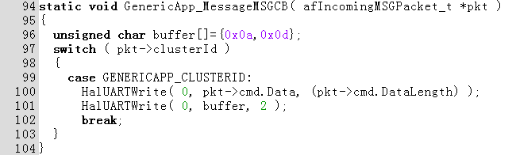

当收到终端节点发回的数据后，读取该数据，然后发送到串口。其中buffer中存放的是换行与回车。

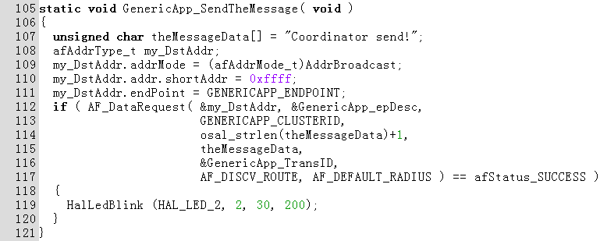

使用广播方式发送数据，注意，此时发送模式是广播：

my\_DstAddr.addrMode = (afAddrMode\_t)AddrBroadcast;

相应的网络地址可以设为0xFFFF，如下代码所示：

my\_DstAddr. addr. shortAddr=0xFFFF;

注意：使用广播通信时，网络地址可以有三种0xFFFF，0xFFFD，0xFFFC，其中，0xFFFF表示该数据包将在全网广播，包括处于休眠状态的节点：0xFFFD表示该数据包将只发往所有未处于休眠状态的节点；0xFFFC表示该数据包发往网络中的所有路由器节点。

将上述代码编译以后下载到协调器节点。

1. 终端节点程序设计

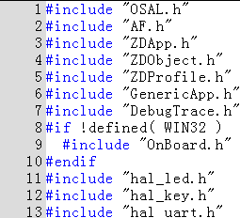

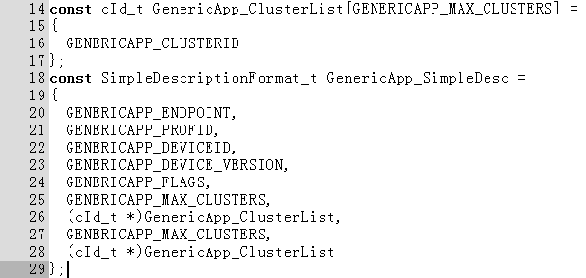

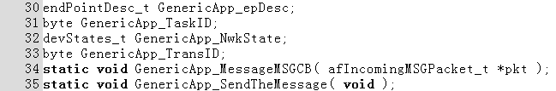

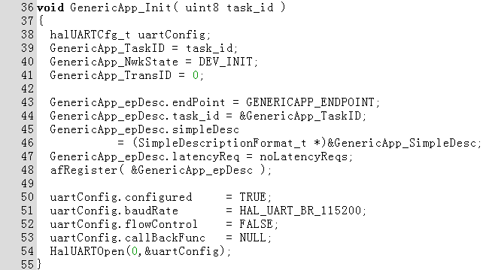

以上代码和协调器中基本相同，不再赘述。

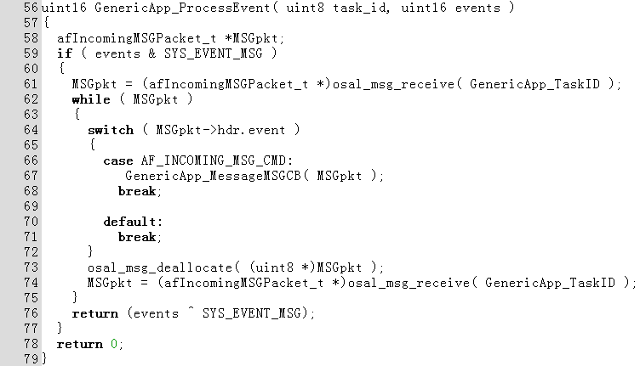

上述代码是事件处理函数，如果接收到协调器发送来的数据，则调用GenericApp\_MessageMSGCB函数对接收到的数据进行处理。

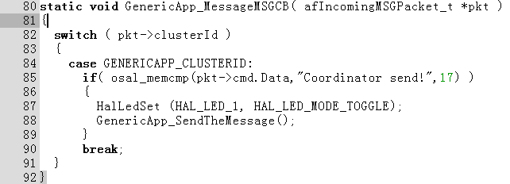

上述代码是对接收到的数据进行处理。当正确接收到协调器发送的字符串“Coordinator send!”时，调用函数GenericApp\_SendTheMessage()发送返回消息。

注意：HaILedSet函数可以设置LED的状态进行翻转。

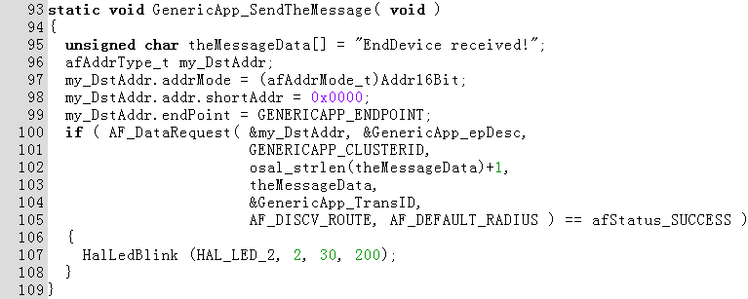

97和98两行代码表示向协调器发送单播数据。

将上述代码编译以后下载到两块开发板中。

(3)实例测试

设置好串口调试助手，打开协调器电源，然后打开两个终端节点的电源，很快可以看到如下实验现象：

·每隔5s，串口会显示两个字符串“EndDevice received!”；

·终端节点的红色LED每隔5s翻转一次。

广播和单播通信实验测试效果图如图所示。

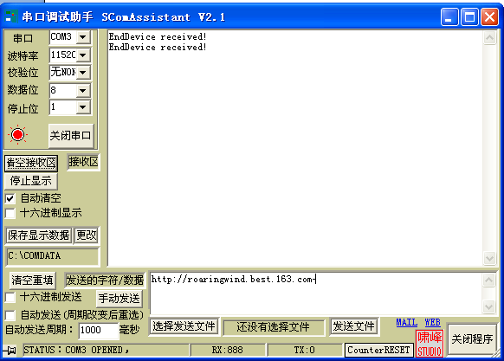

这说明终端节点已经收到了协调器发送的数据并发送了回复数据，从而很好的验证了上述理论与代码的正确性。

### 6.3.2 组播通信

实验原理：协调器周期性的以组播的形式向路由器发送数据（每隔5s发送组播数据一次），路由器收到数据后，使开发板上的红色LED状态翻转(如果LED原来是亮，则熄灭LED;如果LED原来是灭的，则点亮LED)，同时向协调器发送字符串“Router received!”，协调器收到路由器发回的数据后，通过串口输出到PC机，用户可以通过串口调试助手查看该信息。

在路由器编程时，将一个路由器和协调器加到一个组中，另一个路由器不加入该组，观察实验现象。

使用组播的方式发送数据时，需要加入特定的组中，现在需要解决的问题是：如何表示一个组呢，如何使节点加入该组中呢？

在apsgroups.h文件中有aps\_Group\_t结构体的定义，如下所示：

#define APS\_GROUP\_NAME\_LEN 16

typedef struct

{

uint16 ID;

uint8 name[APS\_GROUP\_NAME\_LEN];

} aps\_Group\_t;

每个组有一个特定的ID，然后是组名，组名存放在name数组中。

在程序中可以使用如下方法定义一个组。

aps\_Group\_t GenericApp\_Group;

GenericApp\_Group.ID = 0x0001;

osal\_memcpy(GenericApp\_Group.name,”Group 1”, 7);

第1行，定义了一个aps\_Group\_t类型的变量GenericApp\_Group。

第2行，将组ID初始化为0x0001。

第3行，使用osal\_memcpy()函数将组名"Group 1”拷贝到name数组中。

这样就可以使用aps\_AddGroup()函数将该端口加到组中。

aps\_AddGroup( GENERICAPP\_ENDPOINT,＆GenericApp\_Group);

其中，aps\_AddGroup()函数原型如下：

ZStatus\_t aps\_AddGroup( uint8 endpoint, aps\_Group\_t \*group );

1. 协调器程序设计

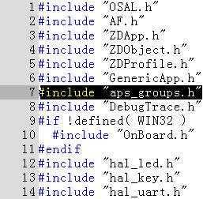

注意黑体的一行头文件，他包含了加入组函数：aps\_AddGroup()。

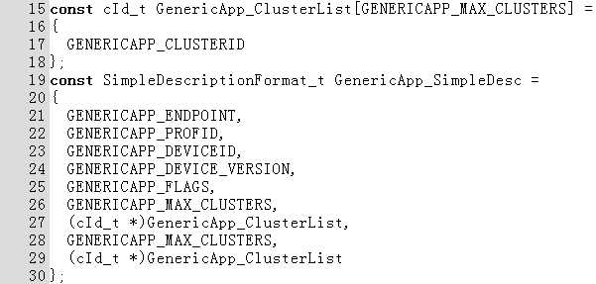

节点描述符，不赘述。

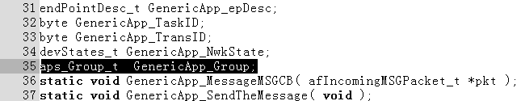

35行定义了一个aps\_Group\_t类型的变量GenericApp\_Group。

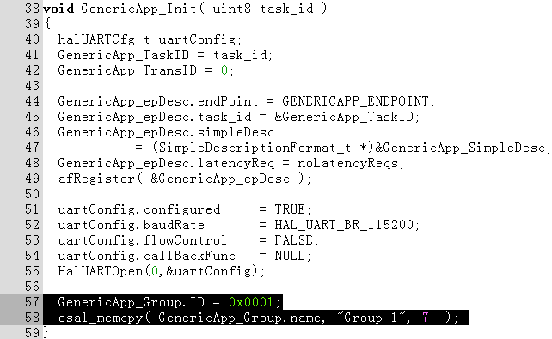

57行初始化GenericApp\_Group这个组的组号。

58行初始化GenericApp\_Group这个组的组名。

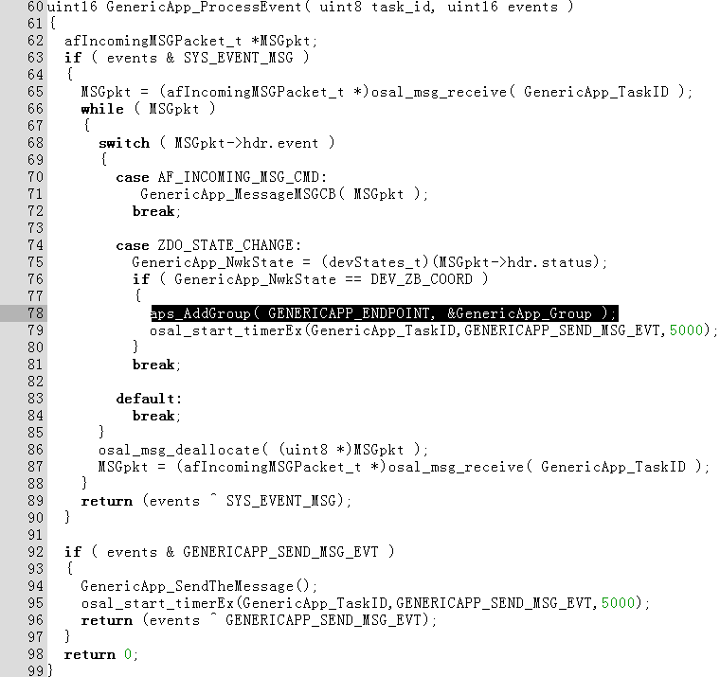

78行，当协调器组网成功时，将GENERICAPP\_ENDPOINT端口加入GenericApp\_Group组中。

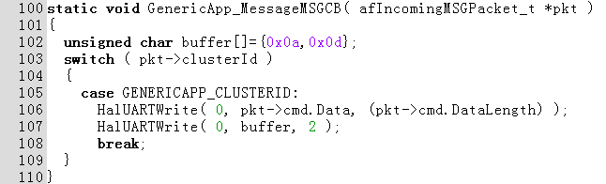

当接收到路由器发送的回复消息后，读取并输出到串口。

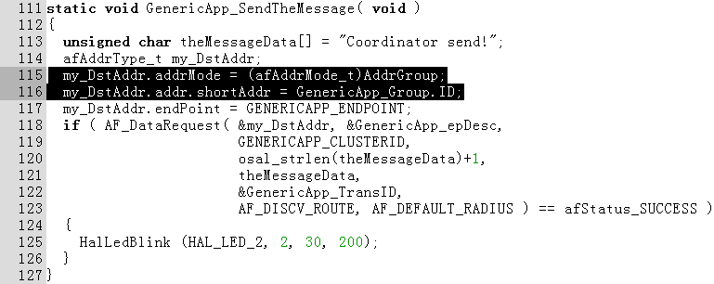

上述函数实现了组播发送，此时地址模式设置为AddrGroup，网络地址设置为组ID，即GenericApp\_Group.ID。

将上述代码编译后，下载到协调器即可。

1. 路由器节点程序设计

如何生成路由器代码呢？前文讲到，在ZigBee协议栈中，节点的类型是由编译选项来控制的，在IAR开发环境Workspace窗口的下拉列表框中选择RouterEB，然后将Coordinator.c文件禁止编译即可，路由器配置如图所示，这样配置后，将编译得到的代码下载到开发板，该节点启动后就具有了路由器的功能。

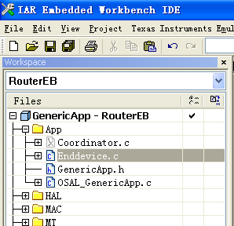

程序代码如下：

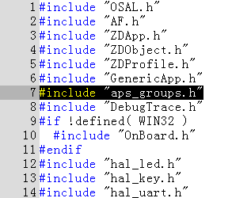

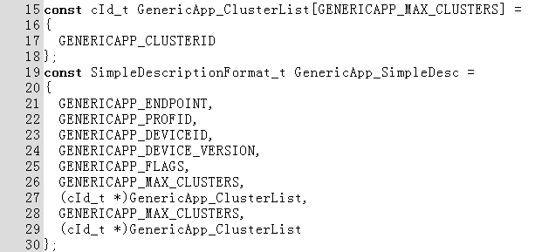

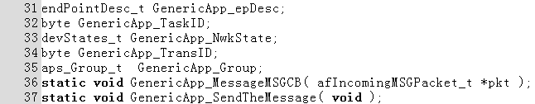

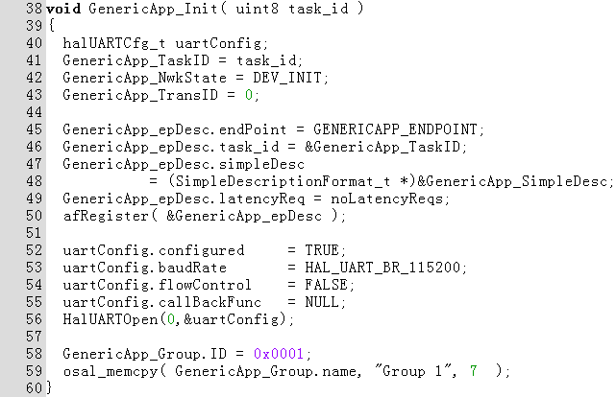

以上代码是任务初始化函数，实现端口的初始化和组号的初始化。

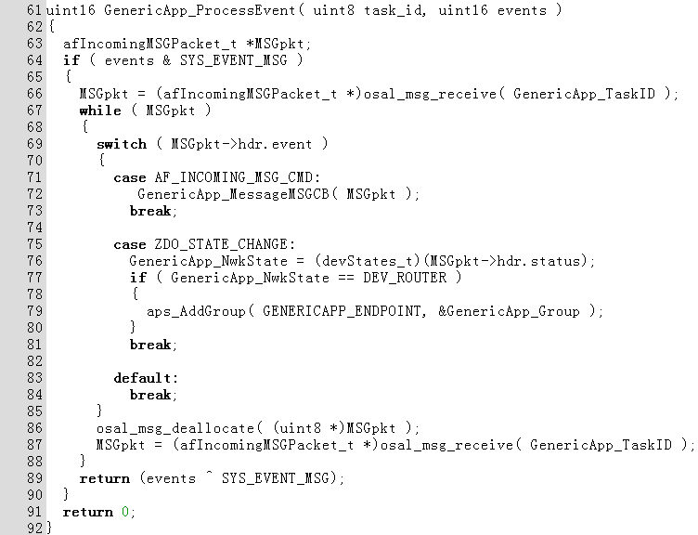

以上代码是事件处理函数。当路由器成功加入网络后，调用aps\_AddGroup()函数加到组中。

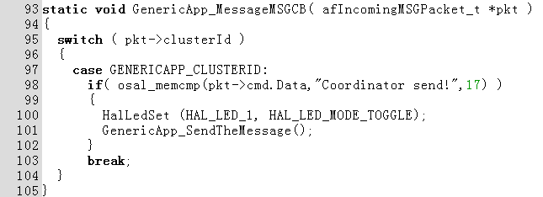

接收到协调器发送的数据后，判断是否是“Coordinator send!”，如果接收正确，则调用GenericApp\_SendTheMessage函数，以单播的方式向协调器发送数据。

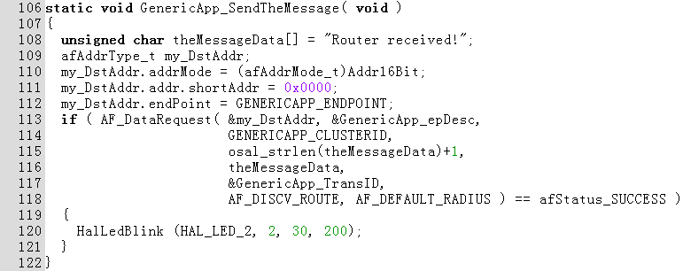

以单播的形式向协调器发送数据'Router received！”，发送完数据后，调用HaILedSet()函数使LED的状态翻转。

将上述代码编译，下载到开发板节点A中。

然后，将79行加入组函数aps\_AddGroup()注释掉，如下代码所示。



此时，在编译上述修改后的代码并将其下载到开发板B中。

(3)实例测试

设置好串口调试助手，打开协调器电源，然后打开两个路由器的电源，此时可以看到如下现象：

·每隔5s，串口会显示1个字符串“Router received!”，同时节点A的红色LED每隔5s点亮一次；

·开发板B的LED始终处于熄灭状态。

组播通信实验测试效果图如图所示。

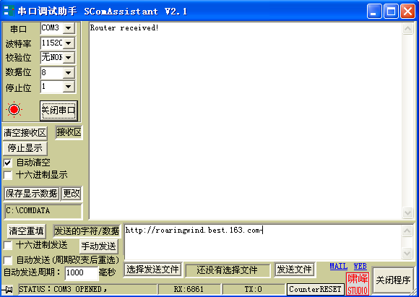

这说明开发板A已经收到了协调器发送的数据并发送了回复数据；但是开发板B没有加到组中，所以收不到组播数据。

上述实验现象验证了上述理论与代码的正确性。

## 6.4 ZigBee协议栈网络管理

对于无线传感器网络来说，网络管理的作用也是很明显的。网络管理主要包括两方面的内容：

(1)查询本节点有关的地址信息

查询本节点的地址信息主要有以下几个方面：查看节点的网络地址、MAC地址、父节点的网络地址以及父节点的MAC地址等内容。当然这些函数不需要用户去编写，在ZigBee协议栈中已经实现了上述功能的函数，用户只需要熟悉各个函数的使用方法即可。

ZigBee协议栈实现的网络管理函数如下：

·uint16 NLME\_GetShortAddr(void)

该函数返回该节点的网络地址。

·byte \*NLME\_GetExtAddr(void)

该函数返回指向该节点MAC地址的指针。

·uint16 NLME\_GetCoordShortAddr(void)

该函数返回父节点的网络地址。

·void NLME\_ GetCoordExtAddr(byte \*buf)

该函数的参数是指向存放父节点MAC地址的缓冲区的指针。

(2)查询网络中其他节点有关的地址信息

查询网络中其他节点有关的地址信息主要包括：已知节点的16位网络地址查询节点的IEEE地址：已知节点的IEEE地址查询该节点的网络地址。

### 6.4.1网络管理基础实验

前文讲解了4个与网络管理有关的函数，下面结合具体实验来展示上述函数的使用方法，同时复习一下ZigBee网络基础知识。前文讲到ZigBee无线网络是由协调器建立的，其他节点加到网络中，如果网络中只有两个节点，一个是协调器，另一个是路由器，则对路由器而言，协调器就是路由器的父节点，则可以在路由器中调用获取父节点的函数来完成本实验。

实验原理：协调器上电后建立网络，路由器自动加入网络，然后路由器调用上述4个函数获取本身的网络地址、MAC地址、父节点网络地址和父节点MAC地址，然后通过串口将其输出到PC机。

1. 协调器程序设计

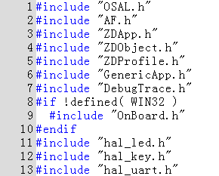

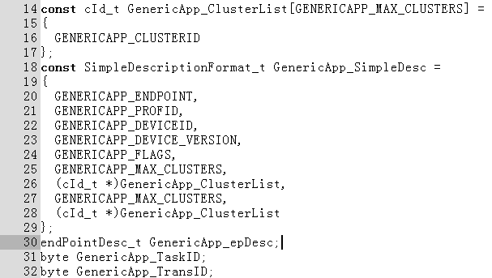

固定的一些头文件和变量定义，不赘述。

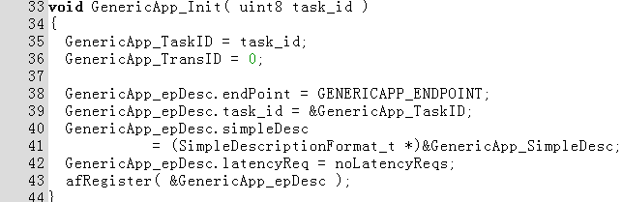

上述函数是任务初始化函数，实现了端口初始化和端口的注册。

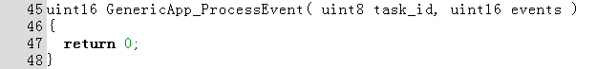

上述是事件处理函数，没有对具体事件的处理，所以是个空函数。

(2)路由器程序设计

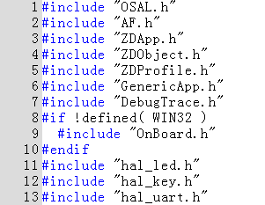

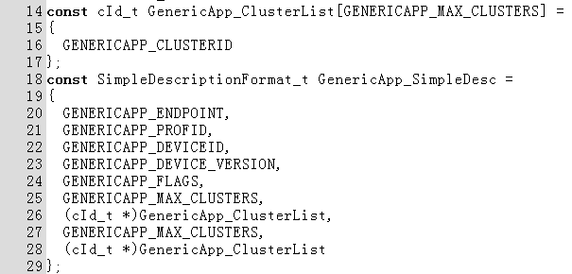

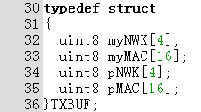

定义了一个结构体TXBUF存放相关的网络地址。

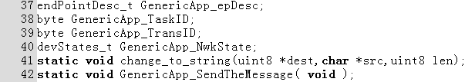

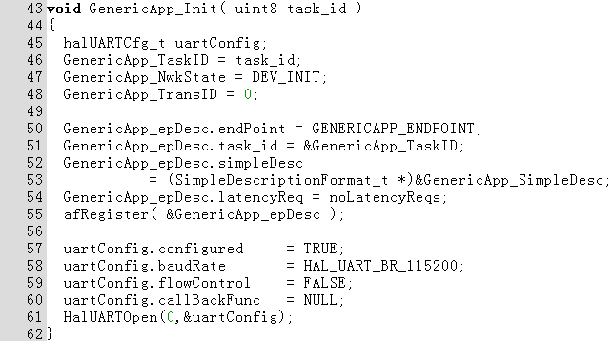

上述是任务初始化代码。在路由器代码中加入了串口的初始化函数，这样就可以使用串口了。

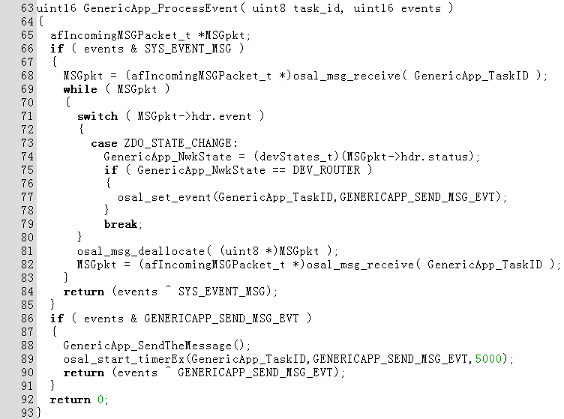

上述是事件处理函数，路由器加入网络后，将设置事件GENERICAPP\_SEND\_MSG\_EVT。在GENERICAPP\_SEND\_MSG\_EVT事件处理函数中，调用GenericApp\_SendTheMessage()函数显示相关的地址信息。

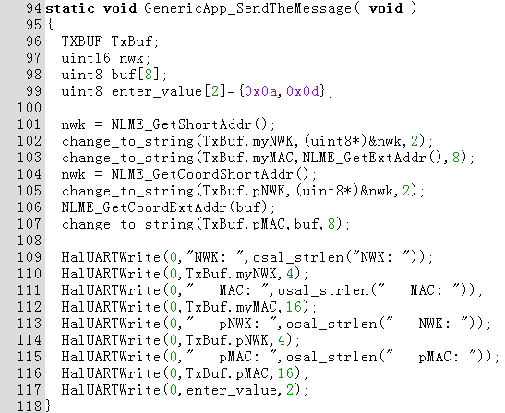

第101行，调用NLME\_GetShortAddr()函数获取本节点的网络地址，因为函数的返回值就是节点的网络地址，所以直接将其赋值给一个变量即可。

第102行，调用change\_to\_string()函数使网络地址以16进制的形式输出到串口。

第103行，NLME\_GetExtAddr()函数返回的是指向节点MAC地址的指针，所以可以直接作为change\_to\_string()函数的参数传递，change\_to\_string()函数将MAC地址转换为16进制的形式存储在TxBuf.myMAC数组中。

第104行，调用NLME\_GetCoordShortAddr()函数获取父节点的网络地址，因为NLME\_ GetCoordShortAddr()函数的返回值就是父节点的网络地址，所以直接将其赋值给一个变量即可。

第105行，调用change\_to\_string()函数使父节点的网络地址转换为16进制的形式存储在TxBuf.pNWK数组中。

第106行，NLME\_GetCoordExtAddr()函数的参数是指向存放父节点MAC地址的指针，所以需要定义一个存放父节点MAC地址的缓冲区buf[8] ,然后调用NLME\_GetCoordExtAddr()函数后，将父节点的MAC地址存放到上述定义的缓冲区中。

第107行，调用change\_to\_string()函数将父节点的MAC地址转换为16进制的形式存储在TxBuf.pMAC数组中。

第109-116行，调用串口输出函数将上述地址输出到串口。

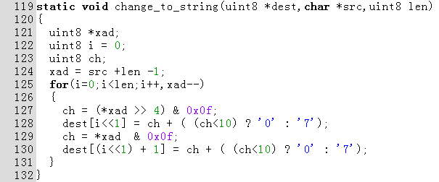

change\_to\_string()函数将网络地址和MAC地址转换为16进制的形式。

(3)实例测试

设置好串口调试助手，打开协调器电源，然后打开路由器的电源，此时可以看到串口已经输出了节点的网络地址、MAC地址、父节点的网络地址和父节点的MAC地址信息，网络管理基础实验测试如图所示。

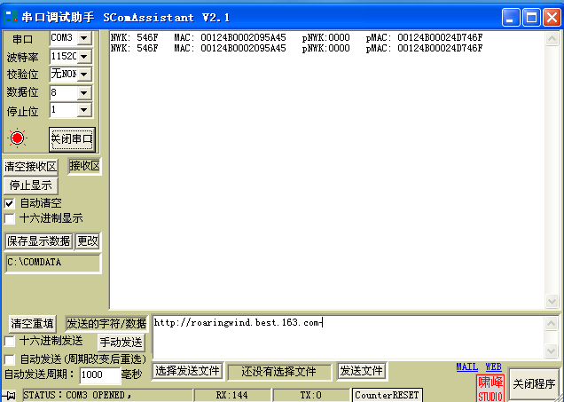

前文提到在ZigBee无线网络中，协调器的网络地址默认是0x0000，通过本实验恰好验证了上述结论。

## 6.5 网络拓扑实验

前几节讲解了网络节点地址（网络地址、MAC地址、父节点网络地址以及父节点MAC地址）的获取方法，要获取网络的拓扑信息，需要知道每个网络节点的网络地址以及父节点的网络地址。

可以考虑采用如下思路来获得网络的拓扑信息：

节点上电后，将自身的网络地址以及父节点的网络地址发送给协口给协调器发送命令，协调器收到命令后，将各个节点的网络地址以网络地址发送到PC机，这样就可以得到网络的拓扑结构。

用户可以通过串口向协调器发送命令“topology”，协调器接收到命令后广播发送，各个节点收到消息后将自身的网络地址以及父节点的网络地址发送给协调器，协调器在将各个节点的网络地址以父节点网络地址通过串口发送给PC机，这样就可以得到网络的拓扑结构。

### 6.5.1 协调器程序

协调器程序如下：

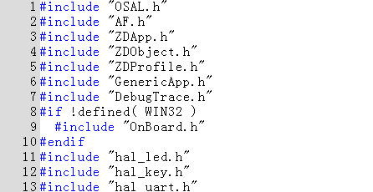

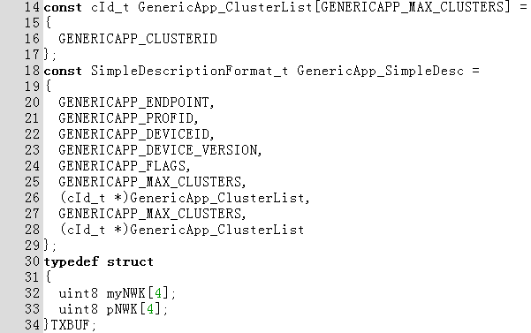

注意30行定义的结构体，这是用来存放节点以及父节点网络地址的地方，不过这里存放的是已经转化为字符串形式的数据。

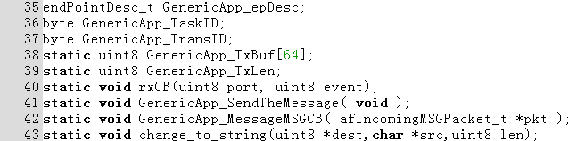

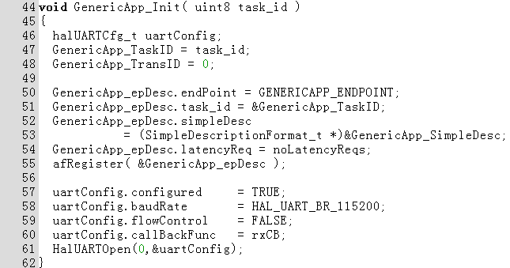

这里需要支持串口的回调函数，所以60行定义了rxCB。

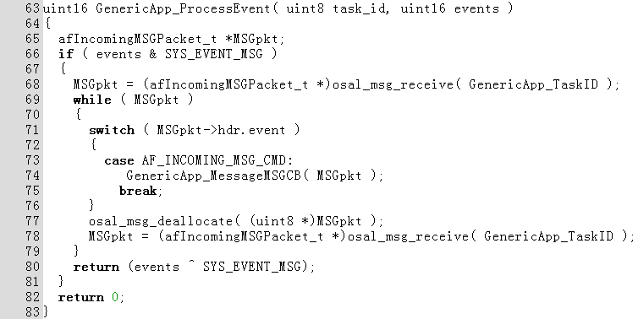

这里只定义了一个系统事件，就是处理节点发送过来的地址信息。

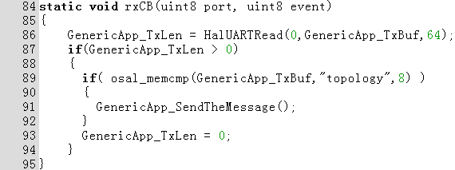

说明：该函数是串口回调函数，当串口缓冲区有数据时，会调用这个函数。读取串口缓冲区的数据，然后使用osal\_memcmp()函数，判断收到的数据是否是“topology”，如果是该命令，则将该命令发送给全部节点。

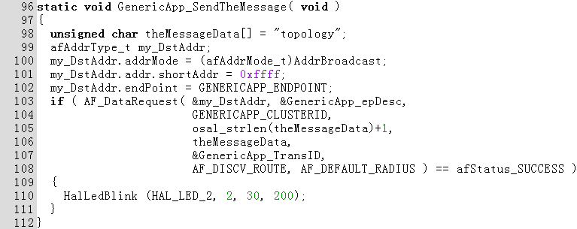

协调器将获取拓扑命令广播发送给各个节点。

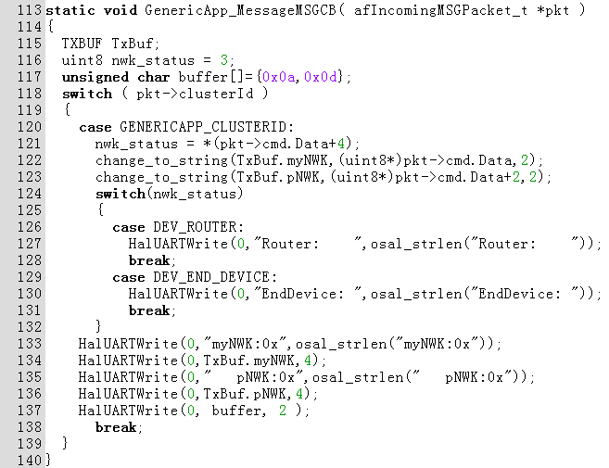

协调器处理各个节点返回的网络地址信息。

121，124行判断该节点是路由器还是终端节点，然后串口打印相关信息。

122，123行将二进制数据转换为对应字符串。

133，134行将该节点的网络地址串口输出。

135，136行将该节点的父节点网络地址串口输出。

137行输出回车换行符。

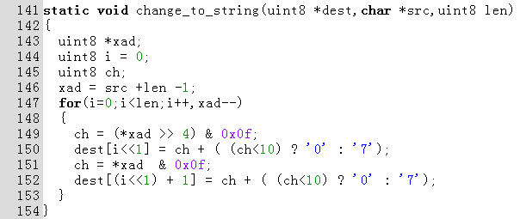

二进制数据转换为字符串的函数。

将上述代码编译后，下载到协调器中。

### 6.5.2 路由器以及终端节点程序

路由器和终端节点共用一个Enddevice.c文件，通过Workspace下面的下拉列表框，选择节点是RouterEB还是Enddevice。

Enddevice.c文件内容如下：

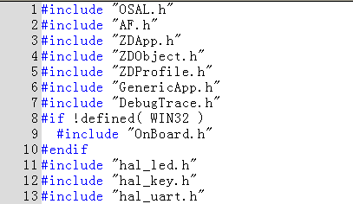

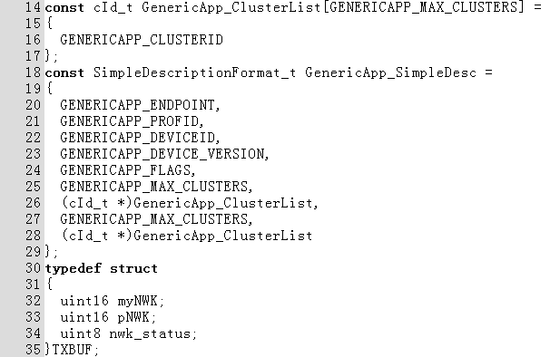

注意30行定义的结构体，他存放的的是节点及其父节点的网络地址以及设备类型。

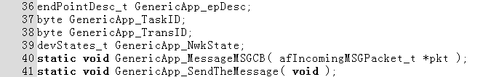

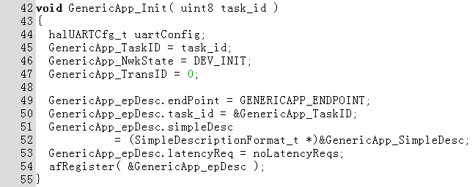

任务初始化函数，不需要初始化串口。

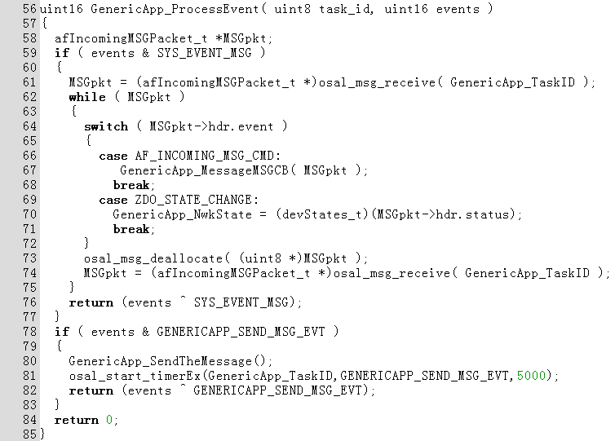

当收到发送拓扑命令后，调用GenericApp\_MessageMSGCB( )函数。

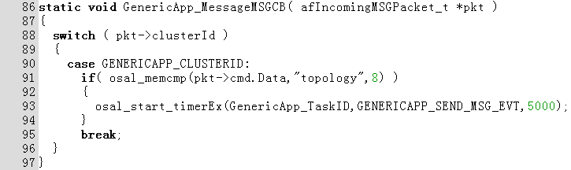

启动事件定时器，5s后触发GENERICAPP\_SEND\_MSG\_EVT事件。

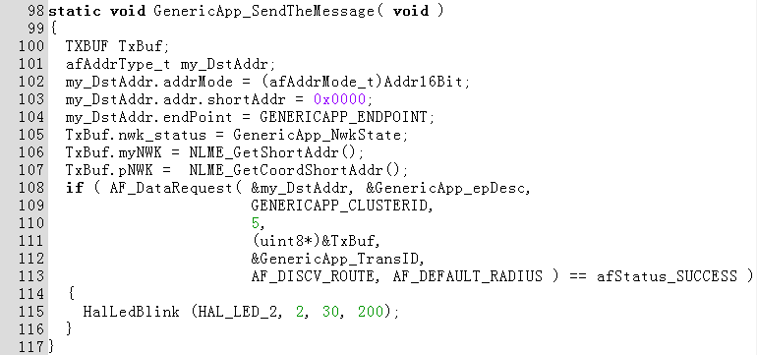

将拓扑信息以及设备类型发送给协调器。

最后，通过选择路由器和终端节点，将上述代码下载到三个节点上，其中一个路由A和两个终端节点B和C。

### 6.5.3 实例测试

连接协调器到PC机，分别打开开发板A、B、C的电源，打开串口调试助手，发送topology命令，此时会输出网络的拓扑信息，获取网络拓扑实验测试效果图如图所示。

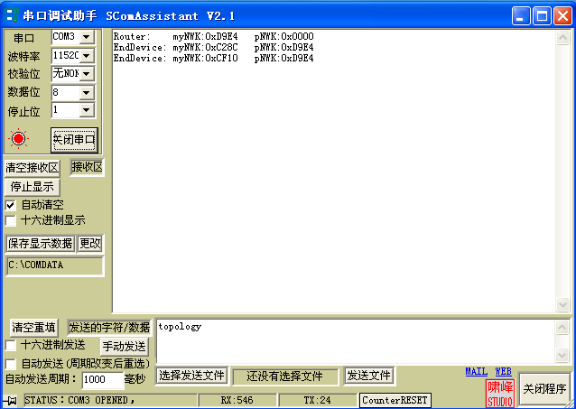

可以看到两个终端节点都连接在路由器节点上，路由节点连接在协调器上。

我们先打开协调器和一个终端节点，在打开路由和另一个终端节点，看一下拓扑情况如何，效果如下：

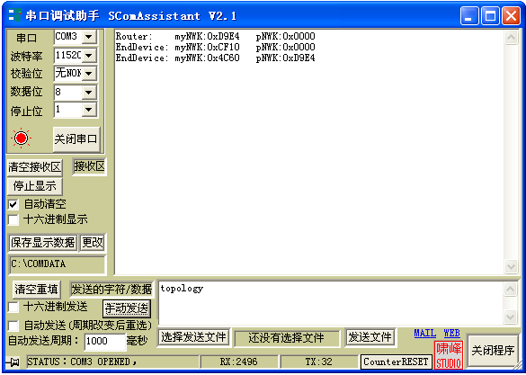

可以看到只有一个终端节点连接在路由器节点上，另一个终端节点连接在协调器上。

最后我们尝试一下先打开协调器和两个终端节点，在打开路由节点，看一下拓扑情况，效果如下：

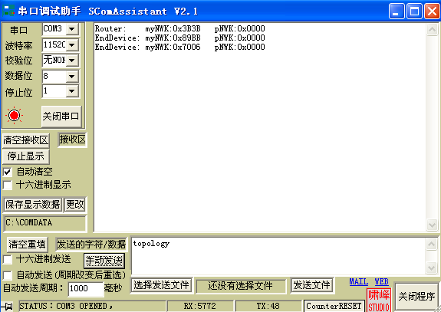

可以看到两个终端节点以及路由器都直接连接在协调器上。

# 第七章 Zigbee无线传感网开发实战

无线传感器网络（Wireless Sensor Network，WSN）由部署在被检测区域的大量微型传感器节点组成。这些节点通过无线通信的方式形成一个多跳自组织的网络系统，用于感知、采集和处理网络覆盖区域中被感知对象的信息。在无线传感器网络使用过程中，有以下几方面的问题。

·网络节点通信抗干扰：在无线传感器网络节点的通信过程中，信号可能被一些障碍物或其他电子信号干扰，怎样安全、有效地在网络中传输数据是个重要的问题；

·网络节点能量供应：无线传感器网络节点供电问题需要注意，一般节点供电方式有电池供电、太阳能供电、电池无线充电等；

·高效、稳定的网络拓扑：网络拓扑结构对于网络管理、网络节点间的数据传输有着重要的作用，如何选择高效、稳定的网络拓扑需要引起注意。

然而，随着zigBee技术的逐步推广应用，上述问题正在逐步得到解决。

本书前几章主要以基础实验为主，理论与实验相结合，讲解了利用zigbee协议栈进行ZigBee无线传感器网络开发的基本步骤，本章结合我们中软国际物联网实验箱的传感器系统进行讲解，向读者展示ZigBee产品开发的基本思路以及编程技巧。

## 7.1 温度传感器实验

### 【实验目的】

1. 了解SHT1X系列温湿度传感器的使用方法；
2. 掌握在Z-STACK协议中添加温湿度传感器采集数据的方法。
3. 掌握在Z-STACK任务中添加事件的方式；
4. 掌握周期性事件的处理方法。

### 【实验设备】

1. 装有IAR8.10软件的PC机一台；
2. CC2530仿真器一台；
3. 物联网教学实验平台试验箱一台。

### 【实验要求】

1. 编程要求：按照实验步骤实现应用程序
2. 实现功能：温湿度传感器节点周期性(1Hz)向协调器报告采集到的温湿度值。

### 【实验原理】

SHT10为单片数字温湿度传感器，采用CMOSens专利技术将温度[湿度传感器](http://www.chuandong.com/callsale/SENSOR/index.html" \t "new)、A/D转换器及数字接口无缝结合，使传感器具有体积小、响应速度快、接口简单、性价比高等特点。其引脚定义如下图所示：

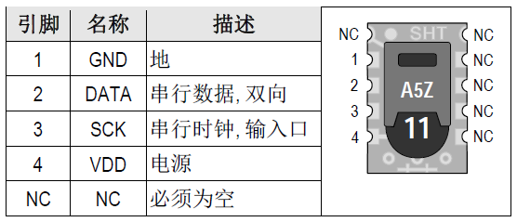

典型应用电路如下图所示：

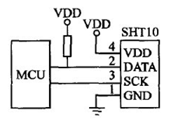

1、 SHT10的主要特点如下：

◆相对湿度和温度的测量兼有露点输出；

 ◆全部校准，数字输出；

 ◆接口简单（2-wire）,响应速度快；

 ◆超低功耗，自动休眠；

 ◆出色的长期稳定性；

 ◆超小体积（表面贴装）；

 ◆测湿精度±4.5%RH，测温精度±0.5℃（25℃）。

2、电源引脚（VDD、GND）

   SHT10的供电电压为2.4V～5.5V。传感器上电后，等待11ms，从“休眠”状态恢复，在此期间不发送任何指令。[电源](http://www.chuandong.com/callsale/ELEC/index.html" \t "new)引脚（VDD和GND）之间可增加1个100nF的电容器，用于去耦滤波。

3、串行接口

      SHT10的两线串行接口（bidirectional 2-wire）在传感器信号读取和电源功耗方面都做了优化处理，其总线类似I2C总线但并不兼容I2C总线。

      ①串行时钟输入（SCK）。SCK引脚是MCU与SHTIO之问通信的同步时钟，由于接口包含了全静态逻辑，因此没有最小时钟频率。

      ②串行数据（DATA）。DATA引脚是1个三态门，用于MCU与SHT10之间的数据传输。DATA的状态在串行时钟SCK的下降沿之后发生改变，在SCK的上升沿有效。在数据传输期间，当SCK为高电平时，DATA数据线上必须保持稳定状态。

      为避免数据发生冲突，MCU应该驱动DATA使其处于低电平状态，而外部接1个上拉电阻将信号拉至高电平。

4、总线时序

请参照SHT10数据手册操作。

5、SHT10和CC2530连接原理图

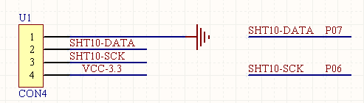

### 【实验步骤】

1. 编写基于Z-STACK的SHT10驱动；
2. 在温湿度节点代码中添加传感器采集数据的事件；
3. 在协调器代码中处理接收到的温湿度消息；
4. 分别烧写网关和传感器对应的代码；
5. 通过串口助手观察温湿度数据，串口助手设置如下图所示，以后所有试验采用同样设置。

注：串口号需要根据实际情况进行选择。

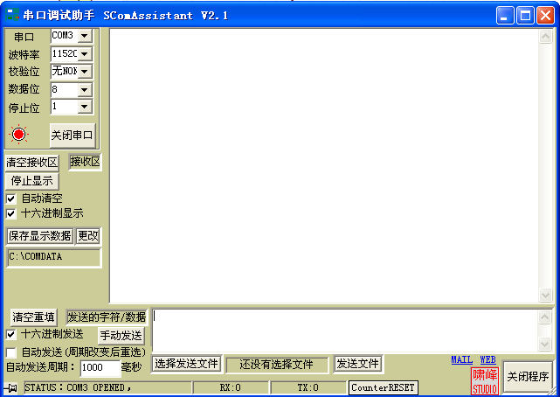

### 【关键代码分析】

1、 **static void GPIOInit(void)**

**{**

**P0SEL &= ~(1<<6); //**时钟接口初始化，IO口功能选择

**P0DIR |= (1<<6); //**IO口方向选择

**P0SEL &= ~(1<<7); //**数据接口初始化

**P0DIR |= (1<<7); //**IO口方向选择

**}**

功能：初始化SHT10接口；

入口参数：无；

返回值：无。

2、**static uint16 ReadSHT10(uint8 param)**

**{**

**double temp;**

**uint8 i;**

**uint16 result;**

**uint16 SORH = 0;**

**DATA\_OUTPUT;**

**DATA\_HIGH;**

**SCK\_OUTPUT;**

**SCK\_LOW;**

**//通讯复位**

**for( i=0; i<10; i++ )**

**{**

**SCK\_HIGH;**

**MicroWait(30);**

**SCK\_LOW;**

**MicroWait(30);**

**}**

**……//见源代码**

**}**

功能：读取SHT10的温湿度值；

入口参数：0x00，温度；

0x01，湿度；

返回值：温湿度值。

3、**#define TEMPANDHUM\_READ\_EVT 0x0004**

上面的宏定义了温湿度传感器采集数据的事件，下面的代码段用来在协议栈中采集传感器数据。

**if ( events & TEMPANDHUM\_READ\_EVT )**

**{**

**Temperature = ReadSHT10(TEMPERATURE); //读取温度**

**UART0\_Format.Command = 0x01;**

**UART0\_Format.Data[0] = Temperature>>8;**

**UART0\_Format.Data[1] = Temperature;**

**Humidity = ReadSHT10(HUMIDITY); //读取湿度**

**UART0\_Format.Data[2] = Humidity>>8;**

**UART0\_Format.Data[3] = Humidity;**

**osal\_set\_event(SerialApp\_TaskID,SERIALAPP\_SEND\_EVT); //发送RF消息**

**//周期性启动温湿度采集事件**

**osal\_start\_timerEx(SerialApp\_TaskID, TEMPANDHUM\_READ\_EVT, 5000);**

**return ( events ^ TEMPANDHUM\_READ\_EVT );**

**}**

### 【实验结果】

在串口助手数据接收窗口，观察到如下图所示：

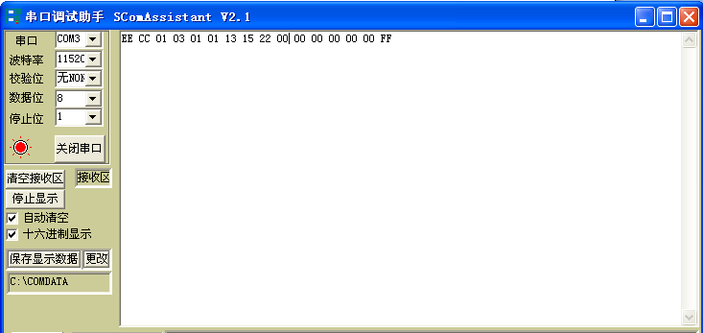

可以得到当前温度值0x0113，湿度值0x1522，经过换算温度值为：27.5度，湿度值为54.1%。

### 【实验总结】

这个实验实现了温湿度实时采集的功能，知识点包括：

* SHT1X驱动程序；
* 周期消息的设置；
* 串口收发函数的使用；
* 事件的设置。

## 7.2 光照传感器实验

### 【实验目的】

1. 了解光敏电阻的使用方法；
2. 掌握在Z-STACK协议中添加采集光照强度的方法。
3. 掌握在Z-STACK任务中添加事件的方式；
4. 掌握周期性事件的处理方法；
5. 掌握Z-STACK中使用ADC的方法。

### 【实验设备】

1. 装有IAR8.10软件的PC机一台；
2. CC2530仿真器一台；

3、 物联网教学实验平台试验箱一台。

### 【实验要求】

1. 编程要求：按照实验步骤实现应用程序

2、 实现功能：光照传感器节点周期性(1Hz)向协调器报告采集到的光照ADC值。

### 【实验原理】

1、 光敏电阻器是利用[半导体](http://www.hudong.com/wiki/%E5%8D%8A%E5%AF%BC%E4%BD%93" \o "半导体)的[光电效应](http://www.hudong.com/wiki/%E5%85%89%E7%94%B5%E6%95%88%E5%BA%94" \o "光电效应)制成的一种[电阻值](javascript:linkredwin('电阻值');" \o "电阻值)随入射光的强弱而改变的电阻器；入射光强，电阻减小，入射光弱，电阻增大。光敏电阻器一般用于光的测量、光的控制和光电转换（将光的变化转换为电的变化）。常用的光敏电阻器硫化镉光敏电阻器，它是由半导体材料制成的。光敏电阻器的阻值随入射光线（可见光）的强弱变化而变化，在黑暗条件下，它的阻值（暗阻）可达1~10M欧,在强光条件（100LX）下，它阻值（亮阻）仅有几百至数千欧姆。光敏电阻器对光的敏感性（即光谱特性）与人眼对[可见光](http://www.hudong.com/wiki/%E5%8F%AF%E8%A7%81%E5%85%89" \t "_blank" \o "可见光)（0.4~0.76）μm的响应很接近，只要人眼可感受的光，都会引起它的阻值变化。设计光控电路时，都用[白炽灯](http://www.hudong.com/wiki/%E7%99%BD%E7%82%BD%E7%81%AF" \o "白炽灯)泡（小电珠）光线或[自然光](http://www.hudong.com/wiki/%E8%87%AA%E7%84%B6%E5%85%89" \t "_blank" \o "自然光)线作控制光源，使设计大为简化。

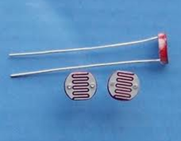

光敏电阻的主要参数是：

（1）光电流、亮电阻。光敏电阻器在一定的外加电压下，当有光照射时，流过的[电流](http://www.hudong.com/wiki/%E7%94%B5%E6%B5%81" \o "电流)称为光电流，外加电压与光电流之比称为亮[电阻](http://www.hudong.com/wiki/%E7%94%B5%E9%98%BB" \o "电阻)，常用“100LX”表示。

（2）暗电流、暗电阻。光敏电阻在一定的外加[电压](http://www.hudong.com/wiki/%E7%94%B5%E5%8E%8B" \o "电压)下，当没有光照射的时候，流过的电流称为暗电流。外加电压与暗电流之比称为暗电阻，常用“0LX”表示。

（3）灵敏度。灵敏度是指光敏电阻不受光照射时的电阻值（暗电阻）与受光照射时的电阻值（亮电阻）的相对变化值。

（4）光谱响应。[光谱](http://www.hudong.com/wiki/%E5%85%89%E8%B0%B1" \t "_blank" \o "光谱)响应又称光谱灵敏度，是指光敏电阻在不同波长的单色光照射下的灵敏度。若将不同波长下的灵敏度画成曲线，就可以得到光谱响应的[曲线](http://www.hudong.com/wiki/%E6%9B%B2%E7%BA%BF" \o "曲线)。

（5）光照特性。光照特性指光敏电阻输出的[电信号](http://www.hudong.com/wiki/%E7%94%B5%E4%BF%A1%E5%8F%B7" \o "电信号)随光照度而变化的特性。从光敏电阻的光照特性曲线可以看出，随着的光照强度的增加，光敏电阻的阻值开始迅速下降。若进一步增大光照强度，则电阻值变化减小，然后逐渐趋向平缓。在大多数情况下，该特性为非线性。

（6）伏安特性曲线。伏安特性曲线用来描述光敏电阻的外加电压与光电流的关系，对于光敏器件来说，其光电流随外加电压的增大而增大。

（7）温度系数。光敏电阻的光电效应受[温度](http://www.hudong.com/wiki/%E6%B8%A9%E5%BA%A6" \o "温度)影响较大，部分光敏电阻在低温下的光电灵敏较高，而在高温下的灵敏度则较低。

（8）额定功率。额定功率是指光敏电阻用于某种线路中所允许消耗的[功率](http://www.hudong.com/wiki/%E5%8A%9F%E7%8E%87" \o "功率)，当温度升高时，其消耗的功率就降低。

2、光敏电阻驱动电路和CC2530连接原理图

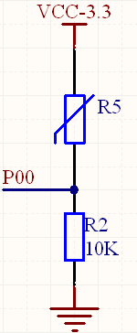

### 【实验步骤】

1. 在光敏传感器节点代码中添加光敏采集数据的事件；
2. 在协调器代码中处理接收到的温湿度消息；
3. 分别烧写网关和传感器对应的代码；
4. 通过串口助手观察光敏传感器数据。

### 【关键代码分析】

1、 **void SerialApp\_Init( uint8 task\_id )**

**{**

**……**

**P0SEL |= 0x01; //**打开P0\_0口的ADC功能

**P0DIR &= ~0x01; //**将P\_0设置为输入模式

**……**

**}**

函数功能说明：将P0\_0设置为ADC.0模式。

1. **uint16 HalAdcRead (uint8 channel, uint8 resolution)**

该函数由系统提供，位于hal\_adc.c中。

功能：读取ADC转换的结果；

参数：channel，ADC通道选择，0到7可选；

resolution，ADC精度选择，8bit、10bit、12bit、14bit可选；

返回值：ADC转换的结果。

3、**#define PHOTO\_READ\_EVT 0x0004**

上面的宏定义了光敏电阻采集数据事件，下面的代码段用来在协议栈中采集传感器数据。

**if ( events & PHOTO\_READ\_EVT ) //**查看光敏电阻状态

**{**

**//**光敏电阻连接在P0\_0上，第一个参数必须是HAL\_ADC\_CHANNEL\_0，采用10bit精度。

**PhotoResult=HalAdcRead(HAL\_ADC\_CHANNEL\_0 ,HAL\_ADC\_RESOLUTION\_10); //**0-512

**UART0\_Format.Command = 0x01;**

**UART0\_Format.Data[0] = PhotoResult>>8; //**保存ADC结果

**UART0\_Format.Data[1] = PhotoResult;**

**osal\_set\_event(SerialApp\_TaskID, SERIALAPP\_SEND\_EVT); //**发送RF消息

**//**周期性采集光敏电阻ADC结果

**osal\_start\_timerEx(SerialApp\_TaskID, PHOTO\_READ\_EVT, 5000);**

**return ( events ^ PHOTO\_READ\_EVT );**

**}**

### 【实验结果】

在串口助手数据接收窗口，观察到如下图所示：

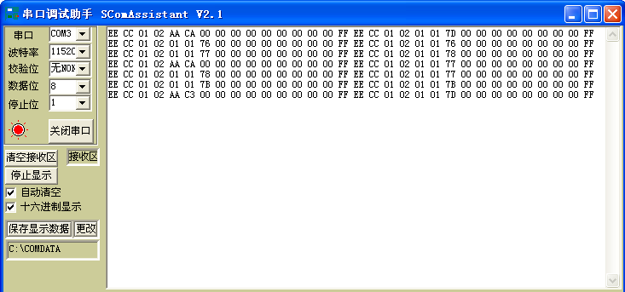

如箭头所指，光敏传感器ADC采样结果为0x0176，如果改变传感器周围的亮度，这个值会变小。

### 【实验总结】

这个实验实现了光照强度实时采集功能，知识点包括：

* CC2530 ADC功能的使用；
* 周期消息的设置；
* 串口收发函数的使用；
* 事件的设置。

## 7.3 可燃性气体传感器实验

### 【实验目的】

1. 了解MQ-2系列气体传感器的使用方法；
2. 掌握在Z-STACK协议中添加气体传感器采集数据的方法。
3. 掌握在Z-STACK任务中添加事件的方式；

4、掌握周期性事件的处理方法。

### 【实验设备】

1. 装有IAR8.10软件的PC机一台；
2. CC2530仿真器一台；
3. 物联网教学实验平台试验箱一台。

### 【实验要求】

1. 编程要求：按照实验步骤实现应用程序

2、 实现功能：传感器检测到可燃气体后能够将报警消息上传到网关，报警状态解除后，也能将状态上传到网关。

### 【实验原理】

MQ-2气体传感器所使用的气敏材料是在清洁空气中电导率较低的二氧化锡(SnO2)。当传感器所处环境中存在可燃气体时，传感器的电导率随空气中可燃气体浓度的增加而增大简单的电路即可将电导率的变化转换为与该气体浓度相对应的输出信号。MQ-2气体传感器对液化气、丙烷、氢气的灵敏度高，对天然气和其它可燃蒸汽的检测也很理想。这种传感器可检测多种可燃性气体，是一款适合多种应用的低成本传感器。传感器如下图所示：

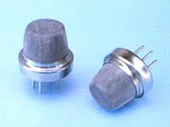

1、MQ-2气体传感器主要特点如下：

◆在较宽的浓度范围内对可燃气体有良好的灵敏度；

◆对液化气、丙烷、氢气的灵敏度较高；

◆长寿命、低成本；

◆简单的驱动电路即可。

2、MQ-2和CC2530连接原理图

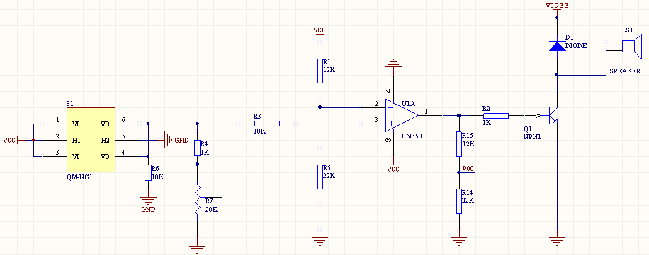

如果检测到烟雾报警，P0\_0处检测到高电平，否则，保持低电平。

### 【实验步骤】

1. 编写基于Z-STACK的MQ-2驱动；
2. 在烟雾传感器节点代码中添加传感器采集数据的事件；
3. 在协调器代码中处理接收到的气体传感器报警消息；
4. 分别烧写网关和传感器对应的代码；
5. 通过串口助手观察烟雾报警数据。

### 【关键代码分析】

1、 **static void GPIOInit(void)**

**{**

**P0SEL &= ~0x01; //P0\_0设置为通用IO**

**P0DIR &= ~0x01; //将P0\_0设置为输入模式**

**if(SMOKE\_GPIO == HIGH)**

**SmokeStatusNow = SMOKE\_YES;**

**else**

**SmokeStatusNow = SMOKE\_NO;**

**}**

功能：初始化P0\_0口为输入模式；

入口参数：无；

返回值：无。

2、**#define SMOKE\_READ\_EVT 0x0004**

上面的宏定义了烟雾报警采检测事件，下面的代码段用来处理报警事件。

**if ( events & SMOKE\_READ\_EVT ) //查看光敏电阻状态**

**{**

**SmokeStatusOld = SmokeStatusNow; //保存当前状态**

**if(SMOKE\_GPIO == HIGH) //高电平，检测到报警**

**{**

**SmokeStatusNow = SMOKE\_YES; //更新状态**

**}**

**else if(SMOKE\_GPIO == LOW) //低电平，报警消除**

**{**

**SmokeStatusNow = SMOKE\_NO; //更新状态**

**}**

**//如果当前状态和上一个状态不一样，发送消息给网关**

**if(SmokeStatusNow != SmokeStatusOld)**

**{**

**UART0\_Format.Command = 0x01;**

**if(SmokeStatusNow == SMOKE\_YES)**

**{**

**UART0\_Format.Data[0] = 0x01;**

**UART0\_Format.Data[1] = 0x00;**

**}**

**else if(SmokeStatusNow == SMOKE\_NO)**

**{**

**UART0\_Format.Data[0] = 0x00;**

**UART0\_Format.Data[1] = 0x00;**

**}**

**osal\_set\_event(SerialApp\_TaskID, SERIALAPP\_SEND\_EVT); //发送RF消息**

**}**

**//每隔200ms触发一次检测**

**osal\_start\_timerEx(SerialApp\_TaskID, SMOKE\_READ\_EVT, 200);**

**return ( events ^ SMOKE\_READ\_EVT );**

**}**

上面的代码通过轮询的方式，每隔200ms检测一次烟雾传感器的状态，如果状态发生了变化，将当前的状态发送出去；如果没有变化，继续检测。

### 【实验结果】

在串口助手数据接收窗口，观察到如下图所示：

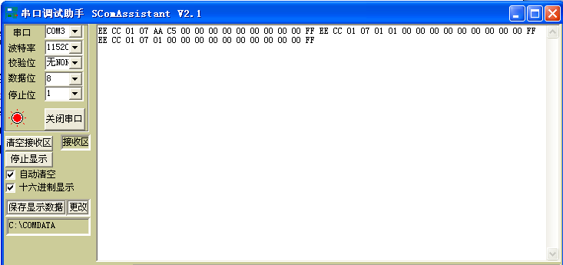

这个数据包为检测到有害气体时发送的数据包

这个数据包为有害气体消失后发送的数据包

### 【实验总结】

这个实验实现了有害气体检测报警功能，知识点包括：

* CC2530的GPIO功能配置；
* 烟雾传感器输出信号的调理；
* 周期消息的设置；
* 串口收发函数的使用；
* 事件的设置。

## 7.4 红外热释电传感器实验

### 【实验目的】

1. 了解红外热释电传感器的原理和使用方法；
2. 掌握在Z-STACK协议中添红外热释电传感器检测人体活动的方法。
3. 掌握在Z-STACK任务中添加事件的方式；

4、掌握周期性事件的处理方法。

### 【实验设备】

1. 装有IAR8.10软件的PC机一台；
2. CC2530仿真器一台；

3、物联网教学实验平台试验箱一台。

### 【实验要求】

1. 编程要求：按照实验步骤实现应用程序；

2、 实现功能：传感器检测到人体活动后，能都将状态发送给网关，静止后，也能将状态发送给网关。

### 【实验原理】

在自然界，任何高于绝对温度（-273度）时物体都将产生红外光谱，不同温度的物体，其释放的红外能量的波长是不一样的，因此红外波长与温度的高低是相关的。

在红外探测器中有两个关键性的元件，一个是热释电红外传感器(PIR)，它能将波长为8一12um之间的红外信号变化转变为电信号，并能对自然界中的白光信号具有抑制作用，因此在被动红外探测器的警戒区内，当无人体移动时，热释电红外感应器感应到的只是背景温度，当人体进人警戒区，通过菲涅尔透镜，热释电红外感应器感应到的是人体温度与背景温度的差异信号，因此，红外探测器的红外探测的基本概念就是感应移动物体与背景物体的温度的差异。另外一个器件就是菲涅尔透镜，菲涅尔透镜有两种形式，即折射式和反射式。菲涅尔透镜作用有两个:一是聚焦作用，即将热释的红外信号折射（反射）在PIR上，第二个作用是将警戒区内分为若干个明区和暗区，使进入警戒区的移动物体能以温度变化的形式在PIR上产生变化热释红外信号，这样PIR就能产生变化的电信号。人体都有恒定的体温，一般在37度，所以会发出特定波长10微米左右的红外线，被动式红外探头就是靠探测人体发射的10微米左右的红外线而进行工作的。人体发射的10微米左右的红外线通过菲泥尔滤光片增强后聚集到红外感应源上。红外感应源通常采用热释电元件，这种元件在接收到人体红外辐射温度发生变化时就会失去电荷平衡，向外释放电荷，后续电路经检测处理后就能产生报警信号。

被动式热释电红外探头的优缺点：

优点:本身不发任何类型的辐射，器件功耗很小，隐蔽性好。价格低廉。

缺点是：  
◆容易受各种热源、光源干扰   
◆被动红外穿透力差，人体的红外辐射容易被遮挡，不易被探头接收。   
◆易受射频辐射的干扰。   
◆环境温度和人体温度接近时，探测和灵敏度明显下降，有时造成短时失灵。

红外线热释电人体传感器只能安装在室内，其误报率与安装位置和方式有极大的关系.。正确的安装应满足下列条件：

◆红外线热释电传感器应离地面2～2.2米，向下倾斜15度角。  
◆红外线热释电传感器远离空调, 冰箱，火炉等空气温度变化敏感的地方。  
◆红外线热释电传感器和被探测的人体之间不得间隔家具、大型盆景、玻璃、窗帘等其他物 体。   
◆正常工作时探测器尽量使用灵敏度低档，降低误报。  
◆红外线热释电传感器不能直对门窗及有阳光直射的地方，否则窗外的热气流扰动和人员走 动会引起误报，有条件的最好把窗帘拉上。红外线热释电传感器也不要安装在有强气流活动的地方。  
◆安装探测器的天花板或墙要坚固，不能有晃动或震动。

1、红外线热释电传感器对人体的敏感程度还和人的运动方向关系很大。红外线热释电传感器对于径向移动反应最不敏感, 而对于横切方向 (即与半径垂直的方向)移动则最为敏感，如下图所示：

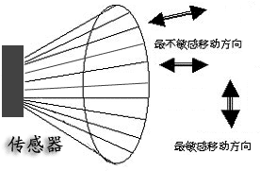

2、红外热释电传感器模块和CC2530连接方式如下图所示。

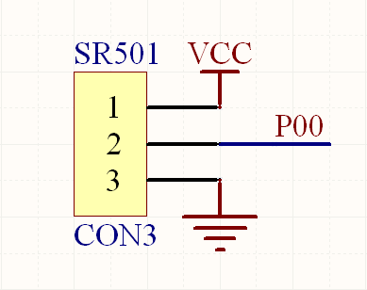

### 【实验步骤】

1. 在红外热释电传感器节点代码中添加传感器采集数据的事件；

2、在协调器代码中处理接收到的红外热释电传感器状态消息；

3、分别烧写网关和传感器对应的代码；

4、通过串口助手观察人体活动状态数据。

### 【关键代码分析】

1、 **static void GPIOInit(void)**

**{**

**P0SEL &= ~0x01;**  //P0\_0设置为通用IO

**P0DIR &= ~0x01;** //将P0\_0设置为输入模式

**}**

功能：初始化SHT10接口；

入口参数：无；

返回值：无。

2、**#define DOPPLER \_READ\_EVT 0x0004**

上面的宏定义了红外热释电传感器检测人体活动的事件，下面的代码段用来在协议栈中处理状态检测流程。

**if ( events & DOPPLER\_READ\_EVT )**  //查看光敏电阻状态

**{**

**DopplerStatusOld = DopplerStatusNow;** //保存当前状态

**if(DOPPLER\_GPIO == HIGH)**

**{**

**DopplerStatusNow = DOPPLER\_YES;**

**}**

**else if(DOPPLER\_GPIO == LOW)**

**{**

**DopplerStatusNow = DOPPLER\_NO;**

**}**

//如果当前状态和上一个状态发生变化，发送消息给网关

**if(DopplerStatusNow != DopplerStatusOld)**

**{**

**UART0\_Format.Command = 0x01;**

**if(DopplerStatusNow == DOPPLER\_YES)**

**{**

**UART0\_Format.Data[0] = 0x01;**

**UART0\_Format.Data[1] = 0x00;**

**}**

**else if(DopplerStatusNow == DOPPLER\_NO)**

**{**

**UART0\_Format.Data[0] = 0x00;**

**UART0\_Format.Data[1] = 0x00;**

**}**

**osal\_set\_event(SerialApp\_TaskID, SERIALAPP\_SEND\_EVT);** //发送RF消息

**}**

**osal\_start\_timerEx(SerialApp\_TaskID, DOPPLER\_READ\_EVT, 200);**

//每隔200ms轮询一次状态

**return ( events ^ DOPPLER\_READ\_EVT );**

**}**

### 【实验结果】

在串口助手数据接收窗口，观察到如下图所示：

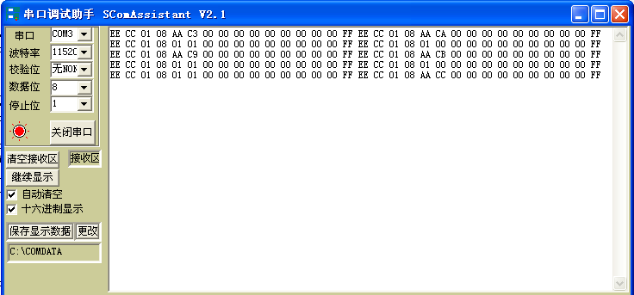

这个数据包为检测到传感器周围有人活动发送

这个数据包为人体活动消失后发送

### 【实验总结】

这个实验实现了检测人体活动的功能，知识点包括：

* CC2530的GPIO功能配置；
* 周期消息的设置；
* 串口收发函数的使用；
* 事件的设置。

## 7.5 三轴加速度传感器感器实验

### 【实验目的】

1. 了解三轴加速度传感器的原理和使用方法；
2. 掌握在Z-STACK协议中添加加速度传感器采集数据的方法。
3. 掌握在Z-STACK任务中添加事件的方式；

4、掌握周期性事件的处理方法。

### 【实验设备】

1. 装有IAR8.10软件的PC机一台；
2. CC2530仿真器一台；

3、 物联网教学实验平台试验箱一台。

### 【实验要求】

1. 编程要求：按照实验步骤实现应用程序

2、 实现功能：加速度传感器节点周期性(5Hz)向协调器报告X，Y，Z三个轴的加速度值。

### 【实验原理】

目前的加速度传感器有多种实现方式，主要分为压电式、电容式以及热感式，我们所使用的ADXL335以及市面上绝大多数加速度传感器均采用了电容式。电容式加速度计能够检测不同方向的加速度或震动等运动状况。其主要原理为利用硅的机械性质设计出可移动机构，机构中包括两组硅梳齿，一组固定，另一组随物体的运动移动；前者相当于一个固定的电极，后者的功能是可移动电极。当移动电极产生了位移，就会随之产生电容值的改变，该电容差值会传送给一颗接口芯片并由其输出电压值。

加速度传感器目前主要用于手机、游戏机、硬盘保护电路、图像去抖动等设备，它可以用来检测物体方向变化、角度变化、运动状态、加速度变化等。

CC2530通过读取X、Y、Z三轴的电压，即可得到对应的加速度值。

1. **ADXL335特点：**

◆ 具备X、Y、Z三轴感知功能；

◆ 满量程-3G到+3G；

◆ 电压输出；

◆ 小体积封装，4mm x 4mm x 1.45mm；

◆ 低功耗，工作电流低至350uA；

◆ 单电源供电：1.8V至3.6V；

◆ 可抗10000g的冲击力；

**2、引脚图**

**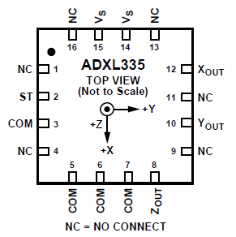**

NC：悬空；

ST：自测；

COM：公共端，接地；

Zout：Z轴电压输出端；

Yout：Y轴电压输出端；

Xout：X轴电压输出端；

Vs： 电源输出；

**3、SHT10和CC2530连接原理图**

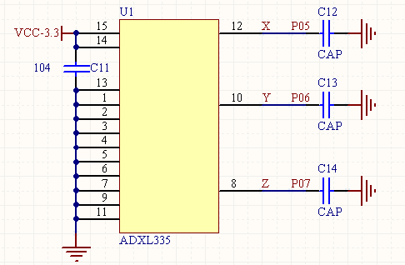

### 【实验步骤】

1、在加速度节点代码中添加采集加速度电压事件，读取ADC.5、ADC.6，ADC.7电压值；

1. 在协调器代码中处理接收到的加速度消息；

4、分别烧写网关和传感器对应的代码；

5、通过串口助手观察X、Y、Z对用的加速度值。

### 【关键代码分析】

1、 **void SerialApp\_Init( uint8 task\_id )**

**{**

**……//**

**P0SEL |= 0xe0; //打开P0\_5、P0\_6、P0\_7的外设功能，即ADC功能**

**P0DIR &= ~0xe0; //设置P0\_5、P0\_6、P0\_7为输入模式**

**……//**

**}**

功能：初始化SHT10接口；

入口参数：无；

返回值：无。

2、**#define ACCELE \_READ\_EVT 0x0004**

上面的宏定义了加速度电压采集事件，下面的代码段用来在协议栈中采集加速度数据。

i**f ( events & ACCELE\_READ\_EVT ) //当前事件为加速度读取事件**

**{**

**uint16 AcceleResult; //保存ADC结果**

**UART0\_Format.Command = 0x01;**

//读取X轴加速度电压值

**AcceleResult = HalAdcRead (HAL\_ADC\_CHANNEL\_5 ,HAL\_ADC\_RESOLUTION\_12);**

**UART0\_Format.Data[0] = AcceleResult>>8; //保存高八位**

**UART0\_Format.Data[1] = AcceleResult; //保存低八位**

//读取Y轴加速度电压值

**AcceleResult = HalAdcRead (HAL\_ADC\_CHANNEL\_6 ,HAL\_ADC\_RESOLUTION\_12);**

**UART0\_Format.Data[2] = AcceleResult>>8;**

**UART0\_Format.Data[3] = AcceleResult;**

//读取Z轴加速度电压值

**AcceleResult = HalAdcRead (HAL\_ADC\_CHANNEL\_7 ,HAL\_ADC\_RESOLUTION\_12);**

**UART0\_Format.Data[4] = AcceleResult>>8;**

**UART0\_Format.Data[5] = AcceleResult;**

**osal\_set\_event(SerialApp\_TaskID, SERIALAPP\_SEND\_EVT); //发送RF消息**

//每隔1秒钟采集一次加速度值

**osal\_start\_timerEx(SerialApp\_TaskID, ACCELE\_READ\_EVT, 1000);**

**return ( events ^ ACCELE\_READ\_EVT );**

**}**

### 【实验结果】

在串口助手数据接收窗口，观察到如下图所示：

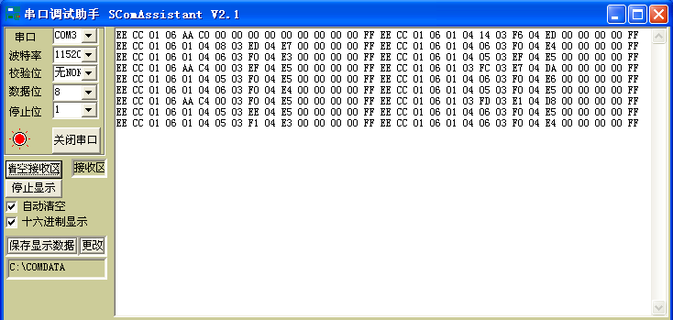

上面的数据包为采集到的三轴加速度数据，X为0x0405，Y为0x03F1，Z为0x04E3。

### 【实验总结】

这个实验实现了采集ADXL335三轴加速度的功能，知识点包括：

* CC2530的ADC功能的使用；
* 周期消息的设置；
* 串口收发函数的使用；
* 事件的设置。

## 7.6 触摸传感器感器实验

### 【实验目的】

1. 了解触摸按钮的原理和使用方法；
2. 掌握在Z-STACK协议中添加触摸按钮的方法。
3. 掌握在Z-STACK任务中添加事件的方式；

4、掌握周期性事件的处理方法。

### 【实验设备】

1. 装有IAR8.10软件的PC机一台；
2. CC2530仿真器一台；

3、 物联网教学实验平台试验箱一台。

### 【实验要求】

1. 编程要求：按照实验步骤实现应用程序

2、 实现功能：能够实时监测出触摸按钮上是否有触摸发生。

### 【实验原理】

　目前，触控开关可分为机械触控开关、双片导电触控开关、单片触发、电阻膜或导电膜压感开关、电容指触开关等这几种，下面我们先了解下各种触控开关的原理。

◆ 机械轻触开关：仍然是传统的按钮开关，只是改进后行程短，所需按下的距离小而已。

◆双片导电开关：前端是两个电极片，里边是一个放大电路，将手指触摸时在两个极片中形成的电流放大，并驱动后级电路，实现开关或控制功能。

◆单片触发开关：前端只有一个电极，手碰后人体作为天线接收了从空间吸收到的电磁波并通过电极送进电路中，电路是一个高增益的放大电路，可以把很小的信号放大，并用这个信号来触发后级电路实现开关或控制功能。由于要放大很小的信号，需要较高的输入阻抗，这种电路抗静电能力较弱，很容易静电损坏。

◆电容指触开关：使用特殊形状设计的PCB(印刷线路板)形成的电容来作为是否触摸的触发条件，一般使用硬性的FR-4基材，这种材料制成的电容触板电容基数小，指触后电容改变明显，效果好。通过一个SLOPE电路或频压转换电路实现对电容变化的判别，最后确定是否有手指触碰。这是最高级的一种，IPOD上就采用了。但它也由于前端的阻抗高，有静电击穿的危险，例如康佳有一款液晶电视就因为使用了抗静电性能较低的指触开关模块而有大量用户返修。

触摸传感器模块使用的是单片出发开关，原理图和连接方式如下图所示：

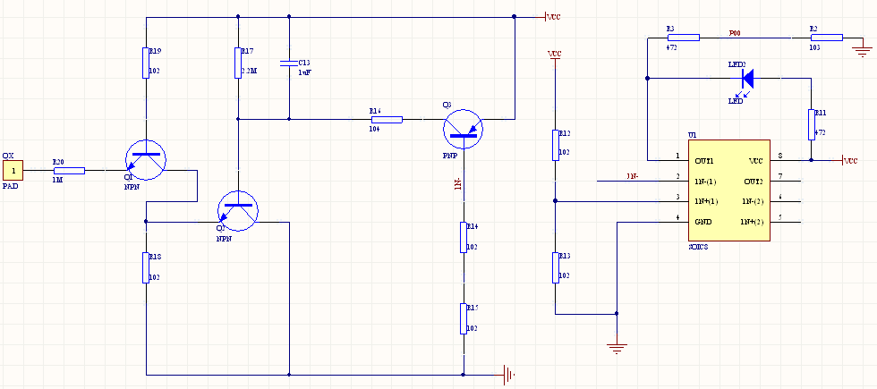

由原理图可以看出，只要检测P00出的电压即可得到触摸的状态。

### 【实验步骤】

1、在触摸传感器节点代码中添加检测触摸的事件；

1. 在协调器代码中处理接收到的触摸状态消息；

3、分别烧写网关和传感器对应的代码；

4、通过串口助手触摸状态数据。

### 【关键代码分析】

1、 **static void GPIOInit(void)**

**{**

**P0SEL &= ~0x01; //P0\_0设置为通用IO**

**P0DIR &= ~0x01; //P0\_0设置为输入模式**

**}**

功能：初始化IO接口；

入口参数：无；

返回值：无。

2、**#define TOUCH\_READ\_EVT 0x0004**

上面的宏定义了触摸检测事件，下面的代码段用来在协议栈中处理触摸事件。

**if ( events & TOUCH\_READ\_EVT ) //当前事件为触摸事件**

**{**

**TouchStatusOld = TouchStatusNow; //保存当前状态**

**if(TOUCH\_GPIO == HIGH)**

**{**

**TouchStatusNow = TOUCH\_NO; //更新状态**

**}**

**else if(TOUCH\_GPIO == LOW)**

**{**

**TouchStatusNow = TOUCH\_YES; //更新状态**

**}**

**//如果当前状态和上一个状态发生变化，发送消息给网关**

**if(TouchStatusNow != TouchStatusOld)**

**{**

**UART0\_Format.Command = 0x01;**

**if(TouchStatusNow == TOUCH\_YES) //触摸状态**

**{**

**UART0\_Format.Data[0] = 0x01;**

**UART0\_Format.Data[1] = 0x00;**

**}**

**else if(TouchStatusNow == TOUCH\_NO) //释放状态**

**{**

**UART0\_Format.Data[0] = 0x00;**

**UART0\_Format.Data[1] = 0x00;**

**}**

**osal\_set\_event(SerialApp\_TaskID, SERIALAPP\_SEND\_EVT); //发送RF消息**

**}**

**//每隔200ms检测一次触摸装填**

**osal\_start\_timerEx(SerialApp\_TaskID, TOUCH\_READ\_EVT, 200);**

**return ( events ^ TOUCH\_READ\_EVT );**

**}**

### 【实验结果】

在串口助手数据接收窗口，观察到如下图所示：

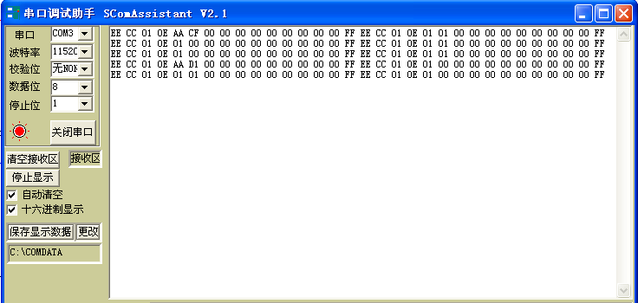

触摸时发送的数据包

触摸消失时发送的数据包

### 【实验总结】

这个实验实现了人体触摸开关的功能，知识点包括：

* 触摸电路的信号调理；
* 周期消息的设置；
* 串口收发函数的使用；
* 事件的设置。

## 7.7 震动传感器感器实验

### 【实验目的】

1. 了解震动传感器的原理和使用方法；
2. 掌握在Z-STACK协议中添加震动传感器采集数据的方法。
3. 掌握在Z-STACK任务中添加事件的方式；

4、 掌握周期性事件的处理方法。

### 【实验设备】

1. 装有IAR8.10软件的PC机一台；
2. CC2530仿真器一台；

3、 物联网教学实验平台试验箱一台。

### 【实验要求】

1. 编程要求：按照实验步骤实现应用程序

2、 实现功能：能够实时检测传感器周围是否有震动，将状态上传到网关。

### 【实验原理】

振动探测器可分为：机械式振动探测器、惯性棒电子式振动探测器、电动式振动探测器、压电晶体振动探测器、电子式全面型振动探测器等多种类型，可广泛应用于各种墙体、玻璃、ATM机、保险柜、库房门窗、机动车等场合的防盗装置中。

震动传感器模块采用机械式震动传感器，输出信号为开关量，原理图和连接方式如下图所示。

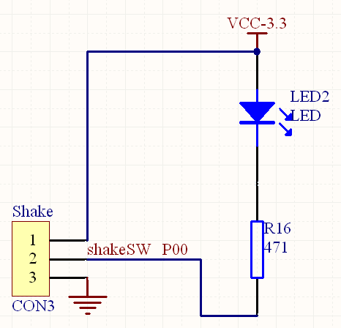

### 【实验步骤】

1、在振动传感器节点代码中添加检测震动状态的事件；

2、在协调器代码中处理接收到的震动状态消息；

3、分别烧写网关和传感器对应的代码；

4、通过串口助手观察网关接收到的震动状态数据。

### 【关键代码分析】

1、**static void GPIOInit(void)**

**{**

**P0SEL &= ~0x01; //P0\_0设置为通用IO**

**P0DIR &= ~0x01; //P0\_0设置为输入模式**

**}**

功能：初始化IO接口；

入口参数：无；

返回值：无。

2、**#define SHAKE\_READ\_EVT 0x0004**

上面的宏定义了震动检测事件，下面的代码段用来在协议栈中处理震动状态数据。

**if ( events & SHAKE\_READ\_EVT )**

**{**

**ShakeStatusOld = ShakeStatusNow;**  //保存当前状态

**if(SHAKE\_GPIO == HIGH)**

**{**

**ShakeStatusNow = SHAKE\_NO;** //更新状态

**}**

**else if(SHAKE\_GPIO == LOW)**

**{**

**ShakeStatusNow = SHAKE\_YES;**

**}**

//如果当前状态和上一个状态发生变化，发送消息给网关

**if(ShakeStatusNow != ShakeStatusOld)**

**{**

**UART0\_Format.Command = 0x01;**

**if(ShakeStatusNow == SHAKE\_YES)** //有震动

**{**

**UART0\_Format.Data[0] = 0x01;**

**UART0\_Format.Data[1] = 0x00;**

**}**

**else if(ShakeStatusNow == SHAKE\_NO)**  //无震动

**{**

**UART0\_Format.Data[0] = 0x00;**

**UART0\_Format.Data[1] = 0x00;**

**}**

**osal\_set\_event(SerialApp\_TaskID, SERIALAPP\_SEND\_EVT);** //发送RF消息

**}**

//每隔200ms检测一次震动状态

**osal\_start\_timerEx(SerialApp\_TaskID, SHAKE\_READ\_EVT, 200);**

**return ( events ^ SHAKE\_READ\_EVT );**

**}**

### 【实验结果】

在串口助手数据接收窗口，观察到如下图所示：

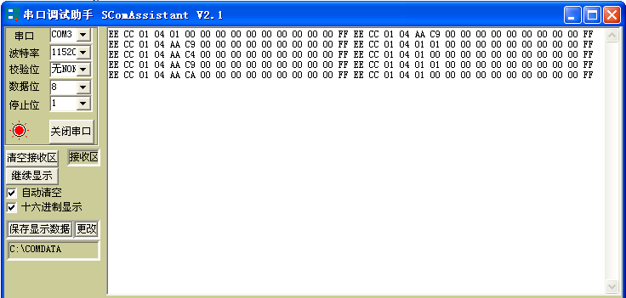

震动消失时收到的数据包

检测到震动是收到的数据包

### 【实验总结】

这个实验实现了人体触摸开关的功能，知识点包括：

* CC2530的GPIO配置；
* 周期消息的设置；
* 串口收发函数的使用；
* 事件的设置。

## 7.8 LED和电机控制实验

### 【实验目的】

1. 了解LED灯的控制原理和使用方法；
2. 了解直流电机的控制方法和原理；
3. 掌握在Z-STACK协议中网关向传感器节点广播数据包的方法；
4. 学习在传感器中接收和处理数据的方法；
5. 掌握在Z-STACK任务中添加事件的方式；

6、 掌握周期性事件的处理方法。

### 【实验设备】

1. 装有IAR8.10软件的PC机一台；
2. CC2530仿真器一台；

3、 物联网教学实验平台试验箱一台。

### 【实验要求】

1. 编程要求：按照实验步骤实现应用程序；
2. 实现功能：通过串口助手实现对电机模块上的四个LED和电机状态的控制。 LED能够单独和整体开关，电机能够正转、反正和停止。

### 【实验原理】

1. LED控制电路和CC2530连接原理图如下所示

从原理图可以看出，四个独立的IO口控制四个LED，当控制LED的IO口为低电平时，

LED点亮，当IO口为高电平时LED熄灭。

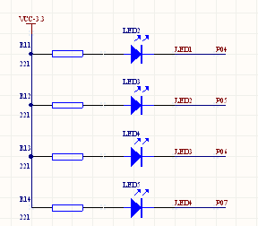

2、电机控制电路和CC2530连接原理图

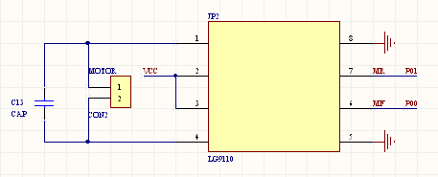

由原理图可以看出，通过CC2530的P0\_0和P0\_1实现对电机的控制，当P0\_0等于P0\_1时，电机停止转动；当P0\_0不等于P0\_1时，电机转动，反转两个IO口的电平即可实现正反转。

LG9110为电机驱动芯片，具有以下特点：

◆ 低静态工作电流；

◆ 宽电源电压范围，2.5V-12V；

◆ 每通道具有800mA连续电流输出能力；

◆ 较低的饱和压降；

◆ TTL/CMOS输出电平兼容，可直接CPU；

◆ 输出内置钳位二极管，适用于感性负载；

◆ 控制和驱动集成于单片IC；

◆ 具备管脚高压保护功能。

LG9110引脚图和定义如下所示：

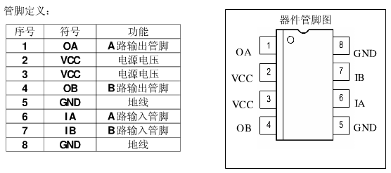

逻辑关系如下图所示：

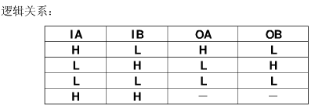

典型应用电路如下图所示：

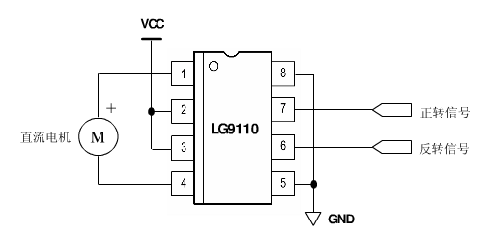

### 【实验步骤】

1. 编写基于Z-STACK的LED和电机驱动程序；
2. 在电机控制模块中接收并解析协调器发来的控制命令，并回复；
3. 在协调器代码中添加串口接收数据的功能，然后将数据发送给电机控制节点；

4、分别烧写网关和传感器对应的代码；

5、通过串口助手发送命令，并观察传感器结果。

### 【关键代码分析】

1、**static void Motor\_Init(void)**

**{**

**P0DIR |= 0x03;** //P0\_0，P0\_1设置为输出模式

**LG9110\_MF = LOW;**  //MF端口设置为低电平

**LG9110\_MR = LOW;** //MR端口设置为低电平

**}**

函数功能：初始化电机控制IO，并给其一个初始状态，停止转动。

2、**static void LED\_Init(void)**

**{**

**P0DIR |= 0xf0;** //P0\_4到P0\_7设置为输出

**LED\_1 = HIGH;** //熄灭所有LED

**LED\_2 = HIGH;**

**LED\_3 = HIGH;**

**LED\_4 = HIGH;**

**}**

函数功能：初始化LED控制引脚，并熄灭所有LED。

3、**static void Motor\_Control(uint8 command)**

**{**

**if(command == FRONT)**

**{**

**LG9110\_MF = HIGH;**

**LG9110\_MR = LOW;**

**}**

**else if(command == BACK)**

**{**

**LG9110\_MF = LOW;**

**LG9110\_MR = HIGH;**

**}**

**else**

**{**

**LG9110\_MF = LOW;**

**LG9110\_MR = LOW;**

**}**

**}**

函数功能：根据接收到的命令来控制电机转动。

入口参数：command，电机的控制命令，定义如下：

**#define FRONT 9**

**#define BACK 10**

**#define HALT 11**

4、**static void LED\_Control(uint8 option)**

**{**

**switch(option)**

**{**

**case LED\_1\_ON:**

**LED\_1 = ON;**

**break;**

**case LED\_1\_OFF:**

**LED\_1 = OFF;**

**break;**

**case LED\_2\_ON:**

**LED\_2 = ON;**

**break;**

**case LED\_2\_OFF:**

**LED\_2 = OFF;**

**break;**

**case LED\_3\_ON:**

**LED\_3 = ON;**

**break;**

**case LED\_3\_OFF:**

**LED\_3 = OFF;**

**break;**

**case LED\_4\_ON:**

**LED\_4 = ON;**

**break;**

**case LED\_4\_OFF:**

**LED\_4 = OFF;**

**break;**

**case LED\_ALL\_OFF:**

**LED\_1 = LED\_2 = LED\_3 = LED\_4 = OFF;**

**break;**

**case LED\_ALL\_ON:**

**LED\_1 = LED\_2 = LED\_3 = LED\_4 = ON;**

**break;**

**default:break;**

**}**

**}**

函数功能：控制LED。

入口参数：option，LED的状态，定义如下：

**#define LED\_1\_ON 1**

**#define LED\_1\_OFF 2**

**#define LED\_2\_ON 3**

**#define LED\_2\_OFF 4**

**#define LED\_3\_ON 5**

**#define LED\_3\_OFF 6**

**#define LED\_4\_ON 7**

**#define LED\_4\_OFF 8**

**#define LED\_ALL\_ON 12**

**#define LED\_ALL\_OFF 13**

5、**void SerialApp\_ProcessMSGCmd( afIncomingMSGPacket\_t \*pkt )**

**{**

//声明一个UART\_Format类型的指针，方便对接收到的数据进行访问。

**static UART\_Format \*receiveData;**

//声明一个UART\_Format类型的数据结构，用来发送回复消息。

**static UART\_Format Rsp;**

**Rsp.Header\_1 = 0xee;**

**Rsp.Header\_2 = 0xcc;**

**Rsp.NodeSeq = 0x01;**

**Rsp.NodeID = Motor;**

**Rsp.Command = MSG\_RSP;** //标定该数据是回复类型

**Rsp.Tailer = 0xff;**

**switch ( pkt->clusterId )**

**{**

**case SERIALAPP\_CLUSTERID1:** //处理各个传感器节数据的**CLUSTERID**

//将接收到的数组转化成我们需要的类型**UART\_Format**

**receiveData = (UART\_Format \*)(pkt->cmd.Data);**

**HalLedBlink(HAL\_LED\_1,1,50,200);**

**if((receiveData->Header\_1==0xcc)&&(receiveData->Header\_2==0xee)&&(receiveData->Tailer==0xff))**  //校验包头包尾

**{**

**if(receiveData->NodeID == Motor)** //地址校验

**{**

**if(receiveData->Command == LED\_1\_ON)** //打开LED1的命令

**{**

**LED\_Control(LED\_1\_ON);**

**Rsp.Data[0] = LED\_1\_ON;**

**}**

**else if(receiveData->Command == LED\_1\_OFF)** //关闭LED1的命令

**{**

**LED\_Control(LED\_1\_OFF);**

**Rsp.Data[0] = LED\_1\_OFF;**

**}**

**else if(receiveData->Command == LED\_2\_ON)** //打开LED2的命令

**{**

**LED\_Control(LED\_2\_ON);**

**Rsp.Data[0] = LED\_2\_ON;**

**}**

**else if(receiveData->Command == LED\_2\_OFF)** //关闭LED2的命令

**{**

**LED\_Control(LED\_2\_OFF);**

**Rsp.Data[0] = LED\_2\_OFF;**

**}**

**else if(receiveData->Command == LED\_3\_ON)** //打开LED3的命令

**{**

**LED\_Control(LED\_3\_ON);**

**Rsp.Data[0] = LED\_3\_ON;**

**}**

**else if(receiveData->Command == LED\_3\_OFF)** //关闭LED3的命令

**{**

**LED\_Control(LED\_3\_OFF);**

**Rsp.Data[0] = LED\_3\_OFF;**

**}**

**else if(receiveData->Command == LED\_4\_ON)** //打开LED4的命令

**{**

**LED\_Control(LED\_4\_ON);**

**Rsp.Data[0] = LED\_4\_ON;**

**}**

**else if(receiveData->Command == LED\_4\_OFF)** //关闭LED4的命令

**{**

**LED\_Control(LED\_4\_OFF);**

**Rsp.Data[0] = LED\_4\_OFF;**

**}**

**else if(receiveData->Command == FRONT)** //电机正转的命令

**{**

**Motor\_Control(FRONT);**

**Rsp.Data[0] = FRONT;**

**}**

**else if(receiveData->Command == BACK)** //电机反转的命令

**{**

**Motor\_Control(BACK);**

**Rsp.Data[0] = BACK;**

**}**

**else if(receiveData->Command == HALT)** //停止电机转动的命令

**{**

**Motor\_Control(HALT);**

**Rsp.Data[0] = HALT;**

**}**

**else if(receiveData->Command == LED\_ALL\_ON)** //打开所有LED的命令

**{**

**LED\_Control(LED\_ALL\_ON);**

**Rsp.Data[0] = LED\_ALL\_ON;**

**}**

**else if(receiveData->Command == LED\_ALL\_OFF)** //关闭所有LED的命令

**{**

**LED\_Control(LED\_ALL\_OFF);**

**Rsp.Data[0] = LED\_ALL\_OFF;**

**}**

//发送回复消息给协调器，确保已经收到命令

**SerialApp\_OTAData(&SerialApp\_TxAddr,SERIALAPP\_CLUSTERID1,&Rsp,sizeof(UART\_Format);**

**}**

**}**

**break;**

**case SERIALAPP\_CLUSTERID2:**

**break;**

**default:**

**break;**

**}**

**}**

函数功能：传感器中接收网关发来的RF消息，并解析出控制命令。

入口参数：接收到的数据包的指针。

6、**static void SerialApp\_CallBack(uint8 port, uint8 event)**

**{**

**(void)port;**

**UART\_Format \*p;**

**if((event&(HAL\_UART\_RX\_FULL|HAL\_UART\_RX\_ABOUT\_FULL|HAL\_UART\_RX\_TIMEOUT)) &&**

**#if SERIAL\_APP\_LOOPBACK**

**(SerialApp\_TxLen < SERIAL\_APP\_TX\_MAX))**

**#else**

**!SerialApp\_TxLen)**

**#endif**

**{**

//将串口数据读入buf

**SerialApp\_TxLen=HalUARTRead(SERIAL\_APP\_PORT,SerialApp\_TxBuf,SERIAL\_APP\_TX\_MAX);**

**if(SerialApp\_TxLen > 0)** //如果接收到数据

**{**

**p = (UART\_Format\*)SerialApp\_TxBuf;** //转化为指定的数据类型

//包头包尾校验

**if((p->Header\_1==0xcc)&&(p->Header\_2==0xee)&&(p->Tailer==0xff))**

**{**

**if(p->NodeID != Coor)** //确定不是发送给网关的消息

**{**

**osal\_set\_event(SerialApp\_TaskID, SERIALAPP\_SEND\_EVT);** //将串口数据通过RF发送

**}**

**}**

**}**

**SerialApp\_TxLen = 0;** //清零，为下次接收做准备

**}**

**}**

### 【实验结果】

在串口助手数据接收窗口，观察到如下图所示：

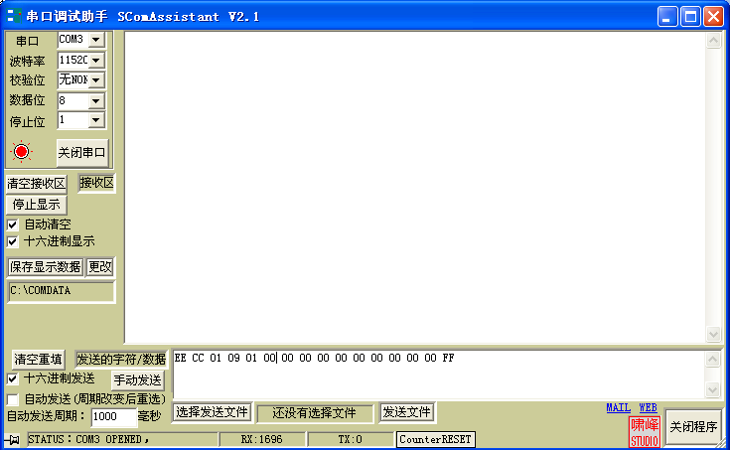

改变这个命令字节 即可实现不同的控制功能。

这个实验为协调器向传感器发送数据，所有要在串口助手发送区操作，必须选择十六进制发送才可以。

### 【实验总结】

这个实验实现了上位机通过Zigbee网络控制LED和电机的功能，知识点包括：

* CC2530的GPIO配置；
* 周期消息的设置；
* 串口收发函数的使用；
* 事件的设置。
* 广播发送数据的方法。

## 7.9 PWM调光实验

### 【实验目的】

1. 了解PWM控制LED亮度(功率)的原理；
2. 掌握在Z-STACK协议中网关向传感器节点广播数据包的方法；
3. 学习在传感器中接收和处理数据的方法；
4. 掌握在Z-STACK任务中添加事件的方式；

5、 掌握周期性事件的处理方法。

### 【实验设备】

1. 装有IAR8.10软件的PC机一台；
2. CC2530仿真器一台；

3、 物联网教学实验平台试验箱一台。

### 【实验要求】

1. 编程要求：按照实验步骤实现应用程序；

2、 实现功能：网关发送命令可以控制PWM模块中LED的亮度，分为10个亮度级别。

### 【实验原理】

数字调光又称PWM调光，通过PWM波开启和关闭LED 来改变正向电流的导通时间，以达到亮度调节的效果。该方法基于人眼对亮度闪烁不够敏感的特性，使负载LED 时亮时暗。如果亮暗的频率超过100Hz，人眼看到的就是平均亮度，而不是LED 在闪烁。PWM 通过调节亮和暗的时间比例实现调节亮度，在一个PWM 周期内，因为人眼对大于100Hz内的光闪烁，感知的亮度是一个累积过程，即亮的时间在整个周期中所占得比例越大，人眼感觉越亮。但是对于一些高频采样的设备，如高频采样摄像头，采样时有可能恰好采到LED暗时的图像。因此本文将模拟和数字相结合，设计了LED的驱动电路。

下面为一个典型的PWM调光电路。

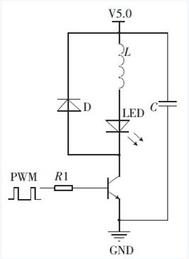

1. SHT10和CC2530连接原理图

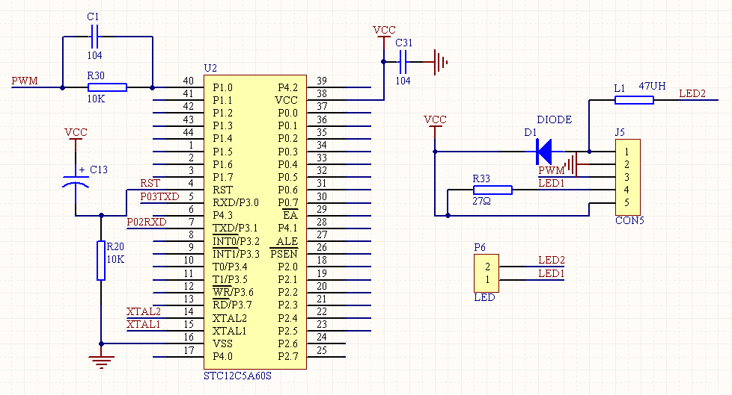

PWM模块应用了STC12C5A60S的PWM功能，然后CC2530通过串口和C51单片机通讯，达到调节灯光的目的。

### 【实验步骤】

1. 在温湿度节点代码中添加传感器采集数据的事件；

2、 在协调器代码中处理接收到的温湿度消息；

3、分别烧写网关和传感器对应的代码；

4、通过串口助手观察温湿度数据.

### 【关键代码分析】

1、  **uartConfig.configured = TRUE;**

**uartConfig.baudRate = SERIAL\_APP\_BAUD;**

**uartConfig.flowControl = FALSE;**

**uartConfig.flowControlThreshold = SERIAL\_APP\_THRESH;**

**uartConfig.rx.maxBufSize = SERIAL\_APP\_RX\_SZ;**

**uartConfig.tx.maxBufSize = SERIAL\_APP\_TX\_SZ;**

**uartConfig.idleTimeout = SERIAL\_APP\_IDLE;**

**uartConfig.intEnable = TRUE;**

**uartConfig.callBackFunc = SerialApp\_CallBack;**

**HalUARTOpen (SERIAL\_APP\_PORT, &uartConfig);**

函数功能：初始化CC2530串口，用来和STC单片机进行通讯。

2、**void SerialApp\_ProcessMSGCmd( afIncomingMSGPacket\_t \*pkt ) //处理接收到的RF消息**

**{**

**static UART\_Format \*receiveData;**

**uint8 buf[4] = {0xcc, 0xee , 0x00, 0x00};**

**static UART\_Format Rsp;**

**Rsp.Header\_1 = 0xee;**

**Rsp.Header\_2 = 0xcc;**

**Rsp.NodeSeq = 0x01;**

**Rsp.NodeID = PWM;**

**Rsp.Command = MSG\_RSP;**

**Rsp.Tailer = 0xff;**

**switch ( pkt->clusterId )**

**{**

**case SERIALAPP\_CLUSTERID1:** //处理各个传感器节数据

**receiveData = (UART\_Format \*)(pkt->cmd.Data);**

**HalLedBlink(HAL\_LED\_1,1,50,200);**

**if((receiveData->Header\_1==0xcc)&&(receiveData->Header\_2==0xee)&&(receiveData->Tailer==0xff))** //校验包头包尾

**{**

**if(receiveData->NodeID == LED\_PWM)** //地址校验

**{**

**if(receiveData->Command == PWM\_9)**

**{**

**buf[3] = 255;**

**}**

**else**

**{**

**buf[3] = 25\*receiveData->Command;**

**}**

**}**

**HalUARTWrite(SERIAL\_APP\_PORT, buf, 4);** //发送PWN设置给STC单片机

**Rsp.Data[0] = receiveData->Command;**

**SerialApp\_OTAData(&SerialApp\_TxAddr,SERIALAPP\_CLUSTERID1,&Rsp,sizeof(UART\_Format));**

**}**

**break;**

**case SERIALAPP\_CLUSTERID2:**

**break;**

**default:**

**break;**

**}**

**}**

### 【实验结果】

在串口助手数据接收窗口，观察到如下图所示：

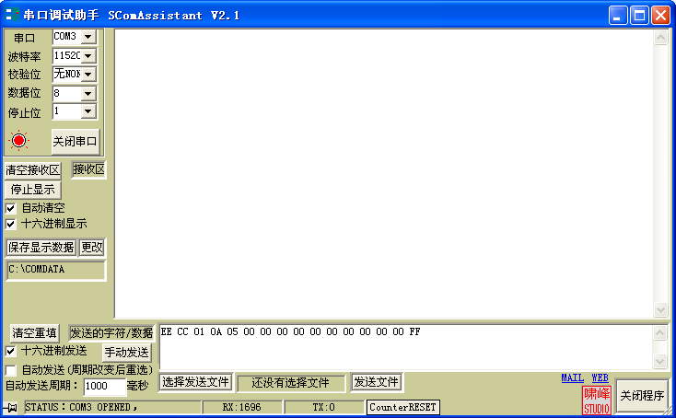

### 【实验总结】

这个实验实现了上位机通过Zigbee网络控制LED亮度的功能，知识点包括：

* CC2530的GPIO配置；
* 周期消息的设置；
* 串口收发函数的使用；
* 事件的设置；
* 广播发送数据的方法；
* 单片机内部PWM功能的配置。

## 7.10 继电器控制实验

### 【实验目的】

1. 了解继电器的原理和使用方法；
2. 掌握在Z-STACK协议中控制继电器的方法；
3. 掌握在Z-STACK协议中网关向传感器节点广播数据包的方法；
4. 学习在传感器中接收和处理数据的方法；
5. 掌握在Z-STACK任务中添加事件的方式；

### 【实验设备】

1. 装有IAR8.10软件的PC机一台；
2. CC2530仿真器一台；

3、 物联网教学实验平台试验箱一台。

### 【实验要求】

1. 编程要求：按照实验步骤实现应用程序
2. 实现功能：网关通过串口助手或者别的手段能够控制继电器的吸合和电灯的开关。

### 【实验原理】

继电器是一种电子控制器件，它具有控制系统（又称输入回路）和被控制系统（又称输出回路），通常应用于自动控制电路中，它实际上是用较小的电流去控制较大电流的一种“自动开关”。故在电路中起着自动调节、安全保护、转换电路等作用。

**电磁继电器的工作原理和特性：**

电磁式继电器一般由铁芯、线圈、衔铁、触点簧片等组成的。只要在线圈两端加上一定的电压，线圈中就会流过一定的电流，从而产生电磁效应，衔铁就会在电磁力吸引的作用下克服返回弹簧的拉力吸向铁芯，从而带动衔铁的动触点与静触点（常开触点）吸合。当线圈断电后，电磁的吸力也随之消失，衔铁就会在弹簧的反作用力返回原来的位置，使动触点与原来的静触点（常闭触点）吸合。这样吸合、释放，从而达到了在电路中的导通、切断的目的。对于继电器的“常开、常闭”触点，可以这样来区分：继电器线圈未通电时处于断开状态的静触点，称为“常开触点”；处于接通状态的静触点称为“常闭触点”。

继电器模块和CC2530连接原理图

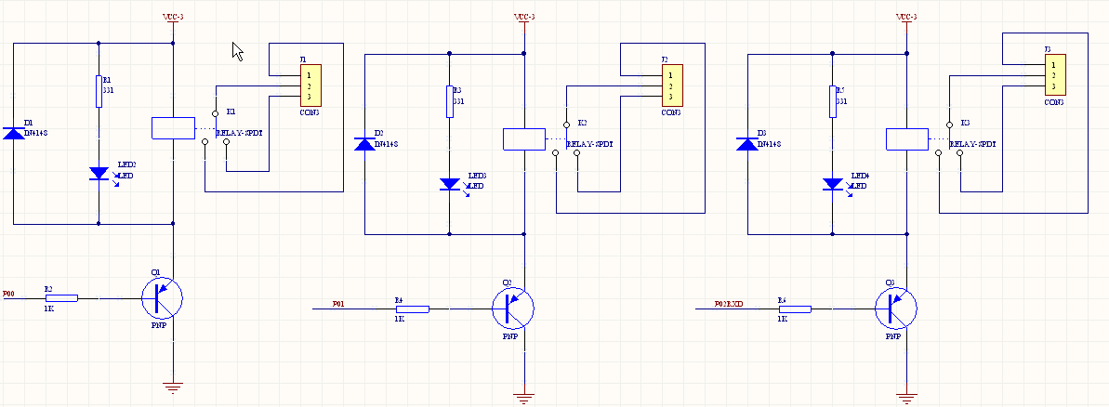

### 【实验步骤】

1. 编写继电器驱动程序；
2. 在继电器模块程序中接收网关发来的数据包；

3、分别烧写网关和继电器模块对应的代码；

4、通过串口助手发送命令，观察继电器的吸合状态和电灯的状态。

### 【关键代码分析】

1、 **void SerialApp\_Init( uint8 task\_id )**

**{**

**……**

**P0SEL &= ~0x07;** //P0\_0，P0\_1，P0\_2设置为GPIO模式

**P0DIR |= 0x07; //** P0\_0，P0\_1，P0\_2设置为输出模式

……

}

功能：初始化控制继电器的IO口；

2、**void SerialApp\_ProcessMSGCmd( afIncomingMSGPacket\_t \*pkt ) //处理接收到的RF消息**

**{**

**static UART\_Format \*receiveData;**

**switch ( pkt->clusterId )**

**{**

**case SERIALAPP\_CLUSTERID1: //处理各个传感器节数据**

**receiveData = (UART\_Format \*)(pkt->cmd.Data);**

**HalLedBlink(HAL\_LED\_1,1,50,200);**

**if((receiveData->Header\_1==0xcc)&&(receiveData->Header\_2==0xee)&&(receiveData->Tailer==0xff)) //校验包头包尾**

**{**

**if(receiveData->NodeID == Relay)** //校验地址

**{**

**if(receiveData->Command == 0x01)**  //继电器吸合命令

**{**

**if(receiveData->Data[0] == 0x01)** //继电器ID

**{**

**Relay\_1 = ON;**

**}**

**else if(receiveData->Data[0] == 0x02)**

**{**

**Relay\_1 = ON;**

**}**

**else if(receiveData->Data[0] == 0x03)**

**{**

**Relay\_1 = ON;**

**}**

**}**

**else if(receiveData->Command == 0x02)** //继电器释放命令

**{**

**if(receiveData->Data[0] == 0x01)**  //继电器ID

**{**

**Relay\_1 = OFF;**

**}**

**else if(receiveData->Data[0] == 0x02)**

**{**

**Relay\_1 = OFF;**

**}**

**else if(receiveData->Data[0] == 0x03)**

**{**

**Relay\_1 = OFF;**

**}**

**}**

**}**

**}**

**break;**

**case SERIALAPP\_CLUSTERID2:**

**break;**

**default:**

**break;**

**}**

**}**

### 【实验结果】

在串口助手数据接收窗口，观察到如下图所示：

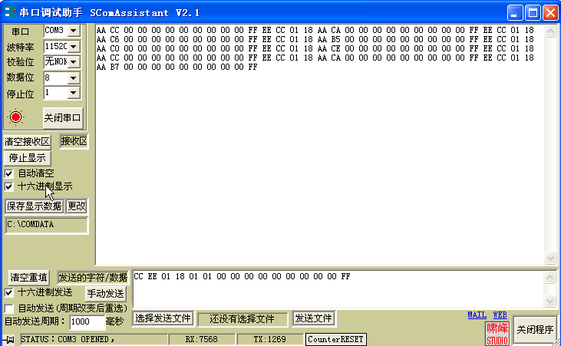

发送以上数据即可控制继电器的状态，必须以十六进制发送

### 【实验总结】

这个实验实现了上位机通过Zigbee网络控制继电器吸合的功能，知识点包括：

* CC2530的GPIO配置；
* 周期消息的设置；
* 串口收发函数的使用；
* 事件的设置；
* 广播发送数据的方法；

## 7.11 超声波传感器测距实验

### 【实验目的】

1. 了解超声波换能器的原理和使用方法；
2. 掌握在Z-STACK协议中使用超声波测距的方法
3. 掌握在Z-STACK任务中添加事件的方式；
4. 掌握周期性事件的处理方法；
5. 掌握在Z-STACK中使用中断的方法；
6. 掌握CC2530定时器的使用方法。

### 【实验设备】

1. 装有IAR8.10软件的PC机一台；
2. CC2530仿真器一台；

3、 物联网教学实验平台试验箱一台。

### 【实验要求】

1. 编程要求：按照实验步骤实现应用程序

2、 实现功能：超声波测距模块能够实时地将检测到的距离发送给网关，误差在3mm。

### 【实验原理】

**原理：**通过超声波发射装置发出超声波，根据接收器接到超声波时的[时间差](http://baike.baidu.com/view/208622.htm" \t "_blank)就可以知道距离了。这与[雷达](http://baike.baidu.com/view/1457.htm" \t "_blank)测距原理相似。超声波发射器向某一方向发射超声波，在发射时刻的同时开始计时，超声波在空气中传播，途中碰到障碍物就立即返回来，超声波接收器收到反射波就立即停止计时。（超声波在空气中的传播速度为340m/s，根据[计时器](http://baike.baidu.com/view/928508.htm" \t "_blank)记录的时间t，就可以计算出发射点距障碍物的距离(s)，即：s=340t/2）

**特点：**超声波指向性强，在介质中传播的距离较远，因而超声波经常用于距离的测量，如测距仪和物 位测量仪等都可以通过超声波来实现。利用超声波检测往往比较迅速、方便、计算简单、易于做到实时控制，并且在测量精度方面能达到工业实用的要求，因此在移 动机器人的研制上也得到了广泛的应用。

**分类：**为了研究和利用超声波，人们已经设计和制成了许多[超声波发生器](http://baike.baidu.com/view/1632971.htm" \t "_blank)。总体上讲，超声波发生器可以分为两大类：一 类是用电气方式产生超声波，一类是用机械方式产生超声波。电气方式包括压电型、磁致伸缩型和电动型等；机械方式有[加尔](http://baike.baidu.com/view/467400.htm" \t "_blank)统笛、液哨和气流旋笛等。它们所产生 的超声波的频率、功率和声波特性各不相同，因而用途也各不相同。目前较为常用的是压电式超声波发生器。

1、压电式超声波发生器原理 ：

压电式超声波发生器实际上是利用压电晶体的谐振来工作的。超声波发生器内部有两个压电晶片和一个共振板。当它的两极外加脉冲信号，其频率等于压电晶片的固有振荡频率时，压电晶片将会发生共振，并带动共振板振动，便产生超声波。反之，如果两电极间未外加电压，当共振板接收到超声波时，将压迫压电晶片作振动，将机械能转换为电信号，这时它就成为超声波接收器了。

超射波传感器模块(HC-HR04)测距范围为2cm到400cm，精度可达3mm，其基本工作流程如下：

1. 采用IO口TRIG出发测距，给至少10us的高电平信号；
2. 模块自动发送8个40KHz的方波，自动检测是否有信号返回；
3. 有信号返回，通过IO口ECHO输出一个高电平，高电平持续的时间就是超声波从发射到返回的时间。测试距离=（高电平时间\*声速）/2。

电气参数如下：

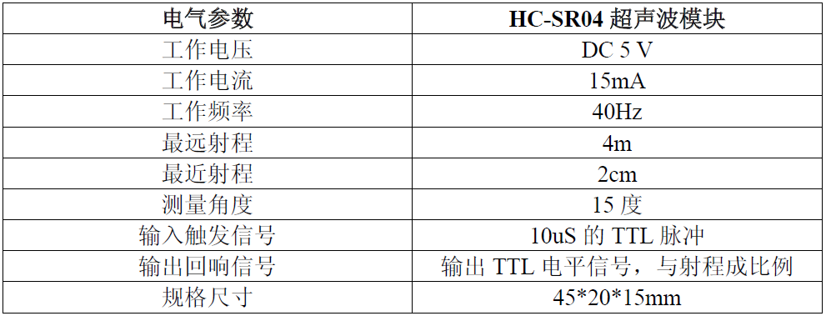

实物图如下所示：

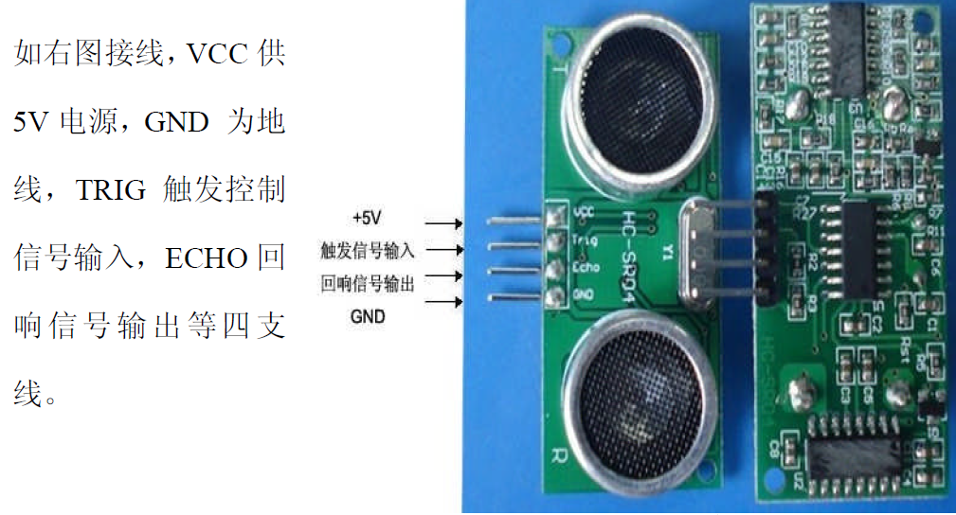

2、模块测量时序图如下：

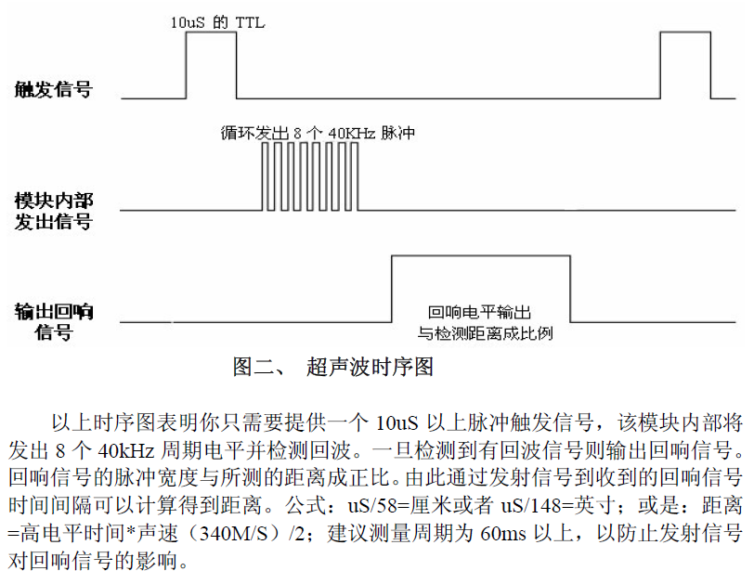

3、超声波模块和CC2530连接原理图

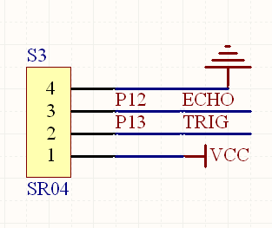

### 【实验步骤】

1、编写超声波测距的驱动程序；

1. 在超声波测距模块中添加测量距离事件；
2. 在协调器代码中处理接收到的测距消息；

4、分别烧写网关和传感器对应的代码；

5、通过串口助手观察温湿度数据。

### 【关键代码分析】

1、**static void GPIO\_Init(void)**

**{**

**P1DIR &= ~0x04;** //P1\_2设置为输入模式ECHO

**P1DIR |= 0x08;** //P1\_3设置为输出模式TRIG

**TRIG = 0;**  //触发引脚设置为低电平

**IEN2 |= 0x10;** //使能P1口中断

**P1IEN |= 0x04;** //P12口中断使能

**PICTL &= ~0x02;** //P12上升沿

**P1IFG &= 0x00;**  //P1口中断状态,如果有中断发生，相应位置1

**T1CTL |= 0x08;** //T1使用32分频

**}**

函数功能：初始化IO口。

2、**#pragma vector = P1INT\_VECTOR**

**\_\_interrupt void P1\_ISR(void) //P1口中断处理函数**

**{**

**uint16 tempH = 0;**

**uint8 tempL = 0;**

**uint32 timeOutCnt = 0;**

**uint16 echoTime;**

**float distanceMM;** //保存测量结果

**if(P1IFG & 0x04)**  //p12口产生中断

**{**

**T1CTL |= 0x01;**  //启动定时器

**P1IFG = 0x00;** //清除IO口中断标志

**while(ECHO)** //等待回波引脚变为0

**{**

**timeOutCnt++;**

**if(timeOutCnt > 480000)** //如果超时，返回，否则会导致死机

**return;**

**}**

**T1CTL &= ~0x01;**  //停止计数器

**tempH = T1CNTH;** //读取计数器值

**tempL = T1CNTL;**

**echoTime = (tempH<<8)|tempL;**

**T1CNTL = 0x00;**  //计数器清零

**if(echoTime > 100)** //2cm内不测量

**{**

**distanceMM = echoTime\*0.172;** //单位为mm,

**//UART\_SendStr((uint16)distanceMM);**

**UART0\_Format.Command = 0x01;**

**UART0\_Format.Data[0] = (uint16)distanceMM >> 8;**

**UART0\_Format.Data[1] = (uint16)distanceMM;**

**osal\_set\_event(SerialApp\_TaskID, SERIALAPP\_SEND\_EVT);** //发送给协调器

**}**

**}**

**P1IF = 0;**

**}**

函数功能：P1口中断处理函数，

3、**if ( events & ULTRASOUND\_READ\_EVT )**

**{**

**TRIG = LOW;**

**MicroWait(10);**

**TRIG = HIGH;**

**osal\_start\_timerEx(SerialApp\_TaskID, ULTRASOUND\_READ\_EVT, 500);**

**return ( events ^ ULTRASOUND\_READ\_EVT );**

**}**

功能：每隔500ms触发一次测距。

### 【实验结果】

在串口助手数据接收窗口，观察到如下图所示：

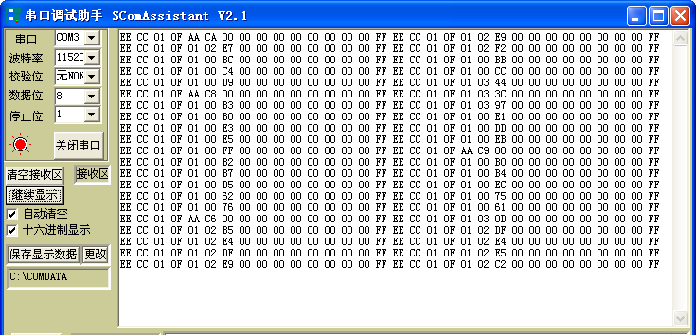

上面的数据包中，02 E9就是测量到的距离的十六进制数据，单位为mm。

### 【实验总结】

这个实验实现了超声波测距的功能，知识点包括：

* CC2530的GPIO配置；
* 周期消息的设置；
* 串口收发函数的使用；
* 事件的设置；
* 广播发送数据的方法；
* CC2530外部中断的使用；
* CC2530定时器的使用。

## 7.12 酒精传感器实验

### 【实验目的】

1. 了解MQ-3系列酒精传感器的原理和使用方法；
2. 掌握在Z-STACK协议中添加酒精传感器采集数据的方法。
3. 掌握在Z-STACK任务中添加事件的方式；

4、 掌握周期性事件的处理方法。

### 【实验设备】

1. 装有IAR8.10软件的PC机一台；
2. CC2530仿真器一台；

3、 物联网教学实验平台试验箱一台。

### 【实验要求】

1. 编程要求：按照实验步骤实现应用程序

2、 实现功能：能够实时将测量到的酒精浓度发送给网关。

### 【实验原理】

MQ-3气体传感器所使用的气敏材料是在清洁空气中电导率较低的二氧化锡(SnO2)。当传感器所处环境中存在酒精蒸汽时，传感器的电导率随空气中酒精气体浓度的增加而增大。使用简单的电路即可将电导率的变化转换为与该气体浓度相对应的输出信号。MQ-3气体传感器对酒精的灵敏度高，可以抵抗汽油、烟雾、水蒸气的干扰。这种传感器可检测多种浓度酒精气氛，是一款适合多种应用的低成本传感器。

1. MQ-3实物图如下所示：

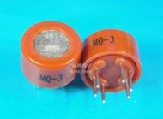

该传感器具有对酒精气体具有良好的灵敏度、长寿命、低成本的特点。主要用于车用酒精气体报警器和便携式酒精气体检测，具体参数如下图所示：

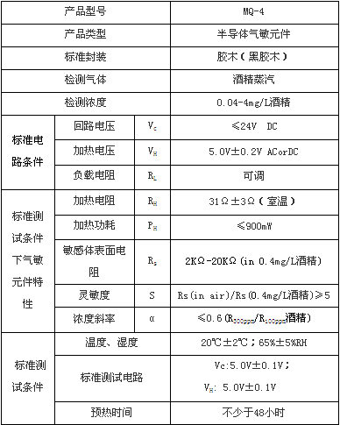

2、MQ-3和CC2530连接原理图

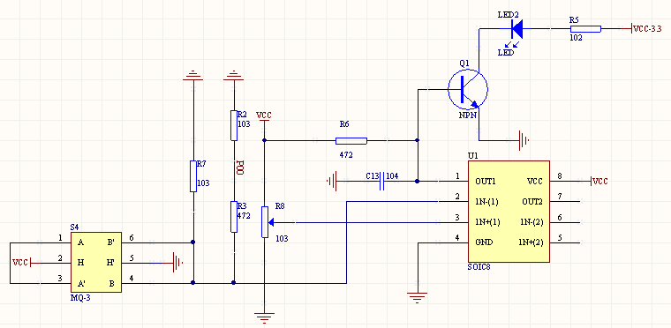

### 【实验步骤】

1. 在酒精传感器节点代码中添加检测酒精浓度的事件；

2、在协调器代码中处理接收到的酒精浓度消息；

3、分别烧写网关和传感器对应的代码；

4、通过串口助手观察检测到的酒精浓度。

### 【关键代码分析】

1、**void SerialApp\_Init( uint8 task\_id )**

**{**

**………….**

**P0SEL |= 0x01;**  //使能P0\_0口的ADC功能

**P0DIR &= ~0x01;**  //P0\_0设置为输入模式

…………….

**}**

功能：初始化ADC.0接口；

2、 **if ( events & READ\_EVT )** //读取酒精传感器输出电压

**{**

**Result = HalAdcRead (HAL\_ADC\_CHANNEL\_0 ,HAL\_ADC\_RESOLUTION\_10);**

**UART0\_Format.Command = 0x01;**

**UART0\_Format.Data[0] = Result>>8;**

**UART0\_Format.Data[1] = Result;**

**osal\_set\_event(SerialApp\_TaskID, SERIALAPP\_SEND\_EVT);**

**osal\_start\_timerEx(SerialApp\_TaskID, READ\_EVT, 1000);**

**return ( events ^ EAD\_EVT );**

**}**

### 【实验结果】

在串口助手数据接收窗口，观察到如下图所示：

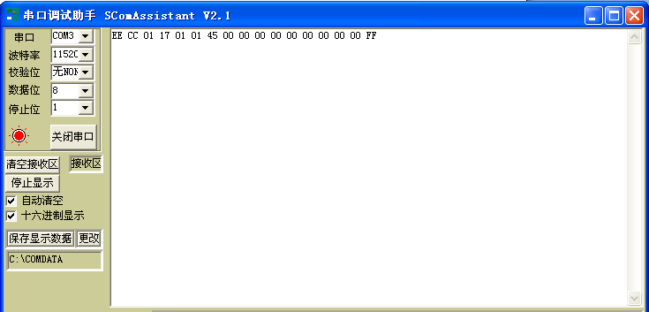

箭头所指数据包0x0145为当前检测到的酒精浓度对应的ADC值

### 【实验总结】

这个实验实现了对酒精浓度惊醒检测的功能，知识点包括：

* MQ-3系列酒精传感器的使用和信号调理；
* CC2530的ADC功能的配置；
* 周期消息的设置；
* 串口收发函数的使用；
* 事件的设置；

## 7.13 陀螺仪应用实验

### 【实验目的】

1、了解L3G4200D系列三轴陀螺仪芯片的原理和使用方法；

2、掌握在Z-STACK协议中添加采集处理陀螺仪数据的方法。

3、掌握在Z-STACK任务中添加事件的方式；

4、掌握周期性事件的处理方法。

5、了解I2C总线的原理和使用方法。

### 【实验设备】

1、 装有IAR8.10软件的PC机一台；

1. CC2530仿真器一台；

3、 物联网教学实验平台试验箱一台。

### 【实验要求】

1. 编程要求：按照实验步骤实现应用程序

2、 实现功能：读取L3G4200D芯片X、Y、Z三轴的数据。

### 【实验原理】

陀螺仪也叫角速度传感器，它的原理就是，一个旋转物体的旋转轴所指的方向在不受外力影响时，是不会改变的。人们根据这个道理，用它来保持方向，制造出来的东西就叫陀螺仪。陀螺仪在工作时要给它一个力，使它快速旋转起来，一般能达到每分钟几十万转，可以工作很长时间。然后用多种方法读取轴所指示的方向，并自动将数据信号传给控制系统。现代陀螺仪主要应用了MEMS（微机械）技术，广泛使用于航空、航天、航海、兵器、汽车、生物医学、环境监控等领域，并且MEMS陀螺相比传统的陀螺有明显的优势：

（1）体积小、重量轻，适合于对安装空间和重量要求苛刻的场合，例如弹载测量等。

（2）低成本。

（3）高可靠性，内部无转动部件，全固态装置，抗大过载冲击，工作寿命长。

（4）低[功耗](http://baike.baidu.com/view/720038.htm" \t "_blank)。

（5）大量程，适于高转速大g值的场合。

（6）易于数字化、智能化。可数字输出，[温度](http://baike.baidu.com/view/8193.htm" \t "_blank)补偿，零位校正等。

1、L3G4200D实物图引脚图：

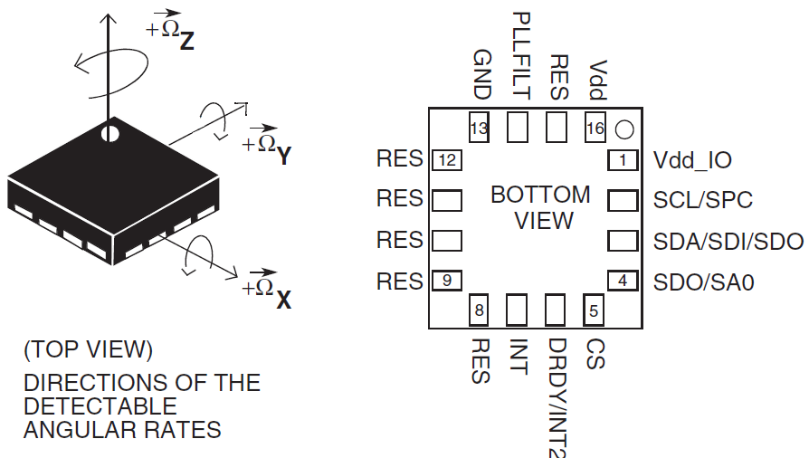

1. L3G4200D引脚定义：

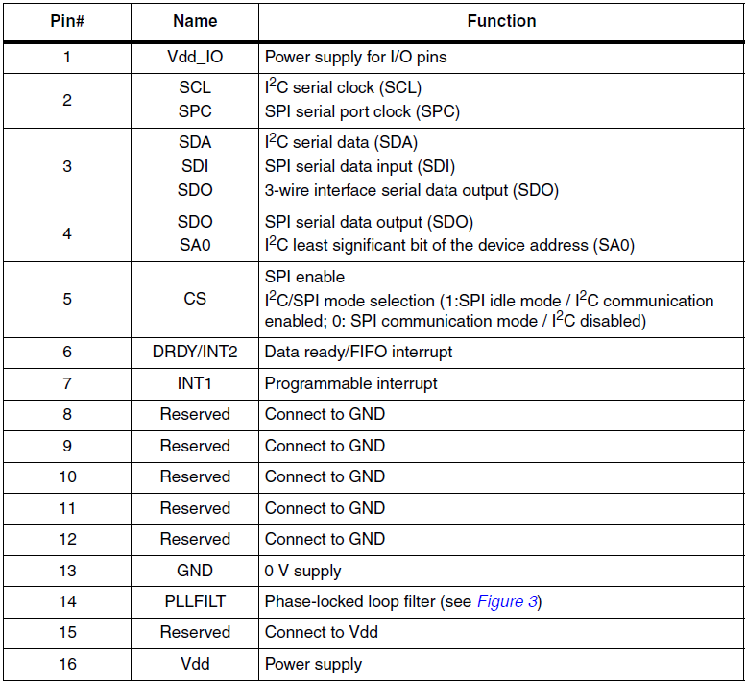

3、L3G4200D特性：

（1）具备三轴满量程2000dps

（2）SPI/I2C接口；

（3）16bit数据输出；

（4）内置8bit温度传感器；

（5）2个数字输出接口，中断和数据；

（6）内部集成低通高通滤波器；

（7）2.4V到3.6V供电电压；

（8）支持休眠和掉电；

（9）内置FIFO；

（10）很高的抗冲击性。

4、用途：

（1）GPS定位系统；

（2）机器人系统；

（3）手机以及人机交互系统；

（4）游戏机等。

5、L3G4200D和CC2530连接原理图

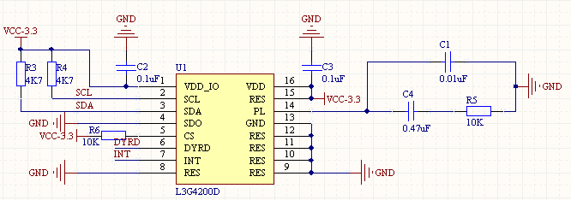

### 【实验步骤】

1、编写I2C总线驱动程序；

2、编写L3G4200D驱动程序；

3、在传感器节点中添加读取X、Y、Z三轴数据的事件；

4、在协调器代码中处理接收到的角速度消息；

5、分别烧写网关和传感器对应的代码；

6、通过串口助手观察X、Y、Z三轴角速度数据。

### 【关键代码分析】

1、I2C总线驱动代码：

**void delay(uint8 k) //延时**

**{**

**uint8 i;**

**for(i=0;i<k;i++);**

**}**

**void Init\_I2c(void)**

**{**

**P1SEL &= ~0x0c; //设置P1.2,P1.3为通用IO口**

**P1DIR |= 0x0C; //设置SCL SDA为Output**

**}**

**void SDA\_Input(void)**

**{**

**P1DIR &= ~(1<<2);**

**}**

**void SDA\_Output(void)**

**{**

**P1DIR |= 1<<2;**

**}**

**/\*\*\*\*\*\*\*\*\*\*\*\*\*\*\*\*\*\*\*\*\*\*\*\*\*\*\*\*\*\*\*\*\*\*\*\*\*\*\*\*\*\*\*\*\*\*\*\*\*\*\*\*\*\*\*\*\*\*\*\*\*\*\*\*\*\*\***

**起动总线函数**

**函数原型: void Start\_I2c();**

**功能: 启动I2C总线,即发送I2C起始条件.**

**\*\*\*\*\*\*\*\*\*\*\*\*\*\*\*\*\*\*\*\*\*\*\*\*\*\*\*\*\*\*\*\*\*\*\*\*\*\*\*\*\*\*\*\*\*\*\*\*\*\*\*\*\*\*\*\*\*\*\*\*\*\*\*\*\*\*\*\*/**

**void Start\_I2c(void)**

**{**

**SDA=1; /\*发送起始条件的数据信号\*/**

**delay(20);**

**SCL=1;**

**delay(100); /\*起始条件建立时间大于4.7us,延时\*/**

**SDA=0; /\*发送起始信号\*/**

**delay(100); /\* 起始条件锁定时间大于4μs\*/**

**SCL=0; /\*钳住I2C总线，准备发送或接收数据 \*/**

**delay(40);**

**}**

**/\*\*\*\*\*\*\*\*\*\*\*\*\*\*\*\*\*\*\*\*\*\*\*\*\*\*\*\*\*\*\*\*\*\*\*\*\*\*\*\*\*\*\*\*\*\*\*\*\*\*\*\*\*\*\*\*\*\*\*\*\*\*\*\*\*\*\***

**结束总线函数**

**函数原型: void Stop\_I2c();**

**功能: 结束I2C总线,即发送I2C结束条件.**

**\*\*\*\*\*\*\*\*\*\*\*\*\*\*\*\*\*\*\*\*\*\*\*\*\*\*\*\*\*\*\*\*\*\*\*\*\*\*\*\*\*\*\*\*\*\*\*\*\*\*\*\*\*\*\*\*\*\*\*\*\*\*\*\*\*\*\*\*/**

**void Stop\_I2c(void)**

**{**

**SDA=0; /\*发送结束条件的数据信号\*/**

**delay(20); /\*发送结束条件的时钟信号\*/**

**SCL=1; /\*结束条件建立时间大于4μs\*/**

**delay(100);**

**SDA=1; /\*发送I2C总线结束信号\*/**

**delay(80);**

**}**

**/\*\*\*\*\*\*\*\*\*\*\*\*\*\*\*\*\*\*\*\*\*\*\*\*\*\*\*\*\*\*\*\*\*\*\*\*\*\*\*\*\*\*\*\*\*\*\*\*\*\*\*\*\*\*\*\*\*\*\*\*\*\*\*\*\*\*\***

**字节数据传送函数**

**函数原型: void SendByte(uchar c);**

**功能: 将数据c发送出去,可以是地址,也可以是数据,发完后等待应答,并对**

**此状态位进行操作.(不应答或非应答都使ack=0 假)**

**发送数据正常，ack=1; ack=0表示被控器无应答或损坏。**

**\*\*\*\*\*\*\*\*\*\*\*\*\*\*\*\*\*\*\*\*\*\*\*\*\*\*\*\*\*\*\*\*\*\*\*\*\*\*\*\*\*\*\*\*\*\*\*\*\*\*\*\*\*\*\*\*\*\*\*\*\*\*\*\*\*\*\*\*/**

**void SendByte(uint8 c)**

**{**

**uint8 BitCnt;**

**for(BitCnt=0;BitCnt<8;BitCnt++) /\*要传送的数据长度为8位\*/**

**{**

**if((c<<BitCnt)&0x80)**

**SDA=1; /\*判断发送位\*/**

**else**

**SDA=0;**

**delay(20);**

**SCL=1; /\*置时钟线为高，通知被控器开始接收数据位\*/**

**delay(100); /\*保证时钟高电平周期大于4μs\*/**

**SCL=0;**

**}**

**delay(40);**

**SDA=1; /\*8位发送完后释放数据线，准备接收应答位\*/**

**delay(40);**

**SCL=1;**

**SDA\_Input();**

**delay(60);**

**if(SDA==1)**

**ack=0;**

**else**

**ack=1; /\*判断是否接收到应答信号\*/**

**SCL=0;**

**SDA\_Output();**

**delay(40);**

**}**

**/\*\*\*\*\*\*\*\*\*\*\*\*\*\*\*\*\*\*\*\*\*\*\*\*\*\*\*\*\*\*\*\*\*\*\*\*\*\*\*\*\*\*\*\*\*\*\*\*\*\*\*\*\*\*\*\*\*\*\*\*\*\*\*\*\*\*\***

**字节数据传送函数**

**函数原型: uchar RcvByte();**

**功能: 用来接收从器件传来的数据,并判断总线错误(不发应答信号)，**

**发完后请用应答函数。**

**\*\*\*\*\*\*\*\*\*\*\*\*\*\*\*\*\*\*\*\*\*\*\*\*\*\*\*\*\*\*\*\*\*\*\*\*\*\*\*\*\*\*\*\*\*\*\*\*\*\*\*\*\*\*\*\*\*\*\*\*\*\*\*\*\*\*\*\*/**

**uint8 RcvByte(void)**

**{**

**uint8 retc;**

**uint8 BitCnt;**

**retc=0;**

**SDA=1; /\*置数据线为输入方式\*/**

**for(BitCnt=0;BitCnt<8;BitCnt++)**

**{**

**delay(20);**

**SDA\_Input();**

**SCL=0; /\*置时钟线为低，准备接收数据位\*/**

**delay(100); /\*时钟低电平周期大于4.7μs\*/**

**SCL=1; /\*置时钟线为高使数据线上数据有效\*/**

**delay(40);**

**retc=retc<<1;**

**if(SDA==1)**

**retc=retc+1; /\*读数据位,接收的数据位放入retc中 \*/**

**delay(40);**

**}**

**SCL=0;**

**SDA\_Output();**

**delay(40);**

**return(retc);**

**}**

**/\*\*\*\*\*\*\*\*\*\*\*\*\*\*\*\*\*\*\*\*\*\*\*\*\*\*\*\*\*\*\*\*\*\*\*\*\*\*\*\*\*\*\*\*\*\*\*\*\*\*\*\*\*\*\*\*\*\*\*\*\*\*\*\*\*\*\*\***

**应答子函数**

**原型: void Ack\_I2c(bit a);**

**功能:主控器进行应答信号,(可以是应答或非应答信号)**

**\*\*\*\*\*\*\*\*\*\*\*\*\*\*\*\*\*\*\*\*\*\*\*\*\*\*\*\*\*\*\*\*\*\*\*\*\*\*\*\*\*\*\*\*\*\*\*\*\*\*\*\*\*\*\*\*\*\*\*\*\*\*\*\*\*\*\*\*/**

**void Ack\_I2c(uint8 a)**

**{**

**if(a==0)**

**SDA=0; /\*在此发出应答或非应答信号 \*/**

**else**

**SDA=1;**

**delay(60);**

**SCL=1;**

**delay(100); /\*时钟低电平周期大于4μs\*/**

**SCL=0; /\*清时钟线，钳住I2C总线以便继续接收\*/**

**delay(40);**

**}**

**//向器件寄存器写数据**

**uint8 IWriteData(uint8 add,uint8 reg,uint8 s)**

**{**

**Start\_I2c(); /\*启动总线\*/**

**SendByte(add); /\*发送器件地址\*/**

**if(ack==0)**

**{**

**return(0);**

**}**

**SendByte(reg); /\*发送器件子地址\*/**

**if(ack==0)**

**{**

**return(0);**

**}**

**SendByte(s); /\*发送数据\*/**

**if(ack==0)**

**{**

**return(0);**

**}**

**Stop\_I2c(); /\*结束总线\*/**

**return(1);**

**}**

**//从器件寄存器中读一个字节数据**

**uint8 IReadData(uint8 add,uint8 reg,uint8 \*s)**

**{**

**Start\_I2c(); /\*启动总线\*/**

**SendByte(add); /\*发送器件地址\*/**

**if(ack==0)**

**{**

**return(0);**

**}**

**SendByte(reg); /\*发送寄存器地址\*/**

**if(ack==0)**

**{**

**return(0);**

**}**

**//重启总**

**Start\_I2c();**

**SendByte(add|0x01);**

**if(ack==0)**

**{**

**return(0);**

**}**

**\*s=RcvByte(); /\*发送数据\*/**

**Ack\_I2c(1); /\*发送非应位\*/**

**Stop\_I2c(); /\*结束总线\*/**

**return(1);**

**}**

**//从器件寄存器中读四个字节数据**

**uint8 IReadMoreData(uint8 add, uint8 reg, uint8 \*s, uint8 cnt)**

**{**

**uint8 i;**

**Start\_I2c(); /\*启动总线\*/**

**SendByte(add); /\*发送器件地址\*/**

**if(ack==0)**

**{**

**return(0);**

**}**

**SendByte(reg); /\*发送寄存器地址\*/**

**if(ack==0)**

**{**

**return(0);**

**}**

**Start\_I2c();**

**SendByte(add|0x01);**

**if(ack==0)**

**{**

**return(0);**

**}**

**for(i=0;i<cnt-1;i++)**

**{**

**\*s=RcvByte();**

**Ack\_I2c(0);**

**s++;**

**}**

**\*s=RcvByte(); /\*读数据4\*/**

**Ack\_I2c(1); /\*发送应位\*/**

**Stop\_I2c(); /\*结束总线\*/**

**return(1);**

**}**

1. **static void L3G4200Init(void)**

**{**

**IWriteData(L3G\_ADDR<<1, CTRL\_REG2, 0x00);**

**IWriteData(L3G\_ADDR<<1, CTRL\_REG3, 0x00);**

**IWriteData(L3G\_ADDR<<1, CTRL\_REG4, 0x00);**

**IWriteData(L3G\_ADDR<<1, CTRL\_REG5, 0x00);**

**IWriteData(L3G\_ADDR<<1, REFRENCE , 0x00);**

**IWriteData(L3G\_ADDR<<1, CTRL\_REG1, 0x3F);** //100Hz 采样率

**}**

函数功能：初始化L3G4200D内部控制寄存器

3、**if ( events & READ\_EVT )** //读取X、Y、Z角速度值事件

**{**

**static uint8 buf[6];**

**static int16 z;**

**static int16 degree\_z;**

**static float degree\_sum;**

**static float ang\_sum;**

**int16 mid = GetMiddle();**

**IReadMoreData(L3G\_ADDR<<1, OUT\_X\_L|0x80, buf, 6);**  //多次读取,地址自动+1

**z = (int16)(buf[5]<<8)|buf[4] + mid;** //温度 = （256 - T）/10 。

**degree\_sum += z;**

**ang\_sum = degree\_sum/11428.0;**

**degree\_z = (int16)ang\_sum%360;**

**UART0\_Format.Command = 0x01;**

**UART0\_Format.Data[0] = buf[0];**

**UART0\_Format.Data[1] = buf[1];**

**UART0\_Format.Data[2] = buf[2];**

**UART0\_Format.Data[3] = buf[3];**

**UART0\_Format.Data[4] = buf[4];**

**UART0\_Format.Data[5] = buf[5];**

**osal\_set\_event(SerialApp\_TaskID, SERIALAPP\_SEND\_EVT);**

**osal\_start\_timerEx(SerialApp\_TaskID, READ\_EVT, 50);**

**return ( events ^ READ\_EVT );**

**}**

### 【实验结果】

在串口助手数据接收窗口，观察到如下图所示：

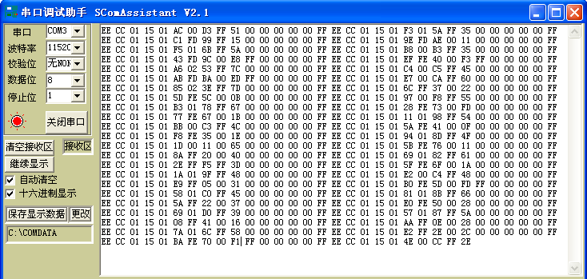

上面的数据包就是L3G4200D三轴的角速度值，X = 0xBAFE，Y = 0x7000，Z = F1FF。

### 【实验总结】

这个实验实现了采集L3G4200D三轴角速度的功能，知识点包括：

* CC2530的GPIO配置；
* I2C总线的模拟；
* 周期消息的设置；
* 串口收发函数的使用；
* 事件的设置；
* 广播发送数据的方法；

## 7.14 颜色传感器实验

### 【实验目的】

1. 了解TCS3200D系列颜色传感器的原理和使用方法；
2. 掌握在Z-STACK协议中采集颜色传感器数据的方法。

3、 掌握在Z-STACK任务中添加事件的方式；

4、 掌握周期性事件的处理方法；

5、 掌握在Z-STACK中测量频率的方法；

6、 掌握Z-STACK定时器中断的使用方法；

7、 掌握步进电机的驱动方式。

### 【实验设备】

1. 装有IAR8.10软件的PC机一台；

2、 CC2530仿真器一台；

3、 物联网教学实验平台试验箱一台。

### 【实验要求】

1、编程要求：按照实验步骤实现应用程序

2、实现功能：能够实时将颜色传感器测量到的频率值传送给网关，并且能够检测到指定的颜色。

### 【实验原理】

随着现代工业生产向高速化、自动化方向的发展，生产过程中长期以来由人眼起主导作用的颜色识别工作将越来越多地被相应的颜色传感器所替代。例如：图书馆使用颜色区分对文献进行分类，能够极大地提高排架管理和统计等工作；在包装行业，产生包装利用不同的颜色和装潢来表示其不同的性质或用途。目前的颜色传感器通常是在独立的光电二极管上覆盖经过修正的红、绿、蓝滤波片，然后对输出信号进行相应的处理，才能将颜色信号识别出来；有的将两者集合起来，但是输出模拟信号，需要一个A/D电路进行采集，对该信号进一步处理，才能进行识别，增加了电路的复杂性，并且存在较大的识别误差，影响了识别的效果。TAOS（Texas Advanced Optoelectronic Solutions）公司最新推出的颜色传感器TCS3200，不仅能够实现颜色的识别与检测，与以前的颜色传感器相比，还具有许多优良的新特性。

1、TCS3200芯片的结构框图与特点:

TCS3200是TAOS公司推出的可编程彩色光到频率的转换器，它把可配置的硅光电二极管与电流频率转换器集成在一个单一的CMOS电路上，同时在单一芯片上集成了红绿蓝（RGB）三种滤光器，是业界第一个有数字兼容接口的RGB彩色传感器，TCS3200的输出信号是数字量，可以驱动标准的TTL或CMOS逻辑输入，因此可直接与微处理器或其他逻辑电路相连接，由于输出的是数字量，并且能够实现每个彩色信道10位以上的转换精度，因而不再需要A/D转换电路，使电路变得更简单，图1是TCS3200的引脚和功能框图。

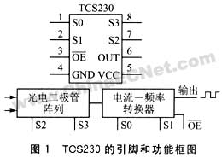

图1中，TCS3200采用8引脚的SOIC表面贴装式封装，在单一芯片上集成有64个光电二极管，这些二极管分为四种类型，其16个光电二极管带有红色滤波器；16个光电二极管带有绿色滤波器；16个光电二极管带有蓝色滤波器，其余16个不带有任何滤波器，可以透过全部的光信息，这些光电二极管在芯片内是交叉排列的，能够最大限度地减少入射光辐射的不均匀性，从而增加颜色识别的精确度；另一方面，相同颜色的16个光电二极管是并联连接的，均匀分布在二极管阵列中，可以消除颜色的位置误差。工作时，通过两个可编程的引脚来动态选择所需要的滤波器，该传感器的典型输出频率范围从2Hz－500kHz，用户还可以通过两个可编程引脚来选择100％、20％或2％的输出比例因子，或电源关断模式。输出比例因子使传感器的输出能够适应不同的测量范围，提高了它的适应能力。例如，当使用低速的频率计数器时，就可以选择小的定标值，使TCS3200的输出频率和计数器相匹配。

从图1可知：当入射光投射到TCS3200上时，通过光电二极管控制引脚S2、S3的不同组合，可以选择不同的滤波器；经过电流到频率转换器后输出不同频率的方波（占空比是50％），不同的颜色和光强对应不同频率的方波；还可以通过输出定标控制引脚S0、S1，选择不同的输出比例因子，对输出频率范围进行调整，以适应不同的需求。   
  
下面简要介绍TCS3200芯片各个引脚的功能及它的一些组合选项。  
S0、S1用于选择输出比例因子或电源关断模式；S2、S3用于选择滤波器的类型；OE反是频率输出使能引脚，可以控制输出的状态，当有多个芯片引脚共用微处理器的输出引脚时，也可以作为片选信号，OUT是频率输出引脚，GND是芯片的接地引脚，VCC为芯片提供工作电压，表1是S0、S1及S2、S3的可用组合。

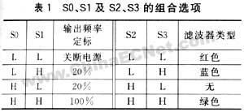

2 、TCS3200识别颜色的原理   
由上面的介绍可知，这种可编程的彩色光到频率转换器适合于色度计测量应用领域，如彩色打印、医疗诊断、计算机彩色监视器校准以及油漆、纺织品、化妆品和印刷材料的过程控制和色彩配合。下面以TCS3200在液体颜色识别中的应用为例，介绍它的具体使用。首先了解一些光与颜色的知识。   
（1）三原色的感应原理   
通常所看到的物体颜色，实际上是物体表面吸收了照射到它上面的白光（日光）中的一部分有色成分，而反射出的另一部分有色光在人眼中的反应。白色是由各种频率的可见光混合在一起构成的，也就是说白光中包含着各种颜色的色光（如红R、黄Y、绿G、青V、蓝B、紫P）。根据德国物理学家赫姆霍兹（Helinholtz）的三原色理论可知，各种颜色是由不同比例的三原色（红、绿、蓝）混合而成的。

（2）TCS3200识别颜色的原理   
由三原色感应原理可知，如果知道构成各种颜色的三原色的值，就能够知道所测试物体的颜色。对于TCS3200来说，当选定一个颜色滤波器时，它只允许某种特定的原色通过，阻止其他原色的通过。例如：当选择红色滤波器时，入射光中只有红色可以通过，蓝色和绿色都被阻止，这样就可以得到红色光的光强；同时，选择其他的滤波器，就可以得到蓝色光和绿色光的光强。通过这三个值，就可以分析投射到TCS3200传感器上的光的颜色。   
  
（3）白平衡和颜色识别原理   
白平衡就是告诉系统什么是白色。从理论上讲，白色是由等量的红色、绿色和蓝色混合而成的；但实际上，白色中的三原色并不完全相等，并且对于TCS3200的光传感器来说，它对这三种基本色的敏感性是不相同的，导致TCS3200的RGB输出并不相等，因此在测试前必须进行白平衡调整，使得TCS3200对所检测的"白色"中的三原色是相等的。进行白平衡调整是为后续的颜色识别作准备。在本装置中，白平衡调整的具体步骤和方法如下：将空的试管放置在传感器的上方，试管的上方放置一个白色的光源，使入射光能够穿过试管照射到TCS3200上；根据前面所介绍的方法，依次选通红色、绿色和蓝色滤波器，分别测得红色、绿色和蓝色的值，然后就可计算出需要的3个调整参数。   
当TCS3200识别颜色时，就用这3个参数对所测颜色的R、G和B进行调整。这里有两种方法来计算调整参数：1、依次选通三颜色的滤波器，然后对TCS3200的输出脉冲依次进行计数。当计数到255时停止计数，分别计算每个通道所用的时间，这些时间对应于实际测试时TCS3200每种滤波器所采用的时间基准，在这段时间内所测得的脉冲数就是所对应的R、G和B的值。2、设置定时器为一固定时间 （例如10ms），然后选通三种颜色的滤波器，计算这段时间内TCS3200的输出脉冲数，计算出一个比例因子，通过这个比例因子可以把这些脉冲数变为255。在实际测试时，室外同样的时间进行计数，把测得的脉冲数再乘以求得的比例因子，然后就可以得到所对应的R、G和B的值。

3、 应用中需要注意的问题   
（1）颜色识别时要避免外界光线的干扰，否则会影响颜色识别的结果，最好把传感器、光源等放置在一个密闭、无反射的箱子中进行测试。   
（2）对光源没有特殊的要求，但是光源发出的光要尽量集中，否则会造成传感器之间的相互干扰。   
（3）当第1次使用TCS3200时，或TCS3200识别模块重启、更换光源等情况时，都需要进行白平衡调整。

4、步进电机是一种将电脉冲转化为角位移的执行机构。通俗一点讲：当步进驱动器接收到一个脉冲信号，它就驱动步进电机按设定的方向转动一个固定的角度（及步进角）。您可以通过控制脉冲个来控制角位移量，从而达到准确定位的目的；同时您可以通过控制脉冲频率来控制电机转动的速度和加速度，从而达到调速的目的。步进电机28BYJ48型四相八拍电机，电压为DC5V—DC12V。当对步进电机施加一系列连续不断的控制脉冲时，它可以连续不断地转动。每一个脉冲信号对应步进电机的某一相或两相绕组的通电状态改变一次，也就对应转子转过一定的角度（一个步距角）。当通电状态的改变完成一个循环时，转子转过一个齿距。四相步进电机可以在不同的通电方式下运行，常见的通电方式有单（单相绕组通电）四拍（A-B-C-D-A。。。），双（双相绕组通电）四拍（AB-BC-CD-DA-AB-。。。），八拍（A-AB-B-BC-C-CD-D-DA-A。。。）。28BYJ-48步进电机：

[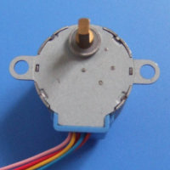](http://photo.blog.sina.com.cn/showpic.html#blogid=6035432c0100ha1f&url=http://static15.photo.sina.com.cn/orignal/6035432cg80a2affd55be)

[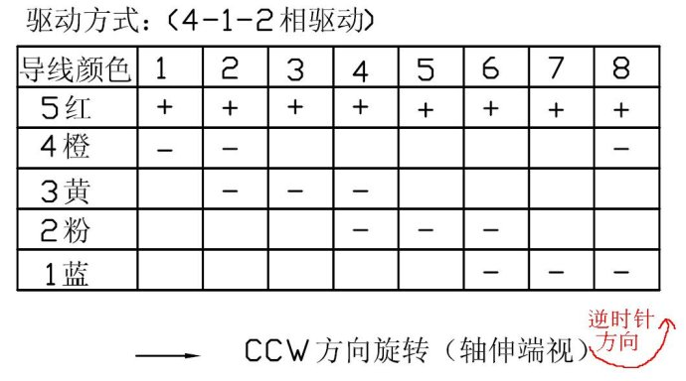](http://photo.blog.sina.com.cn/showpic.html#blogid=6035432c0100ha1f&url=http://static5.photo.sina.com.cn/orignal/6035432cg80a2c5ef2f94)

5、MQ-3和CC2530连接原理图

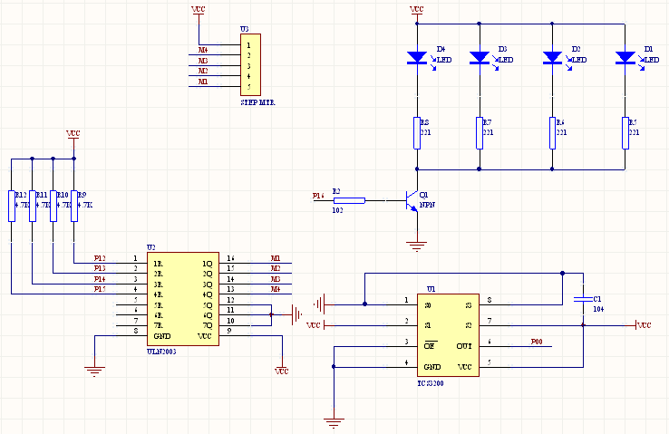

### 【实验步骤】

1、编写测量颜色传感器输出脚频率的驱动程序；

2、编写步进电机驱动程序；

3、发送采集的频率数据；

4、分别烧写网关和传感器对应的代码；

5、通过串口助手观察频率输出数据。

### 【关键代码分析】

1**、static void GPIOInit(void)**

**{**

**P1SEL &= ~(1<<LED);** //P1\_6设置为GPIO

**P1DIR |= (1<<LED);** //P1\_6设置为输出

**P1SEL &= ~(1<<STEP\_1);** //P1\_2设置为GPIO

**P1SEL &= ~(1<<STEP\_2);** //P1\_3设置为GPIO

**P1SEL &= ~(1<<STEP\_3);** //P1\_4设置为GPIO

**P1SEL &= ~(1<<STEP\_4);** //P1\_5设置为GPIO

**P1DIR |= (1<<STEP\_1);** //P1\_2设置为输出

**P1DIR |= (1<<STEP\_2);** //P1\_3设置为输出

**P1DIR |= (1<<STEP\_3);** //P1\_4设置为输出

**P1DIR |= (1<<STEP\_4);** //P1\_5设置为输出

**P0SEL &= ~0x01;** //P00设置为通用IO

**P0DIR &= ~0x01;** //P00设置为输入模式

**IEN1 |= (1<<5);** //P0口中断使能

**P0IEN |= 0x01;** //P00口中断使能

**PICTL |= 0x01;** //P00下降沿

**P0IFG = 0x00;**  //P0口中断状态,如果有中断发生，相应位置1

**T1CTL |= 0x0C;**  //T1使用128分频,挂起 f = 250000

**TIMIF |= 0x40;**  //使能timer1的中断

**IEN1 |= 0x02;** //开启Timer1的中断

**T1CTL |= 0x01; /**/开启定时器

**LED\_CONTROL = 1;**

**}**

功能：初始定时器1、P0\_0口的中断功能和步进电机驱动IO。

2、 **#pragma vector = P1INT\_VECTOR**

**\_\_interrupt void P1\_ISR(void)**  //P1口中断处理函数

**{**

**if(P1IFG & 0x08)** //P13

**{**

**P1IFG = 0x00;**  //清除IO口中断标志

**ColorCnt++;**  //计数器累加

**}**

**P1IF = 0;**

**}**

函数功能：P1\_3口中断处理函数，每中断一次，全局变量ColorCnt加一。

3、**#pragma vector = T1\_VECTOR**

**\_\_interrupt void T1\_ISR(void)**

**{**

**static uint16 oldColorCnt;**

**static uint16 newColorCnt;**

**if(T1STAT & 0x20)** //T1溢出 0.26214S/次

**{**

**oldColorCnt = newColorCnt;**

**newColorCnt = ColorCnt;** //得到T1时间段内的中断计数值

**Frequency = ((float)newColorCnt - (float)oldColorCnt)/0.26214; //**计算频率值

**UART0\_Format.Command = 0x01;**

**UART0\_Format.Data[0] = ((uint16)Frequency)>>8;**

**UART0\_Format.Data[1] = (uint16)Frequency;**

**osal\_set\_event(SerialApp\_TaskID, SERIALAPP\_SEND\_EVT); //**发送频率值

**}**

**}**

函数功能：定时器T1中断服务函数。产生一个指定时间的定时，0.26214秒。

频率算法描述：假如固定时间区间设为T1，通过外部中断计数得到这段时间内中断的次数N，

频率F = N/T1。

4、 **if ( events & STEP\_RUN\_EVT ) //周期消息处理**

**{**

**if(StepStatus == RUN)**

**StepRun();**

**else if(StepStatus == HALT)**

**StepHalt();**

**osal\_start\_timerEx(SerialApp\_TaskID, STEP\_RUN\_EVT, 10);**

**return ( events ^ STEP\_RUN\_EVT );**

**}**

函数功能：向步进电机发送控制脉冲。

5**、void StepRun(void)**

**{**

**STEP\_CONTROL\_1 = OFF;**

**STEP\_CONTROL\_2 = OFF;**

**STEP\_CONTROL\_3 = OFF;**

**STEP\_CONTROL\_4 = ON;**

**MicroWait(1000);**

**STEP\_CONTROL\_1 = ON;**

**STEP\_CONTROL\_2 = ON;**

**STEP\_CONTROL\_3 = OFF;**

**STEP\_CONTROL\_4 = OFF;**

**MicroWait(1000);**

**STEP\_CONTROL\_1 = ON;**

**STEP\_CONTROL\_2 = ON;**

**STEP\_CONTROL\_3 = OFF;**

**STEP\_CONTROL\_4 = ON;**

**MicroWait(1000);**

**STEP\_CONTROL\_1 = ON;**

**STEP\_CONTROL\_2 = OFF;**

**STEP\_CONTROL\_3 = OFF;**

**STEP\_CONTROL\_4 = ON;**

**MicroWait(1000);**

**STEP\_CONTROL\_1 = ON;**

**STEP\_CONTROL\_2 = OFF;**

**STEP\_CONTROL\_3 = ON;**

**STEP\_CONTROL\_4 = ON;**

**MicroWait(1000);**

**STEP\_CONTROL\_1 = OFF;**

**STEP\_CONTROL\_2 = OFF;**

**STEP\_CONTROL\_3 = ON;**

**STEP\_CONTROL\_4 = ON;**

**MicroWait(1000);**

**STEP\_CONTROL\_1 = OFF;**

**STEP\_CONTROL\_2 = ON;**

**STEP\_CONTROL\_3 = ON;**

**STEP\_CONTROL\_4 = ON;**

**MicroWait(1000);**

**STEP\_CONTROL\_1 = OFF;**

**STEP\_CONTROL\_2 = ON;**

**STEP\_CONTROL\_3 = ON;**

**STEP\_CONTROL\_4 = OFF;**

**MicroWait(1000);**

**}**

函数功能：步进电机驱动程序。

### 【实验结果】

在串口助手数据接收窗口，观察到如下图所示：

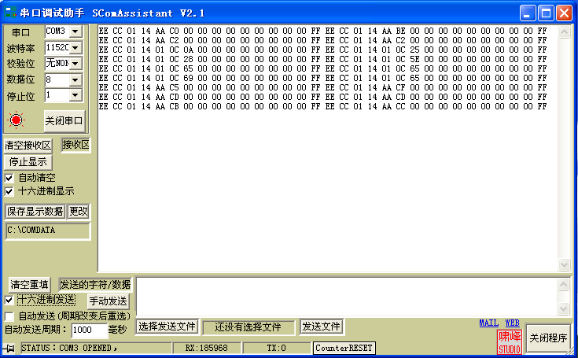

箭头所以数据包中，0x0c65即是传感器输出的频率值，当传感器附近的颜色改变时，这个值会发生变化。注意输出频率是一个相对值，检测的时候必须保证周围环境亮度、检测距离的一致性。

### 【实验总结】

这个实验实现了检测物体颜色和驱动步进电机的功能，知识点包括：

* CC2530的GPIO配置；
* 步进电机驱动；
* 周期消息的设置；
* 串口收发函数的使用；
* 事件的设置；
* 颜色传感器检测颜色的原理。